多智能体驱动的 A 股个股预测
与板块联动分析系统建设方案

版本号 | 变更类型 | 变更摘要 | 变更人 | 变更日期
V2.7 | 模型增强 | 增加行情文本化与大模型文本预测分支 |  | 9.14

目录
目录 2
摘要 4
1 建设目标与产品边界 6
1.1 要解决的业务问题 6
1.2 两个预测引擎形成哪三类结果 6
1.3 明确不做什么 6
2 数据基础与候选权限 7
2.1 三类数据库承担不同职责 7
2.2 系统逻辑架构 8
2.3 为什么必须设置候选权限 9
3 从原始记录到标准事件 10
3.1 一条记录的统一处理过程 10
3.2 时间正确比模型复杂更重要 10
3.3 证据不足时怎样处理 11
3.4 EventCard进入候选池前的状态闭环 11
3.5 两张完整EventCard示例卡 13
4 四类核心数据和 qa* 如何形成候选 16
4.1 投研日程形成未来催化观察窗口 16
4.2 上市公司调研纪要（minutsofcompsurvey）核验公司经营变化 16
4.3 电话／视频会议纪要（minutsofmtingtxt_gctg）逐证券判断角色 17
4.4 专家会议纪要（minutsofmtingexpert）形成直接与扩展候选 18
4.5 三类纪要怎样跨表聚类、去重并形成有效支持 18
4.6 首席观点捕捉机构预期变化 19
4.7 多条首席观点如何聚类并形成有效共识 20
4.8 qa*只有新增公司回答才能成为条件入口 21
4.9 五路信息如何汇合为P0 22
4.10 P0候选怎样被确定性生成 23
5 候选池如何逐层收敛 25
5.1 候选池逐层收敛的完整流程 25
5.2 P0检测候选资格并形成P1输入 27
5.3 P1计算预测概率并形成P2研究任务 29
5.4 P2核验公司承接关系并形成P3复核包 31
5.5 P3完成DeepDive和重大负面核验 32
5.6 一只股票从原始事件到最终入选的完整示例 34
5.7 每层结果怎样复算、审计和反向查询 35
6 大模型在系统中的作用 36
6.1 本地Qwen承担批量文本理解 36
6.2 大模型不直接自报概率但参与文本预测分支 36
6.3 复杂任务如何升级和降级 36
6.4 什么时候需要微调 36
6.5 一段复杂文本怎样经过大模型处理 37
6.6 时态投研LLM Wiki怎样更新和检索 37
7 个股T+1预测原理 39
7.1 标签必须与T+1预测目标一致 39
7.2 五组特征如何共同回答上涨问题 39
7.3 第一组 事件特征怎样计算 40
7.4 第二组 个股量价与资金特征怎样计算 41
7.5 第三组 板块与产业链特征怎样计算 42
7.6 第四组 基本面预期差特征怎样计算 43
7.7 第五组 股价位置与拥挤特征怎样计算 43
7.8 行情文本化与大模型文本预测分支 44
7.9 所有概率怎样产生并附带参考依据 46
7.10 甲公司从原始记录到最终T+1概率的完整示例 47
7.11 大模型预测分支怎样验证和晋升 49
8 板块接力、概念联动与产业链扩散 50
8.1 板块轮动到底预测什么 50
8.2 每项关键输出由什么技术产生 51
8.3 产业链关系与概念关系怎样共同形成板块候选 53
8.4 用滚动HSMM判断强势板块处于什么阶段 54
8.5 三条路径怎样找到可能接力的板块 56
8.6 用THSDB样本说明产业链与概念联动 58
8.7 两个业务窗口下的三个预测期限怎样训练和形成概率 60
8.8 目标板块为什么还要经过四重确认 61
8.9 一个交易日怎样得到两个业务窗口的板块答案 62
8.10 板块结果与个股结果怎样保持分开 63
8.11 图时间质量 板块标签和模型弃权 64
9 公司基本面 DeepDive 65
9.1 DeepDive为什么放在候选池后部 65
9.2 公司研究卡回答哪些核心问题 65
9.3 如何避免研究卡变成大模型作文 65
9.4 DeepDive怎样回到量化流程 65
9.5 DeepDive从问题树到可复核结论 66
10 舆情、重大负面与位置风险 67
10.1 舆情不是独立候选入口 67
10.2 重大负面采用硬门而不是扣分 67
10.3 背调过程怎样保证同一主体和同一事件 68
10.4 人工复核如何避免成为瓶颈 68
10.5 贯穿示例：传闻、诉讼与连续上涨如何共同处理 69
11 多智能体如何协同 70
11.1 多智能体如何执行完整流程 70
11.2 智能体之间只传递结构化契约 70
11.3 一个任务失败时怎样恢复 71
12 回测、日常运行与最终交付 72
12.1 每日生产从冻结快照开始 72
12.2 截止时间和算力预算怎样确定 72
12.3 回测怎样避免看见未来 73
12.4 三类结果怎样分别交付 73
12.5 反馈如何进入下一轮训练 74
12.6 贯穿示例：一个交易日怎样完成闭环 75
结论与推荐实施顺序 76

摘要
本项目拟建设一套可每日运行、可回测、可解释、可审计的A股研究与预测系统。系统保留个股和板块两个预测引擎，并形成三个分别展示、分别排名的结果：个股预测回答在T日截止后，哪些A股在T+1收盘更可能上涨；轮动板块回答当前强势板块之后，哪个板块可能在下一交易日接力、未来三至五个交易日扩散，以及哪些高位板块正在退潮；共振个股只对已经拥有自身事件候选资格、同时位于预测板块中的股票另行排序，不改变前两类结果。
系统的起点不是全市场自由搜索，而是受权限控制的信息入口。投研日程、会议纪要、专家纪要和首席观点可以创建P0候选；qa*互动问答只有在公司回答提供新增、明确且可验证的信息时才能创建候选；THSDB只负责把已经存在的事件沿产业链扩展到相邻环节，不能无事件地制造概念股。其余GANGTISE和TLDB数据承担补证、特征计算、证券状态校验、财务核验和风险否决。
候选进入系统后不会立即成为推荐。P0保留来源和证据，P1在同一截止快照下形成五组结构化特征，并增加由固定模板行情文本、EventCard和证据摘要组成的大模型文本预测分支；P2用检索与轻量研究核验业务承接，P3对最靠前候选完成Company DeepDive、财务对账和重大负面背调，最后通过风险门、概率阈值与名单去重形成0至10只股票。大模型一方面负责读懂文本、拆分事实与观点、定位证据和形成研究结构，另一方面把受控的预测文本编码成语义向量；它不能自行创建P0，也不能用自然语言直接填写上涨概率。T+1概率由冻结Qwen编码器后的监督分类头、结构化树模型、折外融合器和独立校准器共同产生，最终排名仍由经回测验收的统计学习系统形成。
这套设计把“为什么这只股票被发现、为什么可能受益、市场是否已经反映、股价位置是否过高、公司基本面能否承接、是否存在诉讼或监管风险、为什么得到当前概率和排名”串成一条可复核的证据链。
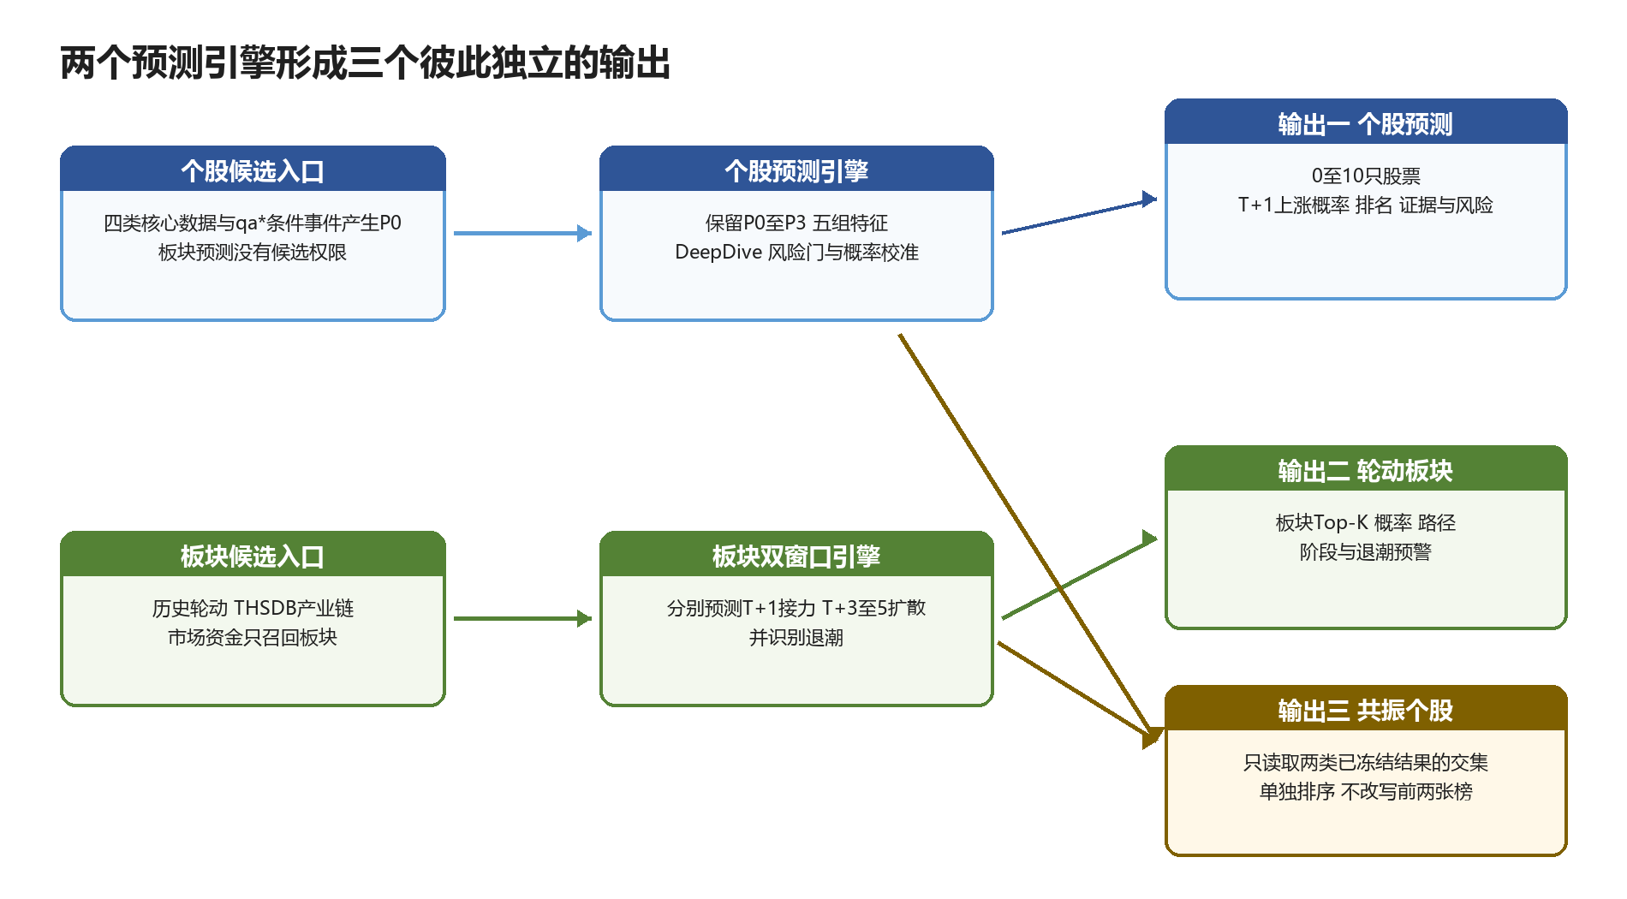
图1 两个预测引擎形成三个彼此独立的输出

1 建设目标与产品边界

1.1 要解决的业务问题
现有数据同时包含结构化行情、财务指标、资金流和大量非结构化投研文本。真正困难的不是把所有数据堆进一个模型，而是把文本中的事件变成有证券主键、有首次可见时间、有证据等级、有有效期限和有失效条件的标准对象，再与当时可见的行情和基本面连接。只有先解决这个问题，回测结果才不会因为旧闻补录、最新财务回填或概念追贴而虚高。
因此，系统把每日任务拆成五个连续问题：今天出现了什么新增信息；这条信息与哪些公司或产业链环节有关；市场是否已经充分交易；公司收入和利润是否可能真正承接；是否存在足以否决推荐的风险。每个问题由最合适的数据和模型回答，前一步证据不足时后一步不能自行补造。

1.2 两个预测引擎形成哪三类结果
产品 | 核心问题 | 预测窗口 | 主要交付
个股预测 | 在T日截止后，明天哪些A股收盘更可能上涨 | T+1收盘方向与超额收益 | 0至10只股票、校准概率、排名、理由、风险和失效条件
板块联动 | 当前强势板块之后，下一板块可能是谁 | T+1接力与T+3至5扩散 | 板块Top-K、传播路径、退潮预警和参考指数
共振个股 | 哪些已有事件候选同时位于预测板块中 | 分别对应两个板块窗口 | 独立共振榜、两端概率、业务暴露和共振依据

个股引擎以证券为排序对象，板块引擎以稳定指数和当日板块簇为对象，二者的候选权限、标签、训练、校准和验收均分开。共振个股不是第三个候选入口，而是两类既有结果的受控交集；同一股票可以同时出现在个股推荐和共振榜中，但两张榜的名次和概率不得互相覆盖。

1.3 明确不做什么
系统不承诺确定上涨，不把专家观点、投资者提问或标题宣传当成事实，不用大模型直接生成涨停股，也不要求每天凑满十只。无法证明决策时点已经可见的数据不能进入回测；重大负面、非正常上市状态、字段严重缺失或没有有效行情的标的不能靠其他高分抵消；证据不足时允许输出观察、阻断或暂无明确机会。

2 数据基础与候选权限

2.1 三类数据库承担不同职责
GANGTISE负责发现投研事件和预期变化，TLDB负责行情、资金、财务、风险与证券状态验证，THSDB负责板块、概念和产业链传播。数据库之间通过统一证券主键、公司主体主键和产业节点主键连接。名称、简称、旧称和产品别名只是辅助，不可以替代证券代码和主体关系。
数据域 | 在系统中的角色 | 不能做的事
GANGTISE四类核心数据 | 发现新增投研线索并创建直接候选 | 不能凭观点强度直接确定上涨
qa*互动问答 | 识别公司新增确认、否认和管理层措辞变化 | 问题热度本身不能创建推荐
TLDB | 验证证券状态、量价资金、财务承接和重大风险 | 单一高分不能绕过候选来源
THSDB | 把既有事件扩展到板块和一跳产业链公司 | 不能无事件自由扫描概念股
其他GANGTISE表 | 形成分析师可靠性、共识、研报和语义支持 | 不作为并列候选入口

2.2 系统逻辑架构
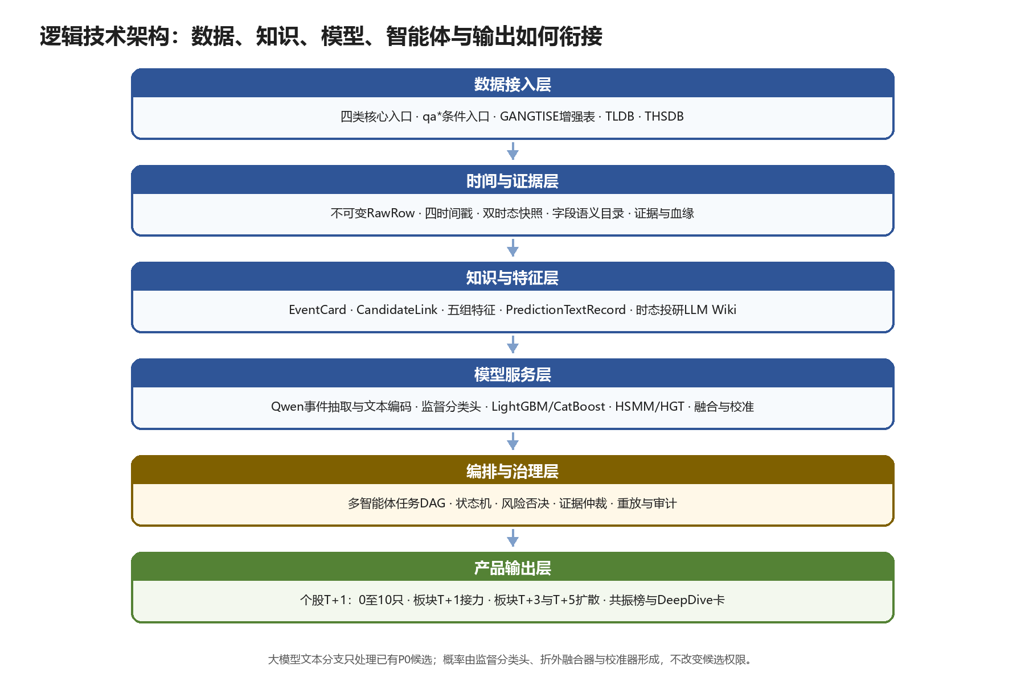
图2 数据、知识、模型、多智能体与两个预测产品的逻辑技术架构
数据层完整保存原始记录和结构化字段；时间与证据层把正文拆成可回溯的EventCard和Claim；知识与特征层同时维护五组结构化特征、PredictionTextRecord、时态投研LLM Wiki和可重建的关键词、向量及图检索索引。模型层一方面用Qwen完成事件理解，另一方面以冻结Qwen编码器加监督分类头形成文本logit，并与LightGBM或CatBoost结构化分支按严格折外结果融合和校准；板块模型仍独立运行。研究与治理层通过DeepDive、风险核验和审计限制模型权限；产品层才生成名单和日报。原始记录是事实源，EventCard是原子证据，Wiki是派生知识，文本预测记录是受控模型输入，均可由前一层按版本重建。

2.3 为什么必须设置候选权限
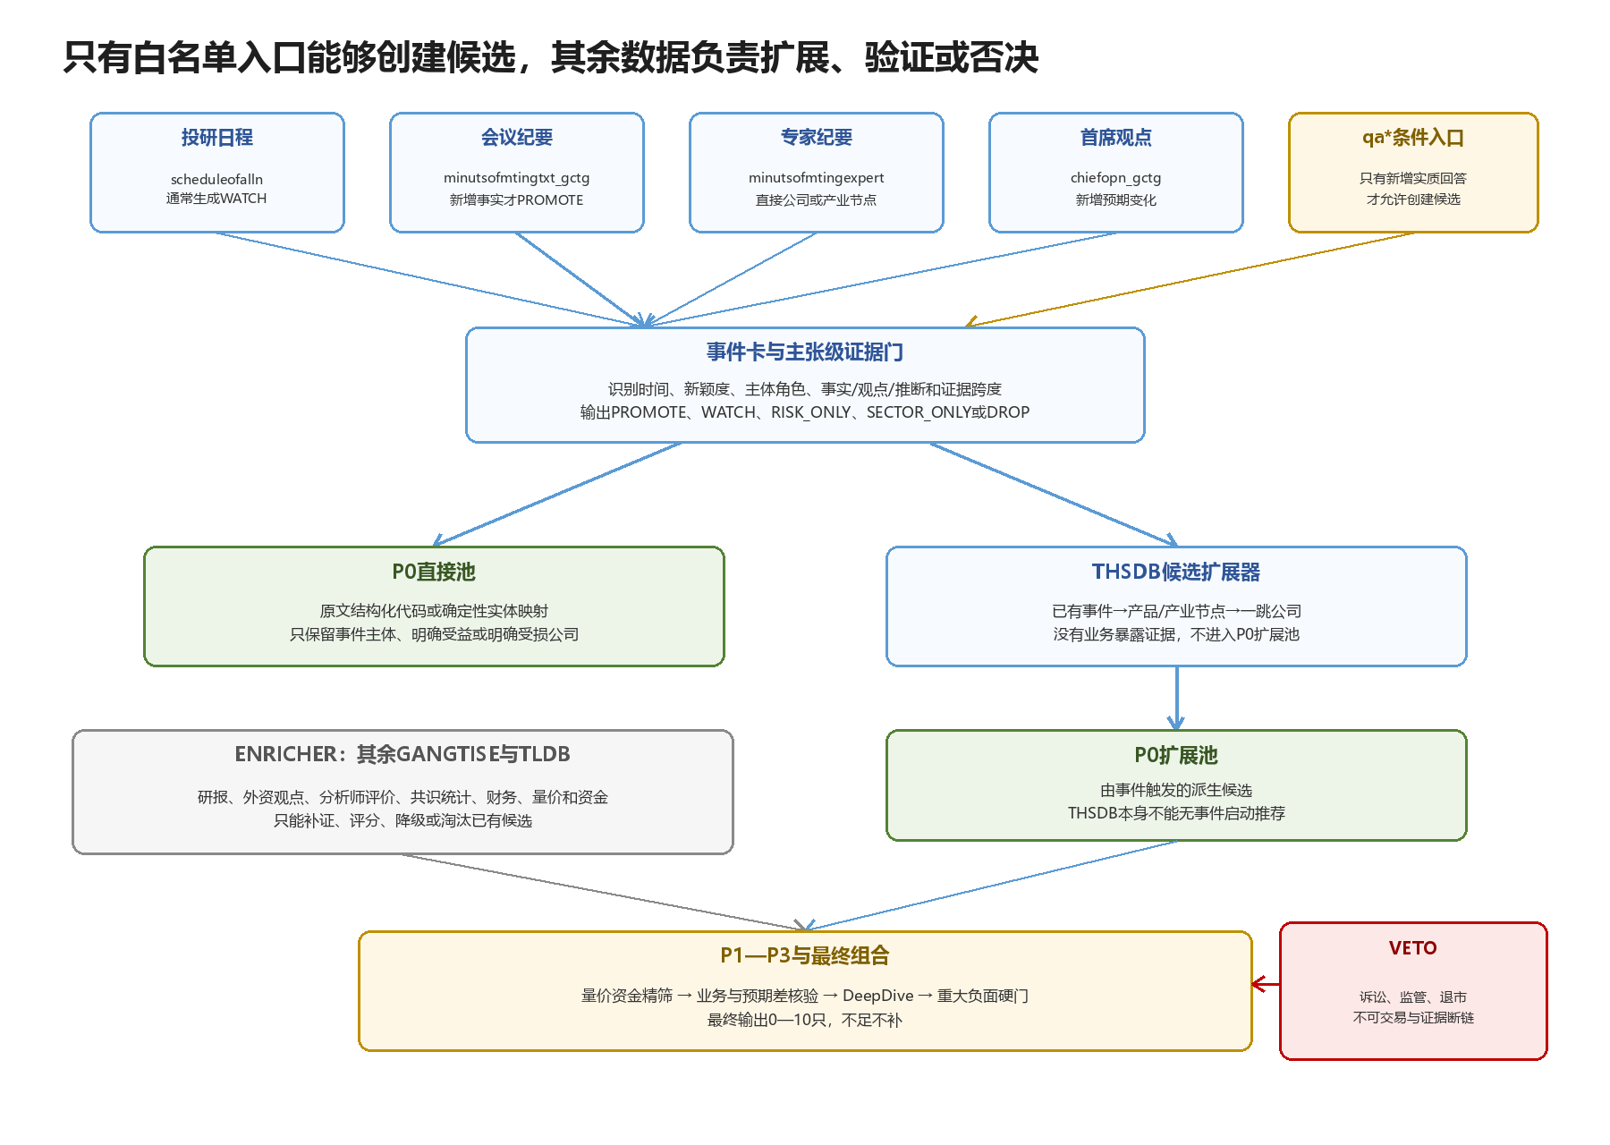
图3 四类核心入口、qa*条件入口、THSDB扩展器与其他数据的候选权限
候选权限解决的是信息重复和概念泛化问题。如果所有表都能创建股票，同一观点可能经纪要、研报、问答和概念标签被重复计算；模型也可能从一个热门主题无限扩展到大量弱相关公司。系统因此设置白名单：四类核心表可以创建直接候选；qa*必须满足新增实质信息条件；THSDB只能在已有事件触发后扩展；增强表和验证表只能补证、评分、淘汰或否决。
每次候选创建都生成CandidateLink，记录来源记录、证券代码、事件角色、直接或扩展关系、证据句、首次可见时间和候选动作。后续任何模型都只能更新该候选的特征与状态，不能抹去其来源，也不能凭自己的高分新造股票。

3 从原始记录到标准事件

3.1 一条记录的统一处理过程
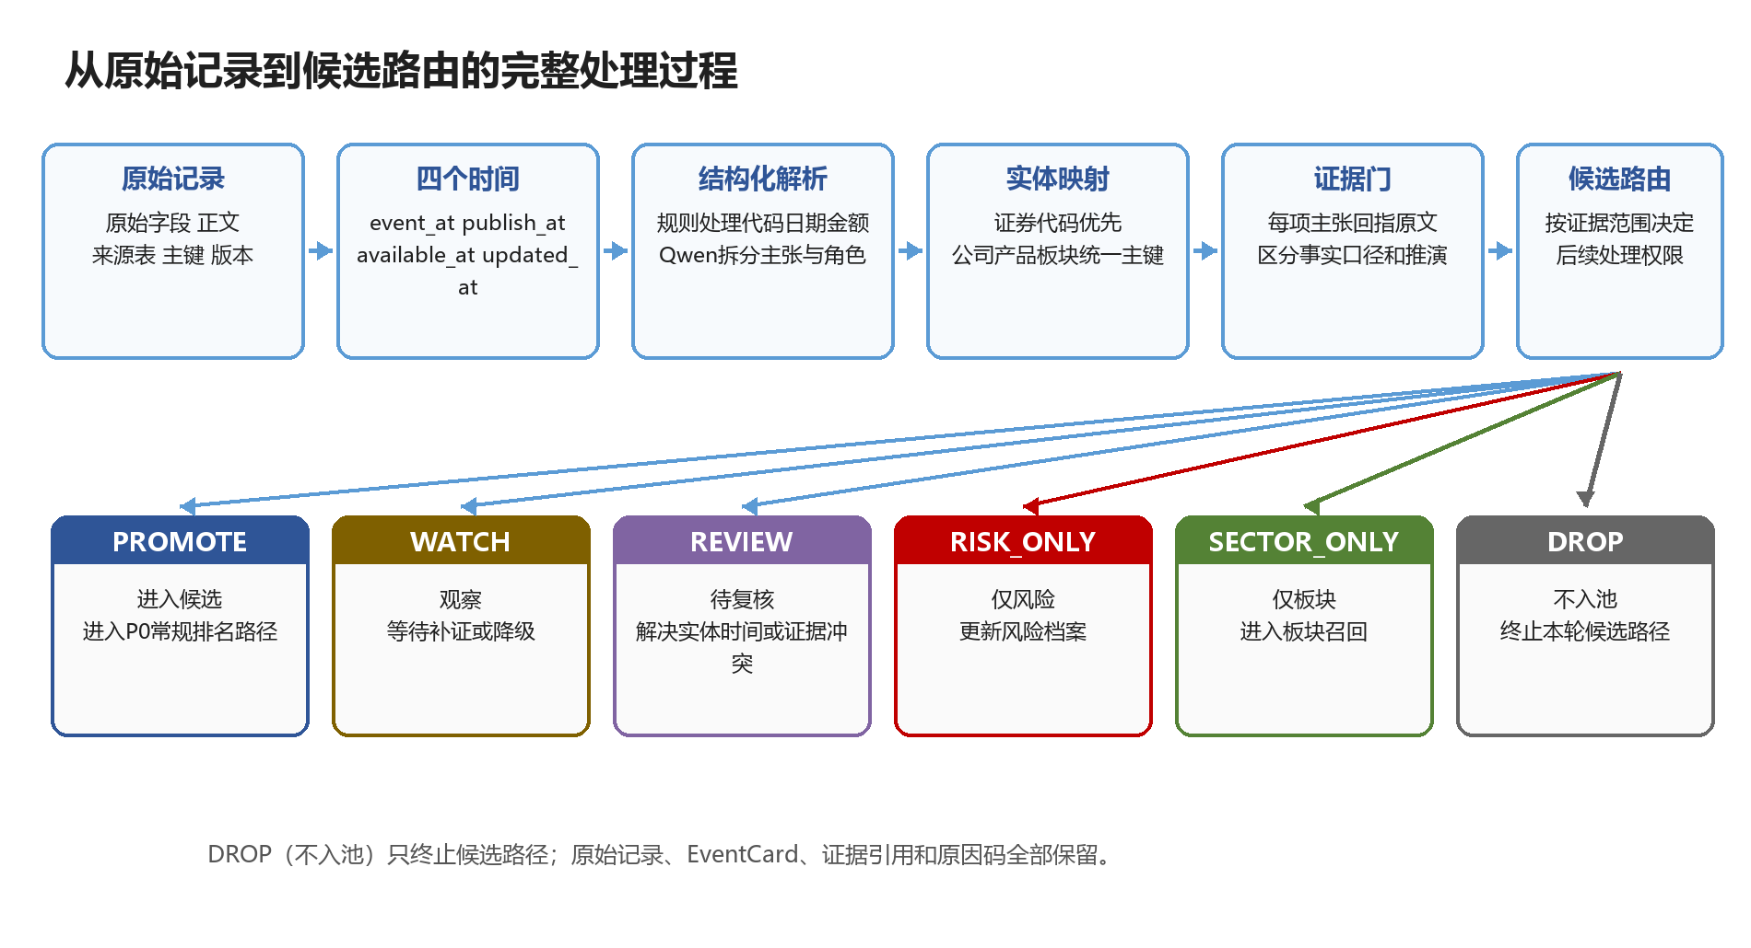
图4 四时间戳路由与主张级证据门的处理过程
第一步是保留原始记录。系统按更新时间和主键增量读取，把原始字段、正文、来源表和版本完整保存。第二步是确定时间：event_at描述事情发生的时刻，publish_at描述来源公开时刻，available_at描述系统首次能够完整读取的时刻，updated_at描述后续修订。预测和回测只认available_at，不允许把后来补入的旧内容放回历史决策日。
第三步是结构化解析。确定性代码、日期、金额和表内枚举先由规则处理，大模型只阅读正文并拆分事实、管理层口径、专家观点、分析师预测和投资者主张。第四步是实体映射：结构化证券代码优先，名称和别名用于辅助；文本只提到行业或产品而没有公司证据时可以形成板块事件，但不能强行生成个股。
第五步是证据门。每个核心主张必须回指原文或结构化字段，并标明它是明确事实、来源口径还是模型推演。第六步是候选路由：满足个股候选资格时进入PROMOTE（进入候选）或WATCH（观察）；只涉及风险时进入RISK_ONLY（仅风险）；只适合板块传播时进入SECTOR_ONLY（仅板块）；需要解决实体、时间或证据冲突时进入REVIEW（待复核）；重复、过期、越权、证据不足或无法映射的记录进入DROP（不入池）。

3.2 时间正确比模型复杂更重要
投研数据常见同一会议晚入库、标题先到正文后到、公司回答被修订等情况。系统先统计每张表发布时间到可用时间的延迟分布，再确定每日截止时间。只有日期没有时刻的数据按下一交易日可见；时间含义不可靠的历史记录不纳入严格回测。这样做可能减少样本，却能避免用未来信息训练过去。

3.3 证据不足时怎样处理
模型无法找到支持句时输出unknown或abstain，实体冲突时保留多个候选并进入复核，来源之间方向相反时建立冲突组，不做简单平均。日程只能说明未来存在信息窗口，专家判断只能说明一种可能路径，投资者问题只能说明关注点；它们必须等到公司证据、市场承接或后续披露出现后再升级。

3.4 EventCard进入候选池前的状态闭环
事件卡生成后先进入待验证状态。时间路由器确认记录在决策截止前已经完整可见，实体模块确认证券与公司主体一致，证据模块确认每个关键主张都能回到字段或原文，去重模块确认它不是既有事件的重复转载。四项都通过，事件卡才获得候选路由资格；任何一项失败都不会由后续预测模型自行修补。
获得资格后，路由器根据事件能够证明的范围确定动作。正文明确支持公司受益或风险解除时进入PROMOTE（进入候选）；日程、早期线索或方向未确认时进入WATCH（观察）；只包含风险时进入RISK_ONLY（仅风险）；只能证明行业或产品变化时进入SECTOR_ONLY（仅板块）；实体、时间或证据存在可解决冲突时进入REVIEW（待复核）；旧闻补录、重复、过期、越权、主体无法确认或证据不足时进入DROP（不入池）。DROP（不入池）只终止本轮候选路径，不删除原始记录；路由状态、原因码、EventCard和证据引用全部保存。
后续新信息不会覆盖旧事件卡，而是形成带新available_at的修订版本。例如公司先称项目处于验证阶段，数日后确认量产，系统保留两个时点的真实状态，并在第二次信息可见后升级候选。相反，活动取消、公司否认或有效期结束会关闭候选，但原事件仍可用于历史复盘和模型训练。
状态 | 触发条件 | 允许进入的后续流程
PROMOTE（进入候选） | 公司方向和证据较明确 | 进入P0并参加量化排序
WATCH（观察） | 存在窗口或线索但仍待确认 | 登记为P0观察候选，等待补证后再进入常规P1排名
REVIEW（待复核） | 实体、时间或证据存在可解决冲突 | 进入人工或高能力复核，未解决前不得参加常规P1排名
RISK_ONLY（仅风险） | 只发现负面或争议信息 | 更新风险档案，不形成正向候选
SECTOR_ONLY（仅板块） | 只能证明行业或产品层变化 | 进入板块召回，不直接生成个股
DROP（不入池） | 重复、过期、越权、证据不足或无法映射 | 不进入候选或排名；原始记录、EventCard和原因码继续保存

3.5 两张完整EventCard示例卡
EventCard不是对原文的自由摘要，而是原始记录通过时间、实体、去重和证据校验后的标准合同。下面两张卡分别覆盖最重要的两条路径：第一张由正文明确点名公司并进入P0直接池；第二张只确认板块和产品变化，必须经过产业链一跳映射与业务暴露核验后，才允许部分公司进入P0扩展池。卡内编号和数值仅用于解释结构，正式运行由当日数据生成。

示例一 公司事件进入P0直接池
EventCard字段 | 示例内容
事件标识与来源 | EVT-示例-001；首席观点、公司问答和会议纪要被聚为同一事件簇，保留各自原始记录ID与内容哈希
事件主体 | 甲公司；结构化证券代码与公司主键一致，正文中公司是产品交付主体，不是案例或可比公司
事件类型 | 客户验证进展与产品交付阶段变化
四个时间 | 事件发生、来源发布、系统首次完整可见和后续修订分别保存；首次可见时间早于T日决策截止
明确事实 | 部分客户验证完成、产品进入小批量供货、相关产线完成调试；每项事实都能回到原文支持句
来源角色 | 公司回答属于管理层口径，会议纪要属于会议记录，首席观点中的未来收入属于分析师预测，三者不得混写成公司承诺
方向与影响期限 | 条件性正向；预计影响数个交易日至下一次经营披露，但不等同于已经形成规模收入
证据等级 | 证券代码和时间为S1；客户验证、小批量供货为M1；收入明显增长为C1，因此C1只能作为待验证推演
尚未确认 | 订单金额、客户数量、批量规模、收入确认时点和利润贡献均为unknown
反向证据 | 尚未披露大规模订单和实际收入；小批量供货可能仍处于商业化早期
有效与失效条件 | 下一次经营披露前持续有效；公司否认、验证失败、产能延期、订单未扩大或价格提前过度上涨时降级或关闭
候选关系与状态 | CandidateLink为DIRECT，角色为直接受益公司；证据门通过后状态为PROMOTE（进入候选），股票进入P0直接池
审计版本 | 保存snapshot_id、事件结构版本、抽取模型、提示模板、别名字典、规则版本和全部证据ID

示例二 板块事件筛选P0扩展候选
EventCard字段 | 示例内容
事件标识与来源 | EVT-示例-002；多条首席观点共同指向液冷需求改善，经转载去重和语义聚类后形成一个板块事件簇
事件主体 | 液冷温控组件产品节点；原文没有足以证明受益关系的具体上市公司主体
事件类型 | 下游需求改善与产业链扩散
首次可见时间 | 以最早完整、可验证的独立来源进入系统的时间为准；后续转载不能把时间前移
明确事实 | 多个独立来源确认需求改善；若只有长期看好或标题口号，不形成可扩展事件
分析判断 | 需求可能由整机向温控组件传导；传导方向、强度和兑现时间需要公司业务证据验证
证据等级 | 行业需求的明确正文为M1；产业传导为C1；C1不能单独创建股票
产业链映射 | 产品词典和语义检索将事件映射到液冷温控组件节点；THSDB只查询严格一跳关系并保存图谱版本和边类型
公司核验 | 甲公司有相关产品、客户或收入披露，受益方向成立；乙公司只有概念标签，无业务暴露证据；丙公司处于成本承压环节
候选路由 | 甲公司生成EXPANDED CandidateLink并进入P0扩展池；乙公司DROP（不入池）；丙公司进入RISK_ONLY（仅风险），不形成正向候选
尚未确认 | 行业需求增量、公司收入占比、毛利弹性、客户和订单规模仍需P2与P3补证
有效与失效条件 | 需求、资金扩散和业务证据仍成立时有效；需求被证伪、关系边失效、公司无实际收入或板块已明显过热时降级
审计版本 | 保存原始观点簇、产品节点、产业链边、公司证据、CandidateLink、图时间质量和全部处理版本

两张卡说明了同一个边界：EventCard负责说明发生了什么、证据是什么和结论能延伸到哪里；CandidateLink才负责说明该事件为什么与某只股票有关。模型不得从板块EventCard直接跳到股票推荐，也不得把unknown补成确定事实。

4 四类核心数据和 qa* 如何形成候选
本章是整个系统的数据入口。五类来源虽然最终都会生成EventCard，但它们代表的信息含义不同，因此不能套用同一条“情绪正面就入池”的规则。处理器先解释该来源能证明什么，再决定是直接候选、观察候选、板块事件还是背景材料。

4.1 投研日程形成未来催化观察窗口
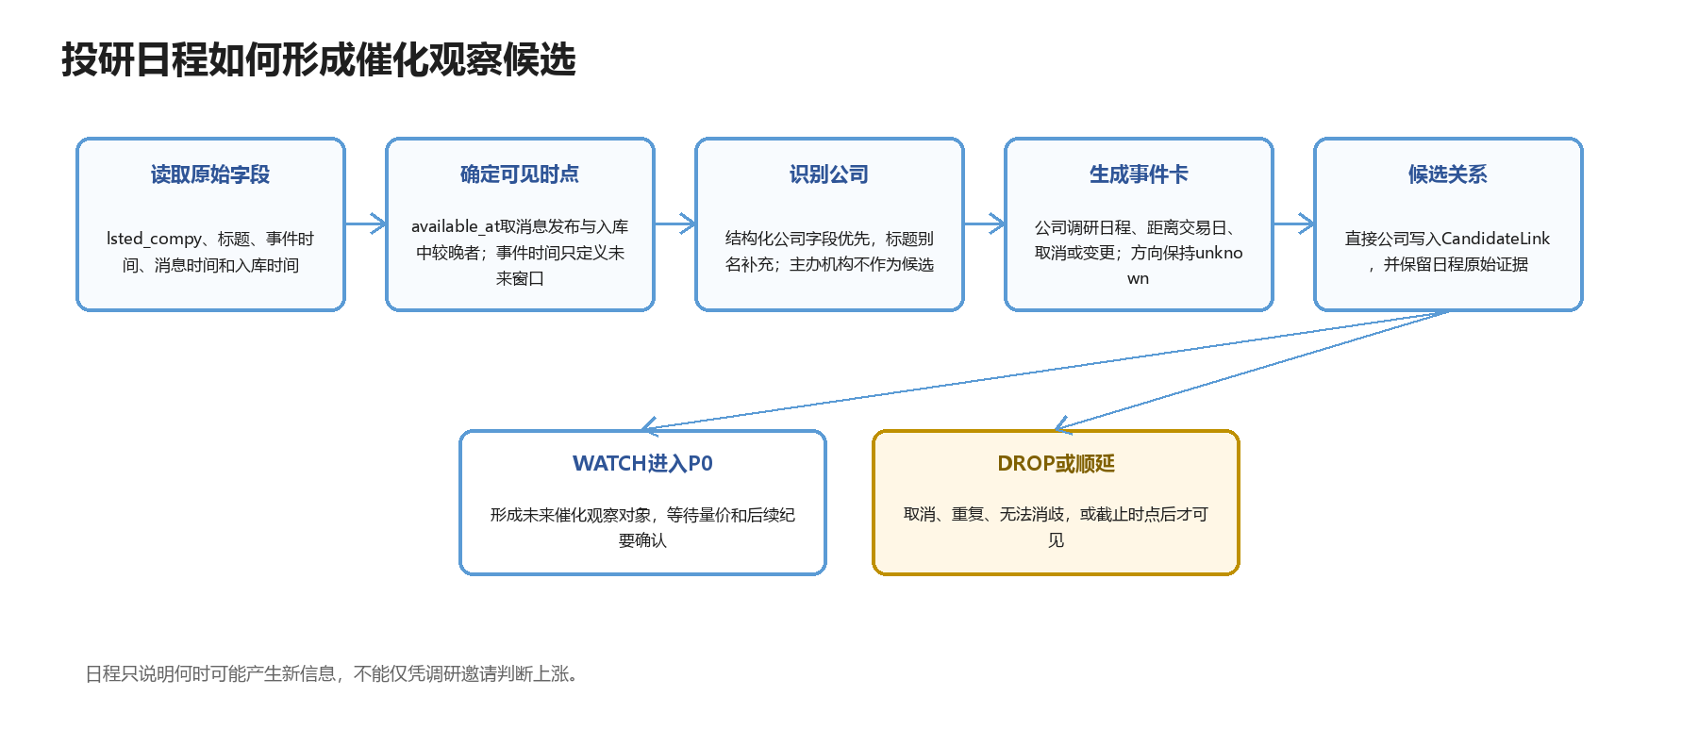
图5 投研日程从原始字段到催化观察候选
投研日程提供活动标题、类型、参与公司、活动时间、消息时间和机构信息。系统首先确认证券代码和活动是否仍有效，再计算距离活动发生还有多少交易日、是否首次出现以及是否被取消或变更。日程本身没有议题和经营证据，因此只形成WATCH（观察）候选和事件窗口，不能直接判定利好。
例如某公司将在两天后举行机构调研，系统会把该公司放入P0观察池，并等待会议纪要、公告、行情资金或问答中的新增内容。若日程在截止时间后才入库，它只能进入下一快照；若活动取消，候选状态关闭但原始记录保留。
调研与会议纪要不能混成一种文本处理。系统把上市公司调研纪要、电话或视频会议纪要和专家会议纪要作为同一事件家族下的三种并行证据源：三张表分别读取、分别保留来源身份，再统一做时间校验、证券角色判断、跨表去重和事件聚类。这样既能利用互相印证的信息，又不会把同一场会议在不同表中的重复记录误算成多份利好。

4.2 上市公司调研纪要（minutsofcompsurvey）核验公司经营变化
上市公司调研纪要以公司为明确调研对象，通常带有证券代码、调研起止时间、披露日期、调研方式、参会人与接待人以及问答摘要。系统先以trade_code锁定公司，再比较begin_date、end_date、publish_date和available_at，确认这份纪要在决策时点是否已经可见；随后把管理层回答拆成可核验主张，例如订单变化、产能进度、客户验证、价格调整、收入节奏和经营指引，并逐条回指原文。
只有公司作为调研主体，并且纪要出现新增、明确且可能影响经营预期的重要信息时，才为该公司建立直接CandidateLink。重复介绍主营业务、沿用历史口径或只说“经营正常”的内容只更新公司档案或进入WATCH（观察）。管理层表述属于公司口径，证据强于外部推断，但在公告或财务数据确认前仍不能等同于已经实现的收入和利润。

4.3 电话／视频会议纪要（minutsofmtingtxt_gctg）逐证券判断角色
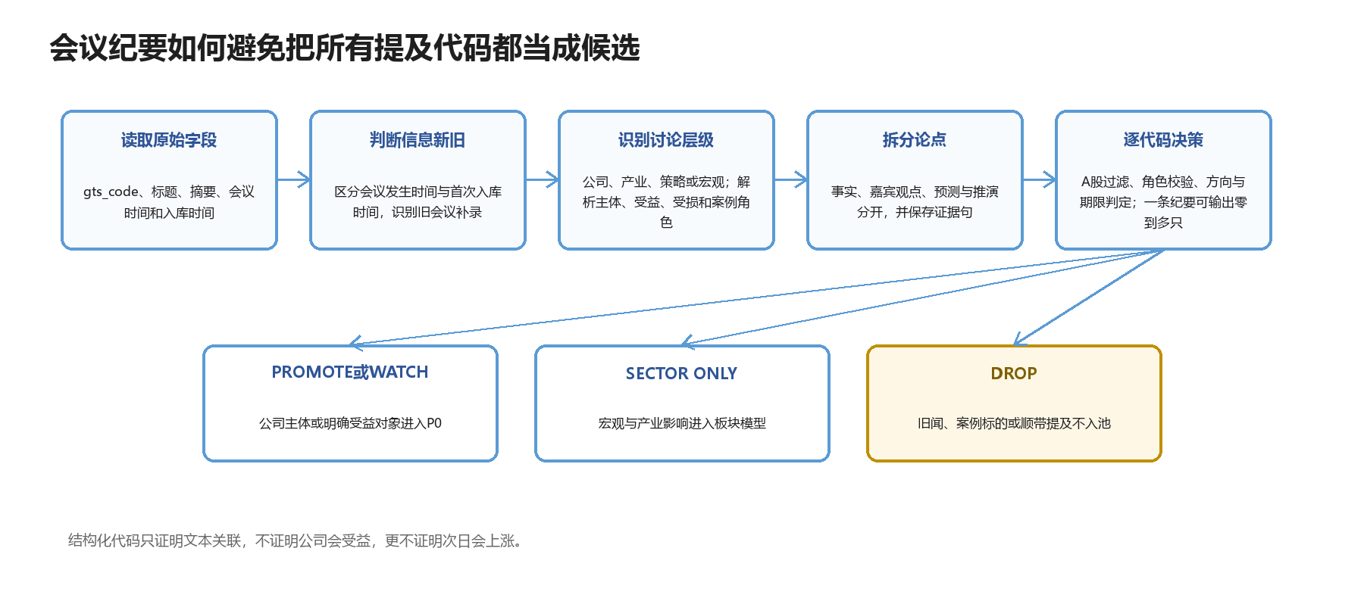
图6 会议纪要从证券关联到逐代码候选决策
电话或视频会议纪要的范围可能是单家公司，也可能同时讨论宏观环境、行业趋势、案例公司和真正受益公司。系统先比较mting_time、公开时间与available_at，识别“旧会新入库”；再把gts_code、证券简称和正文中的公司逐一拆开，判断其在会议中的角色是会议主体、管理层发言主体、明确受益者、受损者、案例或可比公司，还是仅作为背景被提及。
公司是会议主体、管理层发言主体，或正文明确说明其业务将直接受益且证据充分时，可以形成直接候选；只作为案例、可比公司或背景出现时，只更新研究档案。会议发生很早而正文在今天才补入的记录只能作为DeepDive背景，不能冒充当日催化。这一步解决“纪要中出现证券代码就自动入池”的误判。

4.4 专家会议纪要（minutsofmtingexpert）形成直接与扩展候选
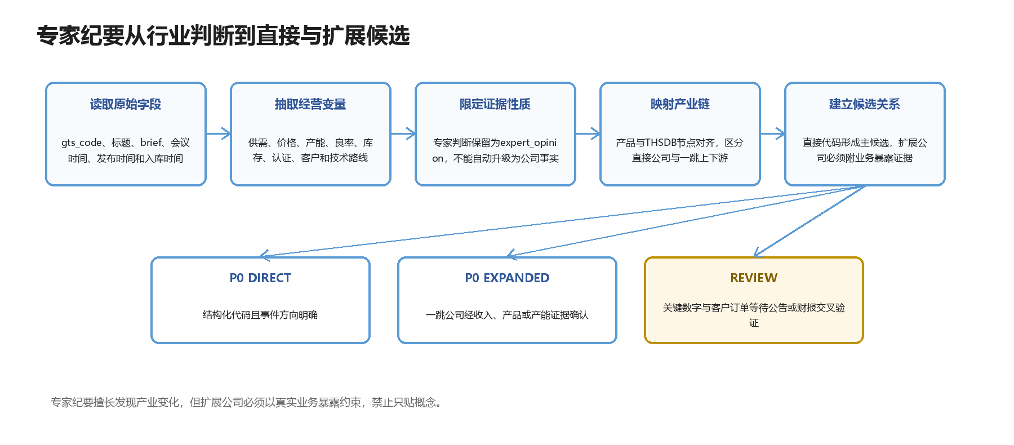
图7 专家纪要从行业变化到直接与扩展候选
专家纪要擅长发现供需缺口、价格变化、产能瓶颈、技术路线、库存和客户认证。系统把专家表述标记为expert_opinion，抽取变化对象、方向、持续期和最不确定环节。正文直接点名且角色明确的A股公司可以进入P0直接池；没有点名公司但行业变化清晰时，事件先映射到产品或产业链节点，再由THSDB扩展一跳公司。

4.5 三类纪要怎样跨表聚类、去重并形成有效支持
三张表中的记录先按会议标识、证券代码、标题、会议时间和正文哈希做确定性去重，再用BGE-M3召回语义相近文本，由重排模型结合公司、时间窗、会议类型和来源角色确认是否属于同一场会议或同一事件。相同会议在三张表各出现一次，只形成一个事件簇；后来的记录只补充缺失字段和新主张，不重复增加方向权重。真正发生在不同日期、由不同主体产生且内容不是转载的会议，才被保留为独立事件簇。
聚类后系统必须把四种数量分开保存，不能互相替代：原始记录数说明数据库中有多少行；独立事件簇数说明发生了多少个彼此独立的事件；独立参会机构数和机构类型多样性说明市场关注的广度；独立证据角色数说明公司口径、会议印证和专家机制是否形成互补。系统还记录新增主张数、方向一致性、反向证据比例、信息新鲜度、来源集中度和证据等级。十条重复记录不能变成十份证据，十家真实独立机构参加同一场调研也不能变成十个事件，但后者应当形成更高的机构关注特征。
以同一场公司调研为例，若只有两家独立机构参加，事件簇数记为1，独立参会机构数记为2；若有十家独立机构参加，事件簇数仍然是1，但独立参会机构数记为10。系统按机构名称或机构ID、所属团队和参会名单去重，区分公募、保险、券商、外资等机构类型；同一机构多人参会不能重复放大。参会名单缺失时记为unknown并增加缺失标记，不能把缺失误写成0，也不能由大模型猜测。
机构关注度不会按人数线性换算成上涨概率。模型使用log1p后的有效机构数、机构类型多样性、相对公司过去六十日调研基线的关注强度、关注加速度和来源集中度作为特征，并与事件新增度、价格吸收和位置拥挤共同判断。新事实刚出现、十家独立机构关注且股价尚未充分反映时，历史样本外上涨概率可能高于只有两家机构的情况；如果十家机构只是听取旧口径，或股票已经连续上涨并处于高换手位置，关注增加可能只提高拥挤风险。事件子模型由历史“决策日×P0候选×T+1真实结果”学习这种非线性关系，再经过独立验证期校准，因此每次概率变化都能回溯到事件簇、参会机构、主张、股价位置和未被重复计权的记录。

4.6 首席观点捕捉机构预期变化
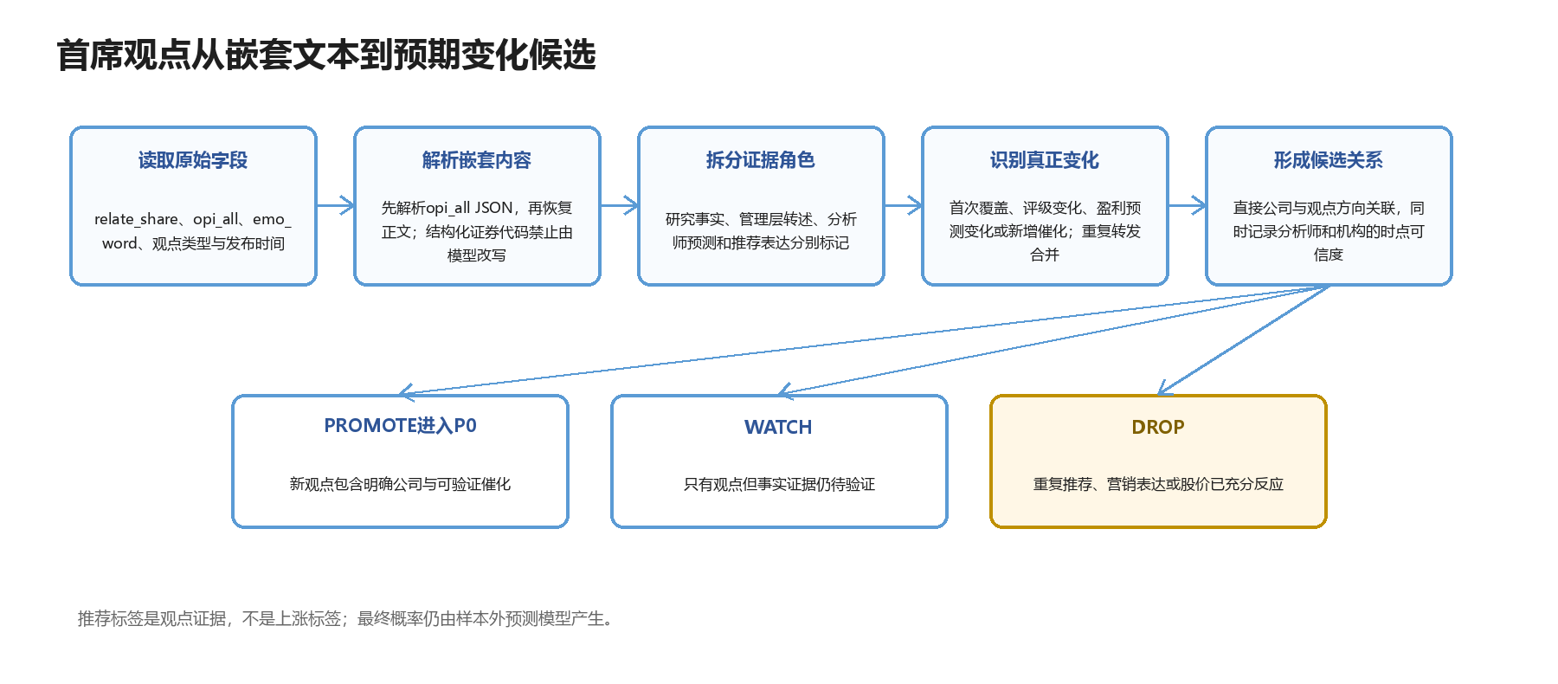
图8 首席观点从嵌套文本到预期变化候选
首席观点的价值不在于“推荐”两个字，而在于与历史观点相比出现了什么新增变化。系统解析结构化证券代码和正文，把已经发生的研究事实、管理层转述、分析师预测和推荐表达分开保存。首次覆盖、评级或盈利预测变化、新增可验证催化以及原有担忧被解除，会提高候选优先级；标题愿景、重复转载和无新增事实的跟随观点不能被当作新催化。
观点明确给出证券代码，且正文能够证明该公司是事件主体或受益者时，生成直接CandidateLink。观点只说行业或板块时，先形成SECTOR_ONLY（仅板块）事件，不能把整个概念板块装入P0；只有观点进一步指出具体产品、需求、供给、价格或政策变化，系统才映射产品节点、查询THSDB严格一跳公司，并用公告、财报、纪要或公司回答核验真实业务暴露。

4.7 多条首席观点如何聚类并形成有效共识
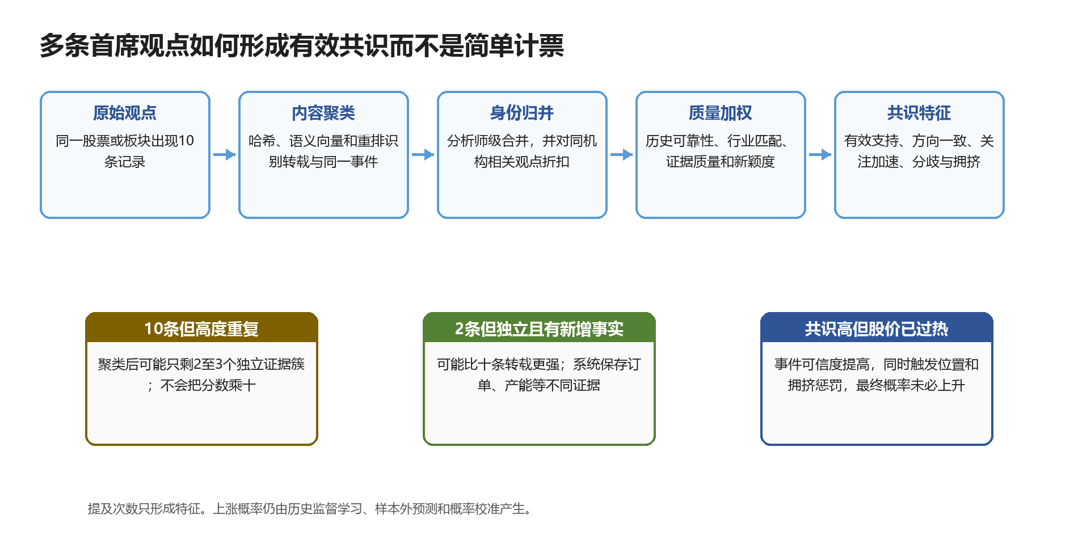
图9 多条首席观点如何形成有效共识
系统先处理内容是否独立，再讨论观点是否更强。第一层用内容哈希识别完全重复；第二层用BGE-M3召回语义近似文本，再由重排模型结合公司、板块、事件类型和时间窗口判断是否属于同一事件；第三层把同一事件中的记录按分析师和机构归并。十条原始观点可能只是同一研报的多次转载，最终只形成一个事件簇，不能把候选分数乘十。
不同分析师的份量可以不同，但不能根据职位或机构品牌主观设定。researcher_resumeiffo_gctg用于确认分析师身份、机构、部门、职位、任职区间和在职状态；历史可靠性主要由analyst_recoevaluation或重新计算的样本外业绩提供，包括不同窗口的命中率、超额收益、回撤和有效样本量。职位和机构只作为辅助特征，不能直接等同于准确性。
小样本分析师的表面胜率要向全体基准收缩：历史样本越少，个人表现的权重越低；覆盖时间长、样本充分且跨市场状态稳定，个人可靠性才逐步提高。当前观点还要乘以行业匹配、证据质量、信息新增程度和时间衰减；同一机构内高度相关的第二、第三条观点给予相关性折扣，无法可靠映射作者时使用全局基准并降低置信度。所有可靠性只使用决策时点之前已经成熟的历史结果。
聚类结果生成的不是上涨概率，而是原始提及数、独立事件簇数、独立分析师数、独立机构数、新增事实数、加权支持强度、方向一致性、反向观点、关注加速度和拥挤度等特征。加权支持采用饱和变换，避免观点数量无限堆高：两条来自独立机构且分别提供订单和产能新证据的观点，可能强于十条重复转载；十条独立观点如果出现在连续上涨后的高位，则事件可信度可以提高，但位置和拥挤风险也同时上升。
同一板块被多位首席独立提及，说明共识和关注正在形成，但只有在新增事实、方向一致、资金宽度改善且位置尚未过热时，才提高板块接力或扩散特征。若只是口号式看好、转载集中或股价已经充分反应，系统只提高关注度或拥挤度，不直接提高最终概率。
观察到的情况 | 聚类后的解释 | 进入模型的结果
十条观点中九条为转载 | 只保留少量独立事件证据 | 关注度上升，有效支持增量有限
两条独立观点提供不同新增事实 | 证据具有来源和内容多样性 | 有效支持可能高于十条转载
十条独立观点方向一致 | 共识显著增强 | 同时检查价格吸收和拥挤风险
正反观点接近 | 市场分歧较大 | 降低置信度并保留反向证据
板块已连续大涨后集中看多 | 共识可能已被价格吸收 | 位置惩罚或退潮预警上升

4.8 qa*只有新增公司回答才能成为条件入口
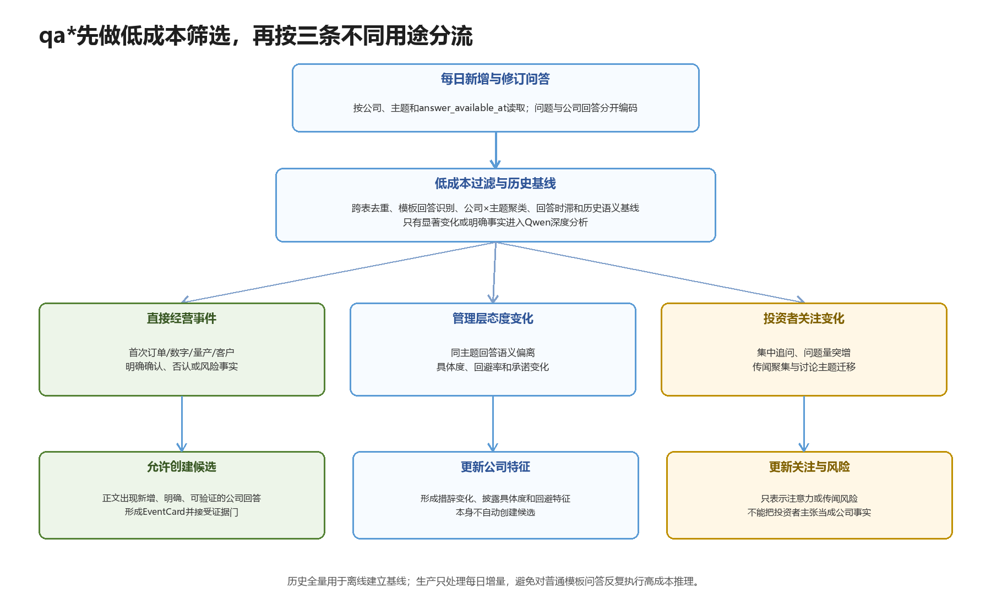
图10 qa*低成本筛选、历史基线与三路分流流程
互动问答数量较大，但每天增量并不构成存储难题，真正难点是识别少数有价值的新回答。系统先用规则和文本相似度过滤“感谢关注”“请查阅公告”等模板，按公司与主题建立历史回答基线，再比较本次回答是否出现首次数字、明确确认或否认、订单和产能进展、承诺变化、措辞显著变化或同一问题异常集中追问。
问题与回答必须分开编码。投资者关于减持、监管或订单的提问只代表investor_claim，不能直接写成公司事实；公司回答才形成company_response。新增、明确且可验证的经营信息可以PROMOTE（进入候选），明显否认或风险线索进入RISK_ONLY（仅风险），普通回答只更新管理层态度、关注度和回避率。多条同公司、同日、同主题问答合并为一个事件簇，避免重复放大。

4.9 五路信息如何汇合为P0
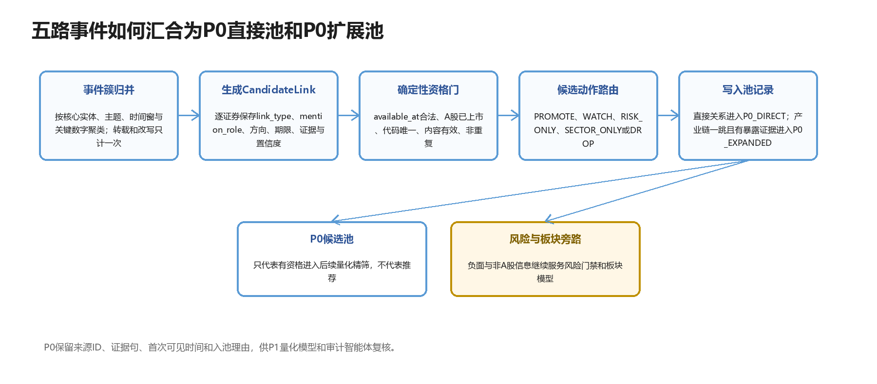
图11 五路事件汇合为P0直接池和P0扩展池
四类核心来源和qa*条件事件先经过共同的时间、实体、证据、重复和有效期检查，再按CandidateLink汇合。原文直接点名、结构化代码明确或公司回答提供新增经营事实的股票进入P0直接池；事件只指向产品或产业链节点时，THSDB可以扩展一跳并要求业务暴露证据，合格公司进入P0扩展池。
P0是候选登记层，不是推荐层。CandidateLink的DIRECT或EXPANDED说明股票怎样被发现，PROMOTE（进入候选）或WATCH（观察）说明当前能否参加排名：PROMOTE（进入候选）进入P1常规队列，WATCH（观察）登记在P0观察子池并等待补证，只有升级后才进入常规P1；RISK_ONLY（仅风险）进入并行风险池，SECTOR_ONLY（仅板块）只服务板块模型。所有合格线索都留痕，但高成本计算会在下一章按确定性预算调度。

4.10 P0候选怎样被确定性生成
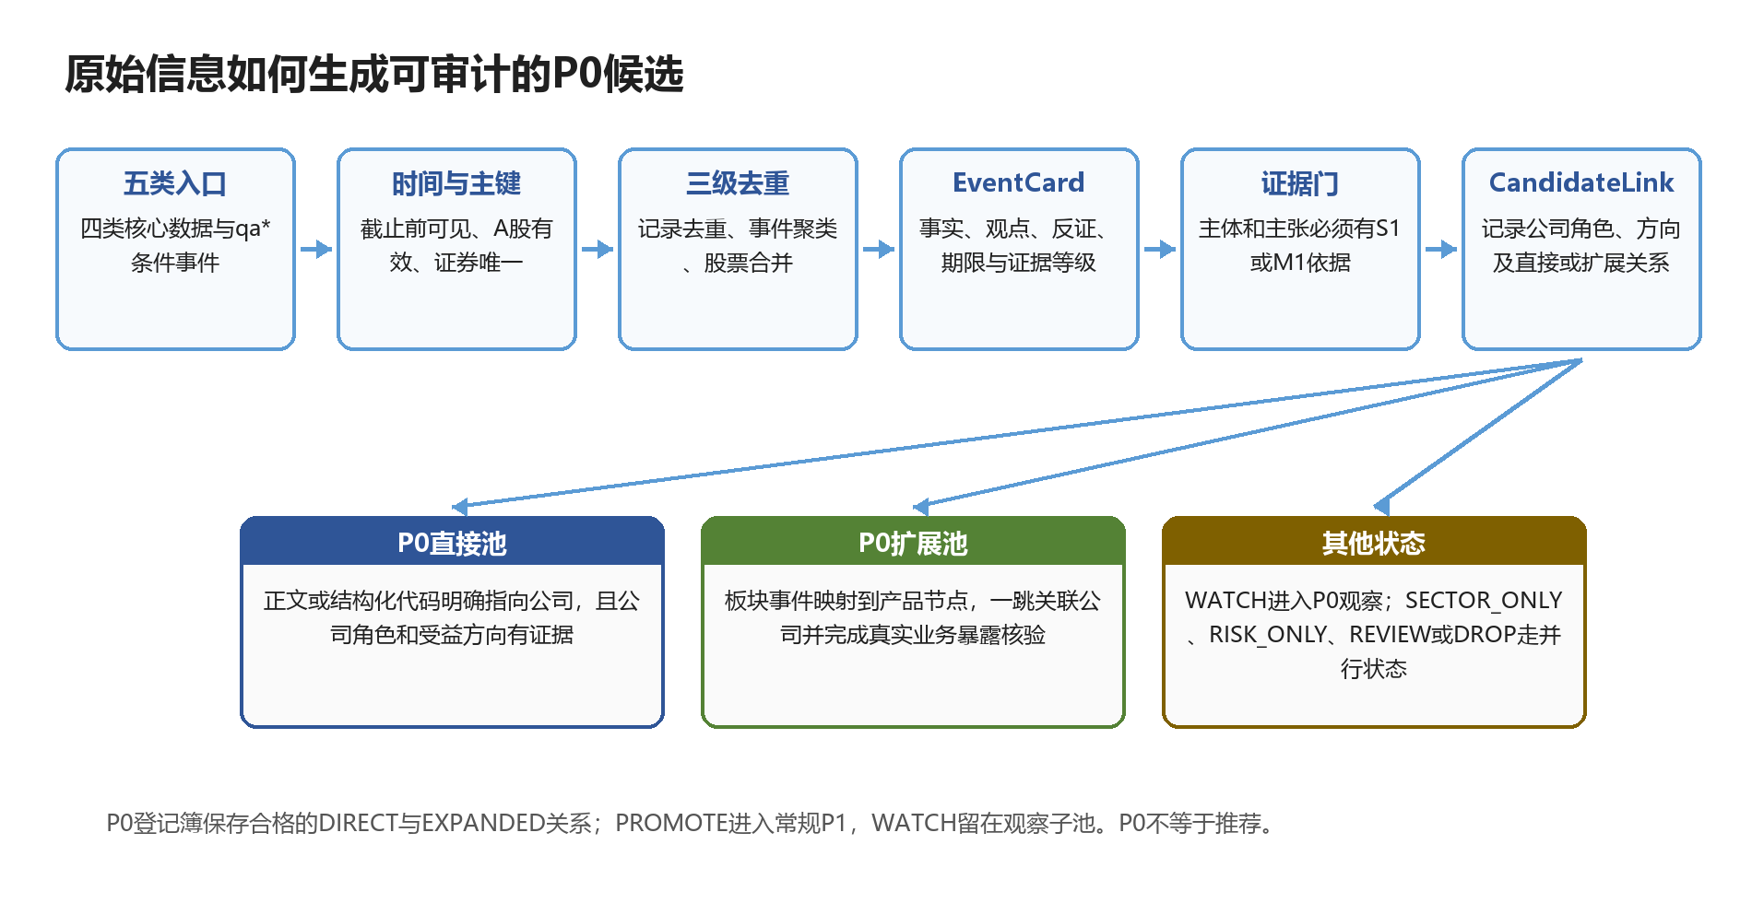
图12 原始信息如何生成可审计的P0候选
P0生成分为七个不可跳过的动作。SQL与ETL按更新时间增量读取原始记录，并完成决策截止、A股上市状态和结构化证券代码检查；内容哈希处理完全重复，BGE-M3和重排模型把改写、转载和同一事件合并；本地Qwen把事件主体、事实、观点角色、方向、期限、条件、反证和未知项写入EventCard；实体模块把公司、产品和板块映射到统一主键；证据门要求候选主体和关键主张至少存在S1结构化依据或M1正文明确依据；CandidateLink再记录公司在事件中的角色、影响方向以及DIRECT或EXPANDED关系；最后才在股票层合并所有合格关系。
直接P0要求正文或结构化代码明确指向公司，并能证明公司是事件主体、直接受益者或风险解除对象。扩展P0要求事件先落到具体产品或产业链节点，只允许严格一跳公司，并且必须从公司披露中找到真实产品、收入、产能、客户、订单或商业化阶段证据。只有概念标签、历史龙头身份、当日涨幅靠前或大模型常识都不能创建股票；处于成本受损方向的关联公司进入RISK_ONLY（仅风险）而不是正向候选。
因此，P0的可复算定义分成两层：P0候选登记簿保存所有通过基础资格门的DIRECT与EXPANDED股票关系及PROMOTE（进入候选）、WATCH（观察）状态；P0常规排名集只取其中状态为PROMOTE（进入候选）的股票。两层都在股票层对同公司、同事件去重，并扣除时间无效、证券无效、主体无法唯一映射和候选权限不合法的记录。每只股票只占一个P0席位，但可以挂接多张EventCard和多个独立证据簇，供P1计算新颖度、共识和证据完整度。

处理技术 | 负责解决的问题 | 不能越过的边界
SQL、ETL与规则 | 增量取数、截止时间、证券状态、精确去重和确定性映射 | 不得解释复杂文本含义
内容哈希与语义聚类 | 识别转载、改写和同一事件簇 | 相似记录不能被当作多个独立证据
本地Qwen | 抽取事实、观点角色、方向、条件、反证和unknown；把受控预测文本编码为h_text | 不得自行创建证券、生成P0或用自然语言自报上涨概率
实体词典与检索重排 | 统一公司、产品、板块和别名 | 无法唯一映射时进入REVIEW（待复核）
THSDB一跳图查询 | 从具体产品事件扩展关联公司 | 不得无事件扫描概念股或跨多跳追贴
证据门与CandidateLink | 决定能否进入直接池或扩展池并记录原因 | C1推演不能单独创建正向股票

5 候选池如何逐层收敛
第4章已经把五类数据入口转换为带时间、证据和标的关系的EventCard与CandidateLink。本章从这些标准记录出发，回答三个问题：P0怎样确认一只股票有资格进入候选池，P1怎样用统一模型把候选变成可比较的概率，P2和P3怎样核验公司是否真正承接事件并排除重大负面。每一层都采用同一套处理合同，即明确输入、检测内容、通过条件、失败去向和交给下一层的标准结果。

5.1 候选池逐层收敛的完整流程
候选池不是把所有被提到的股票放在一起打一个总分，而是让不同层解决不同问题。P0只回答“有没有资格作为个股候选”；P1回答“在同一决策时点下，谁的T+1上涨和超额收益概率更高、下行风险更低”；P2回答“公司是否真的拥有能够承接事件的业务”；P3回答“业务、财务、产业逻辑和重大负面是否经得住完整复核”。前一层的输出必须成为后一层可直接读取的标准结果包，因此任何排名都可以沿原路反查。
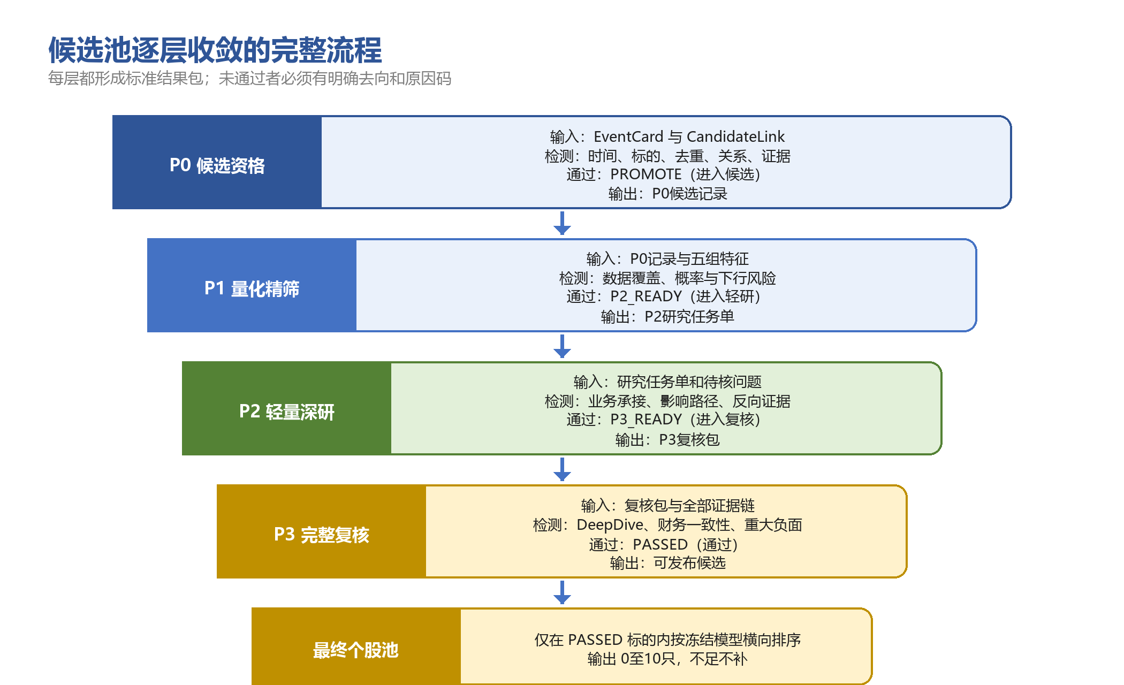
图13 候选池逐层收敛的完整处理合同
层级 | 本层只解决的问题 | 交给下一层的标准结果
P0候选资格 | 事件、时间、标的关系与证据是否足以形成个股候选 | P0候选记录
P1量化精筛 | 五组特征对应的上涨、超额收益和下行风险概率 | P2研究任务单
P2轻量深研 | 公司是否真实经营并能在收入、成本或利润上承接事件 | P3复核包
P3完整复核 | DeepDive、财务一致性与重大负面是否通过 | PASSED可发布候选
最终个股池 | 在通过门禁的标的中完成横向排序 | 0至10只个股及完整证据链

池的容量代表计算与研究资源分配，不代表投资价值。P0不设硬数量上限，避免重要事件因名额不足被提前删除；P1之后采用确定性预算调度，达到质量要求但暂时超过研究容量的标的进入P1_HOLD（排队保留），而不是静默丢弃。最终池仍坚持0至10只，不足不补。

5.2 P0检测候选资格并形成P1输入
P0接收五类数据入口形成的EventCard和CandidateLink。系统首先检查记录在决策截止时点前是否已经可见，即available_at不晚于cutoff；随后确认证券代码对应在市A股，事件未重复、未过期且仍在有效窗口；最后检查公司与事件之间是否存在可解释关系，以及核心主张能否回到结构化字段或正文原句。P0在这里不预测涨跌，也不因为一条文字“看起来利好”就放行。
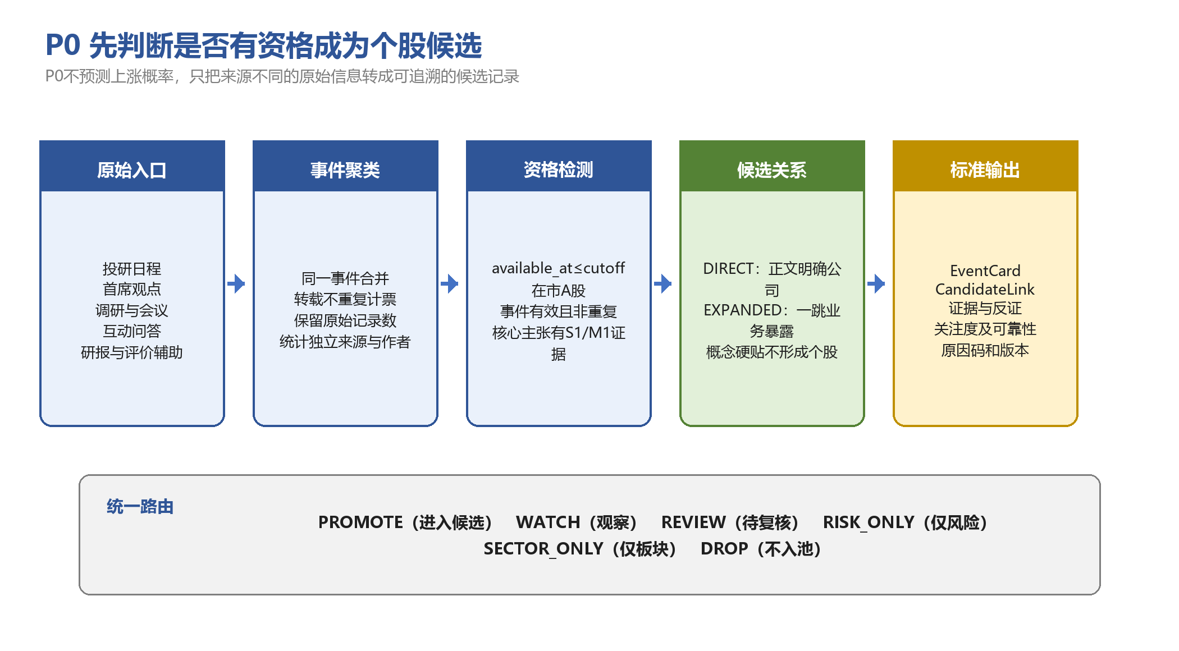
图14 P0候选资格检测与标准结果输出
个股可以通过两条路径进入P0。DIRECT表示来源正文、结构化证券代码或公司官方问答明确指向该公司；EXPANDED表示行业或产品事件通过一跳业务关系扩展到公司，但必须存在收入、订单、产能、客户、产品或资产价值等真实暴露证据。只提行业、产品或概念而没有公司证据的内容只能进入SECTOR_ONLY（仅板块），不能强行生成个股。投研日程通常只提供未来信息窗口，因此默认进入WATCH（观察）；只有日程对应的正文后来形成了可核验主张，才重新生成EventCard并再次进入资格检测。
检测环节 | 通过条件 | 未通过时的明确去向
时间资格 | available_at不晚于cutoff，事件仍在有效期 | 未来可见、过期或补录记录进入WATCH或DROP（不入池）
标的资格 | 证券代码可统一到在市A股 | 无法映射进入REVIEW（待复核）；非目标市场进入DROP（不入池）
事件资格 | 完成事件聚类，排除重复转载与已失效事件 | 重复记录并入原事件；无新增信息进入DROP（不入池）
关系资格 | DIRECT，或有业务暴露证据的单跳EXPANDED | 仅行业或概念进入SECTOR_ONLY（仅板块）
证据资格 | 核心主张至少有S1结构化证据或M1正文明确表述 | 缺证据进入WATCH或REVIEW（待复核）
风险资格 | 未发现只应作为风险处理的内容 | 风险信息进入RISK_ONLY（仅风险）

同一股票被多条记录提及会被保留，但不能把记录条数直接当成十票利好。系统先用主键、时间、标题和语义相似度把同一会议、同一研报的转载或重复入库合并为一个事件簇，再分别统计原始记录数、独立事件簇数、独立分析师数、独立机构数和独立来源类型数。十条来自同一会议的转述主要说明关注度较高；十位分析师在不同证据基础上独立形成一致判断，才形成更强的独立支持。两类数量都会进入P1，但含义不同。
不同分析师的份量也不相同。系统把分析师历史5日、20日和60日胜率、超额收益、最大回撤、当前任职状态、观点时效和覆盖领域匹配度转成可靠性特征，并对单一机构和同一观点链设置集中度上限。支持强度采用随数量递减的饱和变换，例如log(1+n)，避免十条相似观点把两条高质量独立证据机械放大五倍。P0只记录这些客观统计，不在本层手工换算上涨概率。
P0候选记录字段组 | 交给P1的内容 | 作用
标的与时间 | 证券代码、决策快照、事件时间、首次可见时间、有效期 | 锁定当时真实可用的信息集
事件与关系 | EventCard ID、事件簇ID、事件类型、方向、DIRECT或EXPANDED | 说明股票为何成为候选
证据与反证 | 证据ID、原文片段、S1或M1等级、反向证据、未知项 | 保证核心判断可回溯
关注与可靠性 | 原始记录、独立事件、分析师、机构、来源数量及可靠性 | 区分重复热度与独立共识
控制信息 | 新颖度、方向一致性、失效条件、路由原因码、规则版本 | 支持复算、监控和审计

5.3 P1计算预测概率并形成P2研究任务
P1读取P0候选记录，并在相同cutoff下拼接行情、资金、板块环境和基本面数据。进入模型前先检查字段覆盖率、停复牌状态、异常价格和特征时点；数据不足的标的不参加当日正式排序。对每只合格候选，系统统一计算五组特征，并在同一信息集上形成PredictionTextRecord：数值、类别和缺失标记进入结构化树模型，固定模板行情文本、EventCard与证据摘要进入Qwen语义编码和监督分类头。两个分支只使用滚动折外结果融合，因此行情文本不是重复增加的一组量价票数。
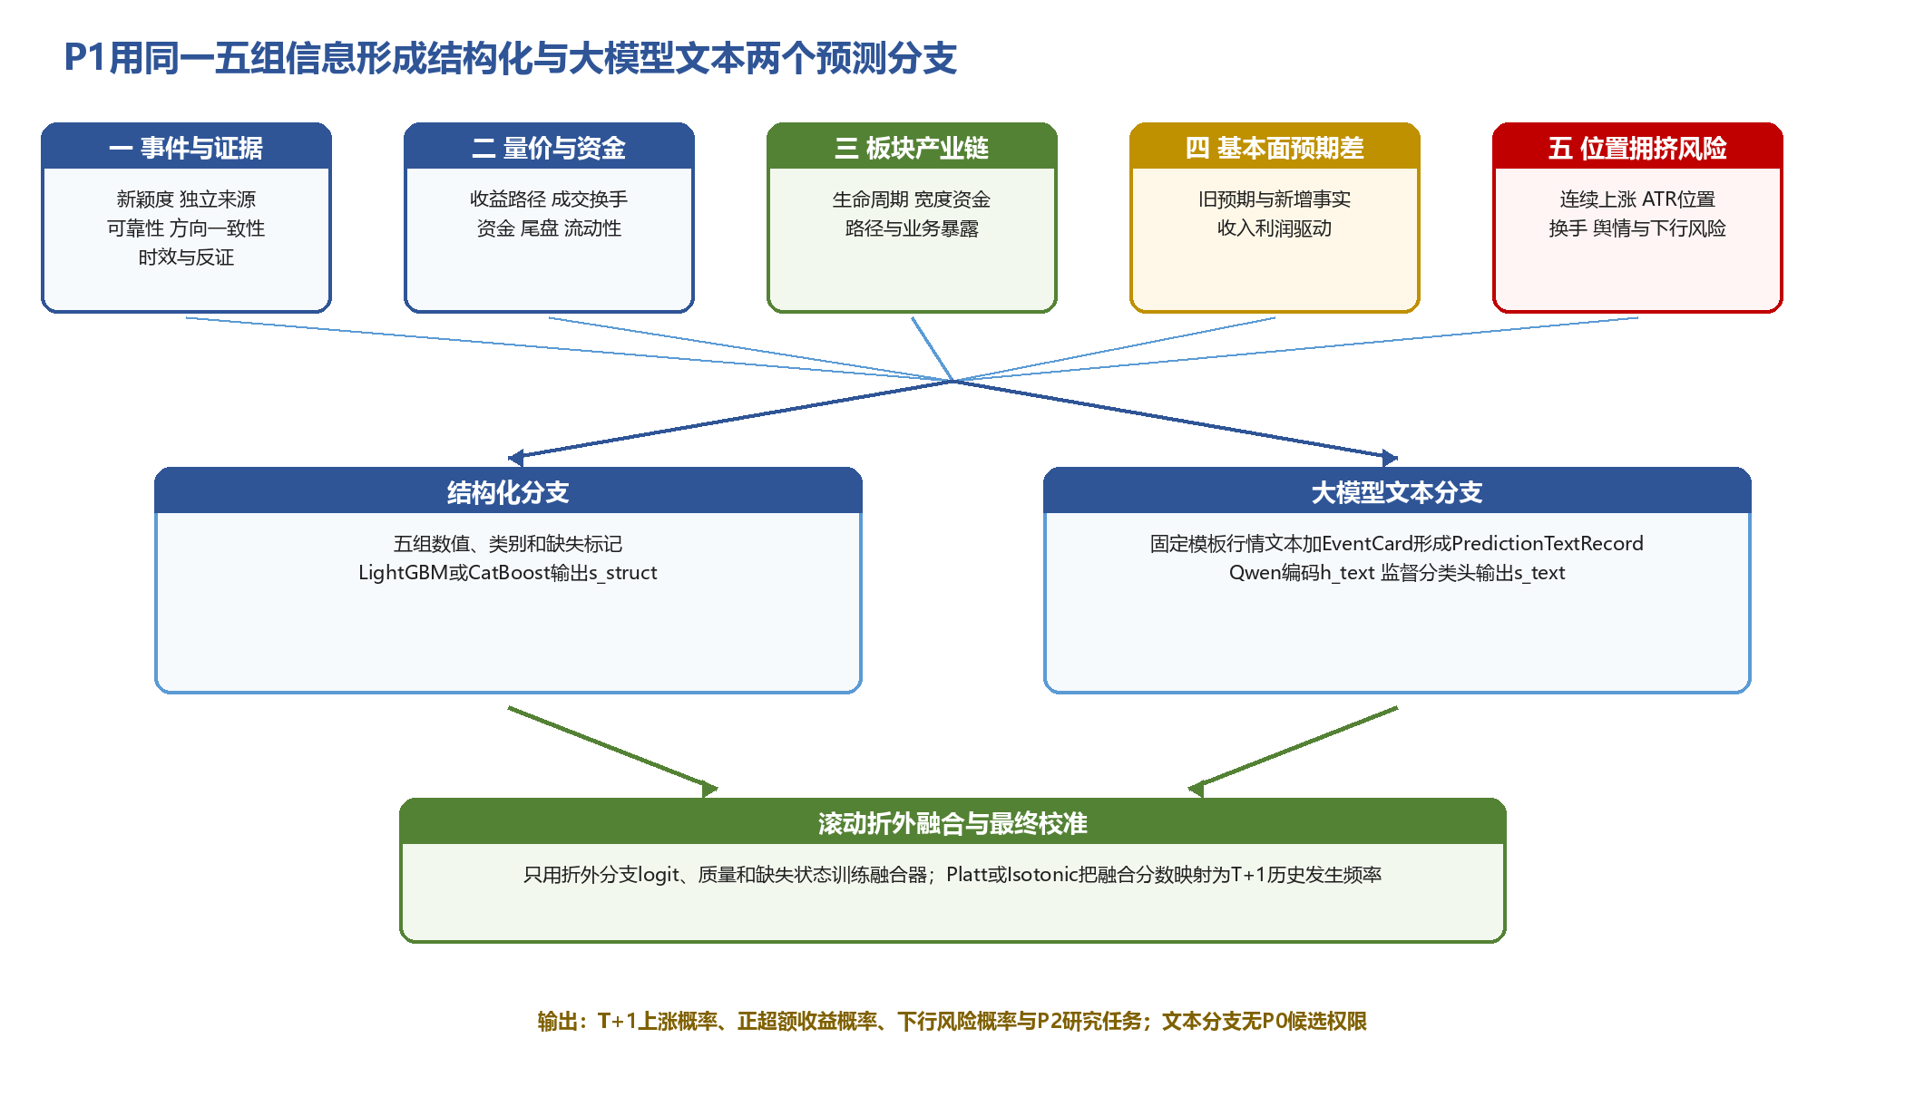
图15 P1五组信息、结构化与大模型文本分支及概率校准
特征组 | 主要输入 | 模型要回答的问题
一 事件与证据 | 新颖度、时效、证据等级、独立来源与作者、可靠性、方向一致性、反证 | 事件是否真实、新颖且具有独立支持
二 个股量价资金 | 近期收益路径、成交额和换手分位、主动资金、尾盘、流动性 | 市场是否开始承接，以及是否已充分反映
三 板块行业环境 | 行业相对强弱、上涨广度、成交占比、资金扩散 | 个股所处环境是支持、无效还是拖累
四 基本面预期差 | 原有一致预期与新增订单、产能、客户、价格或盈利事实 | 新增信息是否改变市场原有判断
五 位置拥挤风险 | 5日和10日累计涨幅、涨停、高位放量、估值分位、波动和下行尾部 | 股票是否已经过热或下行风险过高

概率不是由大模型阅读一段文字后凭主观把握填写。系统先按历史决策日重建当时可见的P0候选、五组结构化特征和PredictionTextRecord，再根据真实T+1结果形成上涨、相对基准超额和下行风险标签。结构化分支使用逻辑回归、LightGBM或CatBoost；文本分支由冻结Qwen把受控文本编码为语义向量，再由使用同一历史标签训练的小型分类头输出logit。两个分支只以滚动样本外结果进入融合器，并由Platt或Isotonic在独立验证数据上完成最终校准。校准后的0.70表示在相似历史样本中，同类预测大致有七成达到规定标签，而不是大模型或研究员认为有七成把握。
首席观点数量、独立分析师数量和分析师可靠性在这里作为特征进入模型。模型会从历史数据学习“十位独立且高可靠性分析师一致提及”与“两位普通分析师提及”在不同市场状态下的实际差异；数量采用饱和变换，机构集中度、观点同源性和方向分歧同时进入，避免盲目追随多数。每次训练都冻结特征定义、样本区间、模型参数和校准器版本，因此以后其他事件的概率可用同一规则复算和比较。
P1分别输出T+1上涨概率、T+1相对基准超额收益概率和下行风险概率，不用一个未经验证的固定加权式替代三项结果。进入P2的阈值与研究容量由滚动样本外验证冻结，而不是预先拍定0.6或0.7。通过质量门且位于当日研究预算内的标记为P2_READY（进入轻研）；质量合格但暂时超出容量的标记为P1_HOLD（排队保留）；证据衰减者进入WATCH（观察），明显无效者进入DROP（不入池），风险信息进入RISK_ONLY（仅风险）。
P2研究任务单字段组 | 具体输出 | P2怎样使用
预测结果 | 三类校准概率、横截面排名、置信区间、数据完整度 | 确定优先核验顺序
五组解释 | 各特征组摘要及SHAP等局部贡献 | 说明概率上升和下降的主要来源
研究问题 | 业务暴露、收入利润路径、订单产能客户等待核问题 | 把未知项转换为检索任务
证据缺口 | 未证实主张、相互矛盾证据、时点缺口 | 限定P2不能跳过的问题
复算信息 | 模型、特征、校准器、数据快照和路由版本 | 支持后续纠错与完整重放

5.4 P2核验公司承接关系并形成P3复核包
P2不再重新做一次宽泛的公司研究，而是读取P1任务单，把最影响概率且仍未确认的内容改写成有限问题，例如“该产品是否已经形成收入”“订单属于框架协议还是可执行合同”“产能投放发生在决策时点之前还是之后”“参股收益是否能够影响利润”。这种问题驱动方式使30至50只候选能够先完成最关键的证据闭环。
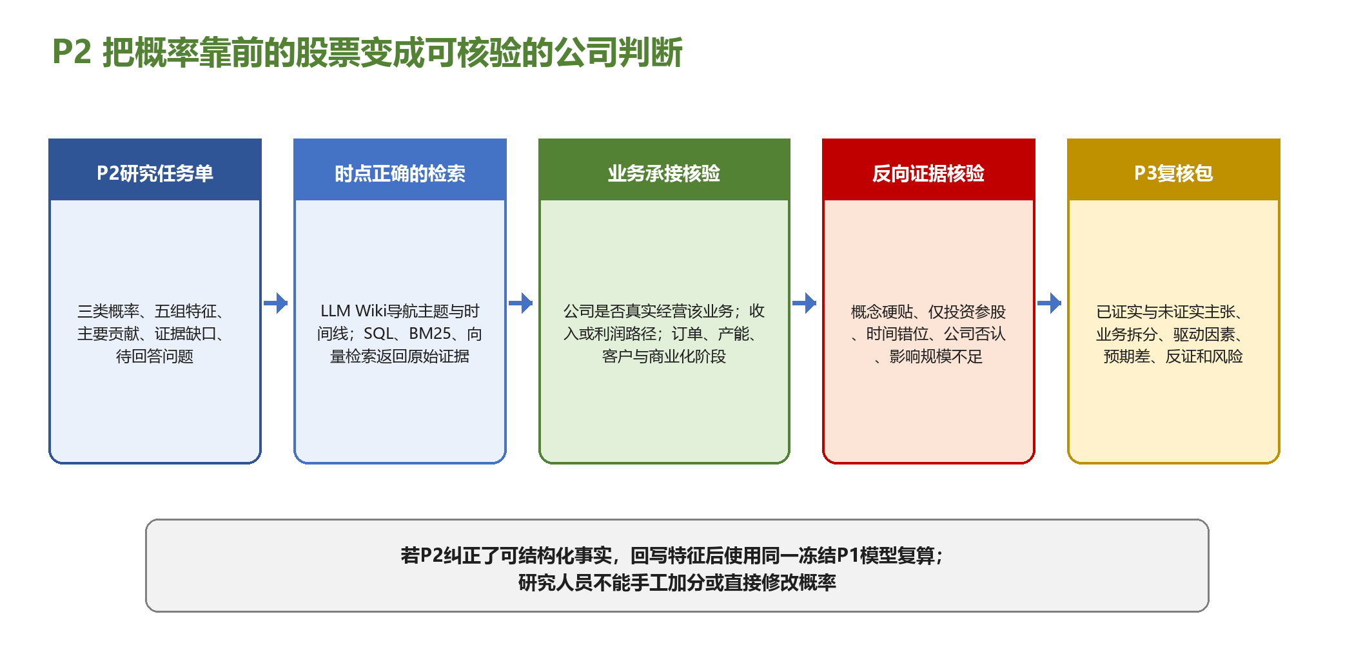
图16 P2从研究问题到P3复核包的证据闭环
检索层采用“时点化LLM Wiki导航加原始证据检索”的组合。LLM Wiki组织公司、业务、产品、客户、产业节点和历史事件的时间线，帮助模型快速定位应查主题；真正作为结论依据的仍是截止时点可见的数据库字段、原始正文和证据片段。SQL处理精确字段与时间，BM25处理关键词，BGE-M3向量检索处理语义近似，重排模型选择最相关证据。大模型负责阅读和组织，不得把Wiki摘要本身当作事实。
公司只有在至少一条可核验业务暴露成立，并且影响路径能够到达收入、成本、利润或资产价值时，才能进入P3。出现在同一概念、被当作案例比较、仅有无实质影响的参股关系，均不能视为业务承接。P2必须同时寻找公司否认、规模过小、客户验证失败、订单取消、收入确认滞后等反向证据，并把无法确认的内容保留为未知项。
如果P2发现P0或P1中的结构化事实有误，例如相关业务收入占比由“未知”核实为12%，系统把修正值回写到特征快照，并使用同一冻结P1模型和同一校准器复算三类概率。研究员只能提供证据和更正事实，不能手工给股票加分。通过后输出P3_READY（进入复核）和标准P3复核包；业务承接不成立进入DROP（不入池），证据尚不足进入WATCH（观察），新增重大风险进入RISK_ONLY（仅风险）。
P3复核包组成 | 必须写清的内容 | 禁止的替代写法
公司定位 | 主营业务、产业链位置、产品和客户关系 | 只写“属于某概念”
业务与驱动 | 分业务收入和毛利、量价结构客户、利润传导路径 | 只写行业空间很大
预期差 | 市场原预期、新证据以及能够改变预期的环节 | 把正面措辞直接等同超预期
证据状态 | 已证实、未证实、反向证据、未知项和原文ID | 只保留支持结论的材料
关键风险 | 业务、财务、竞争、估值、位置和重大负面线索 | 用风险清单替代事实核查

5.5 P3完成DeepDive和重大负面核验
P3面向约15至20只标的完成完整DeepDive。系统把公司定位与产业链、业务拆分、收入与利润驱动、ROE与毛利率、竞争力、市场焦点、预期差、机构核心担忧、至少三家可比公司和财报跟踪指标放在同一证据框架中，并检查P2形成的事件逻辑能否与财务和经营事实相互印证。
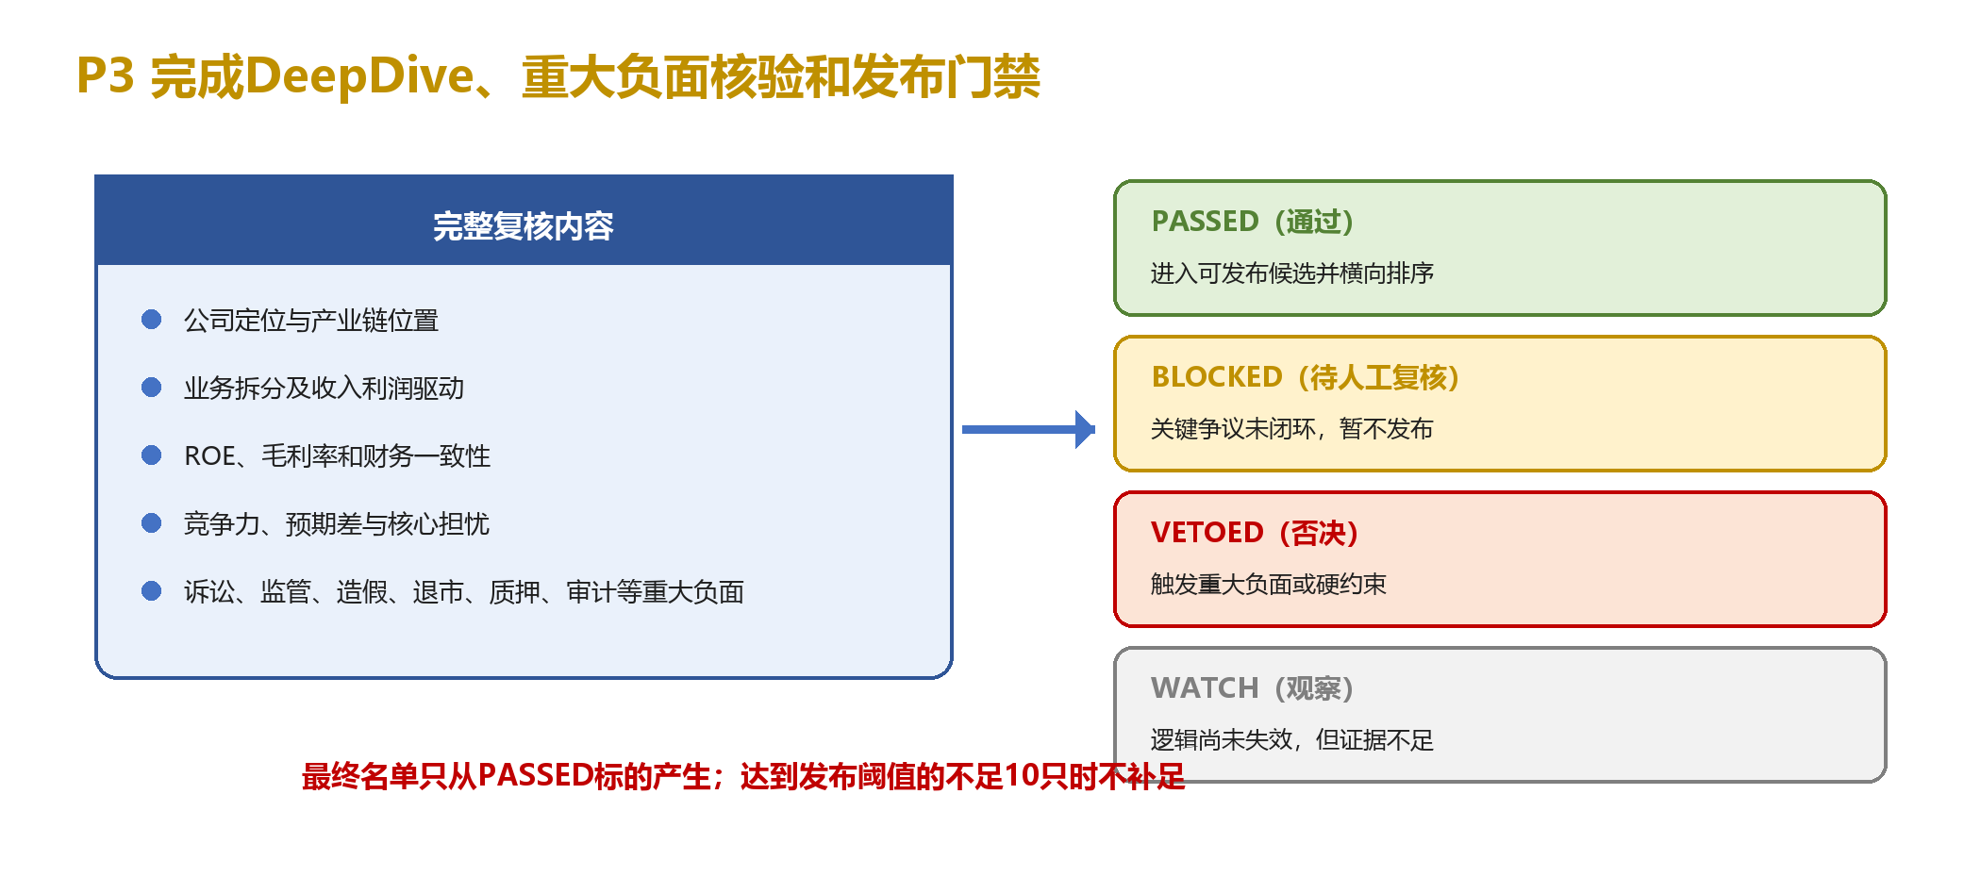
图17 P3完整复核、状态判定与发布门禁
重大负面采用“早筛加深核”两段式。P0和P1先用低成本规则识别停牌、退市风险、重大监管或明显不可交易状态，避免无效标的消耗研究资源；P3再核验重大诉讼、监管调查、财务造假、审计非标、控股股东高比例质押、重大债务和安全事故等事项的事实、时间和影响。没有查到不等于不存在，数据源缺失或证据冲突时必须标记BLOCKED（待人工复核），不能自动视为通过。
P3输出四种状态：PASSED（通过）表示证据闭环且没有触发硬否决；BLOCKED（待人工复核）表示关键争议尚未闭环；VETOED（否决）表示重大负面或硬约束已触发；WATCH（观察）表示逻辑尚未失效但证据和概率不足。最终个股池只从PASSED标的中产生，并按照冻结的横截面排序结果发布0至10只；达到发布标准的不足10只时不补足。
最终输出字段 | 回答的问题 | 可回溯对象
排名与三类概率 | 为何排在其他通过标的之前 | 冻结模型、校准器、特征快照
入选主因 | 哪些事件、量价、板块、预期差或位置因素贡献最大 | 特征贡献与EventCard
业务结论 | 公司怎样承接事件并传导到经营结果 | P2证据与P3财务核验
反证与风险 | 什么事实会使判断失效 | 反向证据、风险记录、失效条件
完整证据链 | 结论是否可以复算和审计 | 原始表主键、原文片段、规则与版本

5.6 一只股票从原始事件到最终入选的完整示例
以下以虚构的甲公司说明全链路。示例数值只用于解释字段怎样流动和概率怎样改变，不代表真实证券、真实回测阈值或投资建议。
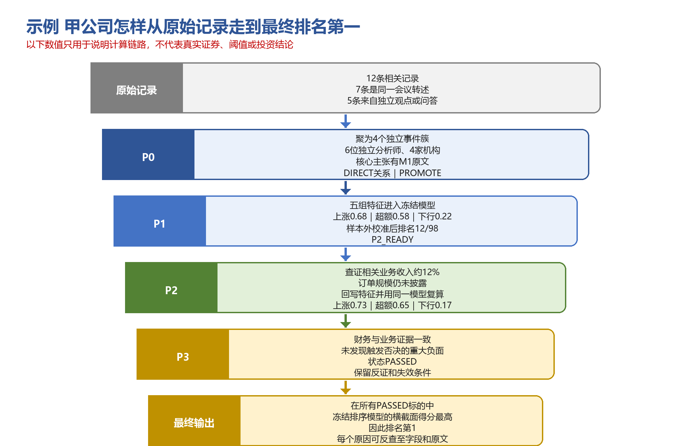
图18 甲公司从原始记录到最终排名第一的完整轨迹
决策日共有12条记录提到甲公司或其相关产品。其中7条是同一场会议的转述，经过语义聚类后只形成一个事件簇，但原始记录数仍作为关注度保存；其余记录来自独立首席观点、公司问答和另一场调研。P0最终得到4个独立事件簇、6位独立分析师和4家机构。核心主张“产品由验证进入小批量交付”能够回到公司调研原文，关系为DIRECT，时间和证券状态均合格，因此路由为PROMOTE（进入候选）。
P1在同一快照下计算五组特征。事件与证据组反映新颖度、独立支持和分析师可靠性；量价资金组显示市场开始承接但尚未过热；板块行业组提供中等正向环境；基本面预期差组认为经营阶段较原预期前移；位置拥挤组未触发连续上涨和高位放量惩罚。冻结模型给出上涨0.68、超额0.58、下行0.22，样本外校准后在98只有效候选中排名第12，进入P2。这里的数值全部由历史训练和校准产生，不由大模型填写。
P2围绕“相关业务是否已经贡献收入”和“订单是否能够转成利润”检索时点正确的原始证据。示例设定中，相关业务收入占比被核实为约12%，但订单金额仍未披露。系统把收入暴露写回特征，使用同一冻结模型复算，上涨概率变为0.73、超额收益概率变为0.65、下行风险概率变为0.17，并形成包含未披露订单规模这一反证的P3复核包。概率变化来自事实特征被纠正，不是研究员认为公司更好而手工加分。
P3确认业务与财务口径一致，未发现触发否决的重大负面，状态为PASSED（通过）。当日共有若干只股票通过P3，最终排序模型在这些通过标的中比较三类校准概率、置信度和已冻结的风险约束，甲公司的横截面得分最高，因此排名第一。日报同时列出主要正贡献、负贡献、尚未确认事项和失效条件；点击任一原因都能回到EventCard、P1特征、P2证据、P3核验和原始记录。

5.7 每层结果怎样复算、审计和反向查询
系统为每个决策日保存原始记录主键、数据快照版本、available_at、EventCard版本、CandidateLink版本、事件聚类结果、五组特征快照、模型与校准器版本、研究证据ID、风险状态和最终路由原因。复算时只需指定决策日和股票代码，就能重放从P0资格检测到最终排名的全过程。
反向查询从最终结论开始。用户点击“排名第一”，系统先显示它在所有PASSED标的中的横截面位置和三类概率，再展开五组特征的正负贡献；继续展开可看到P2对业务暴露和影响路径的核验、P3对财务与重大负面的结论，最后回到数据库字段和原文片段。若某个概率在后续版本发生变化，系统能够区分是原始数据修订、事件结构化变化、特征变化、模型重训还是校准器更新造成的。
审计问题 | 系统返回的证据 | 判定原则
为什么进入P0 | 时间、证券、事件、关系和证据五类资格结果 | 任何一项缺失都不能默认为通过
为什么进入P2 | 三类概率、五组特征贡献、阈值和容量调度原因 | 阈值来自冻结的样本外验证
为什么概率改变 | 前后特征快照、模型与校准器版本、P2纠错记录 | 只允许数据和模型链路改变概率
为什么通过或否决 | P3证据、重大负面、人工复核记录和状态机日志 | 没有证据的默认状态不是PASSED
为什么最终排名第一 | 全部PASSED标的的同口径横截面比较和贡献解释 | 排名来自冻结模型，不来自人工调整

因此，候选漏斗的核心不是层层减少数量，而是层层提高结论的可比较性和证据完整度。P0保证候选来源真实，P1保证概率同口径，P2保证公司确实承接事件，P3保证完整研究和风险门禁成立；最终名单中的每一只股票都能回答“从哪里来、为什么留下、概率怎样得到、什么情况下失效”。

6 大模型在系统中的作用

6.1 本地Qwen承担批量文本理解
本地Qwen3.8-27B负责读取敏感投研文本和公司问答，把自然语言转换成标准事件卡。它识别事件类型、主体、方向、期限、重要性、事实与观点角色、支持句、反向证据和不确定性；对公司DeepDive，它按固定研究结构组织已有证据。证券代码、日期、金额、财务比率和交易状态优先由确定性程序处理，避免大模型改写结构化事实。

6.2 大模型不直接自报概率但参与文本预测分支
大模型擅长理解“发生了什么”、信息之间怎样关联以及同一组量价数据处于什么市场语境，但不能在提示词中直接回答“上涨概率是多少”。系统把EventCard、证据角色、基本面预期差、板块环境和由确定性程序生成的行情文本组成PredictionTextRecord，由本地Qwen编码为固定维度语义向量h_text；随后由使用历史“决策日×P0候选”及统一T+1标签训练的小型分类头产生原始logit，经过独立校准后才形成文本分支概率。Qwen的自然语言信心、理由长度和自报百分比均不进入正式结果。

6.3 复杂任务如何升级和降级
普通事件由规则、检索和本地模型完成。多实体冲突、长链推理和重要DeepDive在数据边界允许时可以提交脱敏后的最小证据包进行高级复核，但复核结果仍须回链本地证据并经过审计，不能覆盖时间和证券主键。服务超时或证据不足时，系统回退已验收的轻量结果；重大争议未解决的候选不晋级。

6.4 什么时候需要微调
第一阶段先冻结基座模型、提示模板、事件Schema、PredictionTextRecord模板和金标准测试集。事件抽取侧只有在字段抽取、事实观点分离或实体消歧出现稳定且重复的错误，并且规则、检索和提示优化无法解决时，才使用人工审核样本进行LoRA或SFT。文本预测侧先采用冻结Qwen编码器加小型监督分类头，只有这一分支在多个滚动样本外阶段稳定提高排序与校准指标时，才考虑对语义表示层做LoRA适配。微调不把实时公司知识写入模型参数，也不使用PPO直接优化短期交易收益；新增事实仍沿数据库、EventCard、时态Wiki和检索索引逐级更新。

6.5 一段复杂文本怎样经过大模型处理
系统先由规则从记录中取得证券代码、标题、发布时间和正文范围，再按公司、主题和相近时间组成事件簇。检索模块先按证券主键、证据角色和available_at过滤，再以LLM Wiki提供的公司、产品与事件结构确定检索方向，并通过SQL、BM25、BGE-M3向量及必要的THSDB图关系召回原始材料。重排后的材料组成有限证据包，避免把整库文本一次交给模型，也避免模型依赖训练记忆回答公司事实。
本地Qwen随后把正文拆成事实、管理层口径、专家观点、分析师预测和投资者主张，分别提取主体、动作、方向、期限和支持句。模型输出必须符合固定事件结构，缺少信息时填写unknown；出现多家公司、多个产品或正反观点时分别列出，不允许把复杂文本压成一个模糊的正负情绪。
确定性程序再校验证券主键、日期、金额、百分比和证据位置，并与检索材料核对。结构不合法、证据句不存在或事实与来源角色混淆时，任务退回重试或标记BLOCKED。校验通过的EventCard先写入事件库并立即参加既定候选路由；随后才异步触发受影响Wiki页面和检索索引的增量更新，因此知识维护不会阻塞或绕过P0。
这一过程仍把大模型限制在受证据约束的文本理解、知识编排和语义编码范围内。它可以解释事件可能怎样影响公司，把已核验Claim组织成Wiki页面，并把PredictionTextRecord编码为h_text供冻结的监督分类头使用；但不能自行创建证券、修改首次可见时间、计算财务比率、生成P0或用自然语言直接填写上涨概率。即使更换模型、提示模板或Wiki页面结构，时间、主键、证据和证券状态规则仍保持稳定，历史事件、历史Wiki快照和预测文本记录也能按版本重建。
大模型处理链
规则取数与组簇 → 检索形成最小证据包 → Qwen拆分主张与关系 → 确定性校验 → EventCard入库。任一步失败都保留原因，不以自然语言结论替代结构化结果。

6.6 时态投研LLM Wiki怎样更新和检索
时态投研LLM Wiki不是由大模型自由改写的笔记库，而是受Schema约束的知识编译层。系统只把已经通过时间、实体和证据校验的EventCard与Claim写入公司、产品、产业链、事件主题、分析师和机构页面。每个知识单元保存原始证据引用、来源角色和不确定性；Wiki摘要与原始证据冲突时，以原始记录和EventCard为准。
知识层级 | 保存内容 | 更新与使用边界
原始记录 | 来源表、主键、正文、原始字段和四时间戳 | 不可由模型改写，是最终事实追溯入口
EventCard与Claim | 原子事实、观点角色、证据句、反证、unknown和CandidateLink | 通过证据门后写入；P0只从这一层取得候选资格
时态投研LLM Wiki | 公司、业务、产品、产业链、事件主题以及分析师与机构历史 | 由已校验证据编译，可增量重建，没有创建P0的权限
混合检索索引 | SQL键、BM25词项、BGE-M3向量、THSDB图关系和重排特征 | 只提高召回和排序效率，不改变原始事实
最小证据包 | 与当前问题最相关的原文、EventCard、Wiki定位信息和版本 | 供Qwen与DeepDive阅读；输出必须逐项回链证据
每个Wiki知识单元至少记录valid_from、valid_to、available_at、superseded_at、source_event_ids、evidence_level、wiki_version和generated_by。新EventCard只重建受影响页面；后续证据不会覆盖旧结论，而是产生新版本。互相冲突但都真实存在的来源并列保存，系统分别提供当前视图和历史决策日视图。
查询按固定顺序执行：先用security_id、available_at和证据角色做确定性过滤，再组合SQL精确查询、BM25关键词检索、BGE-M3向量检索和THSDB关系图检索，最后由重排模型选择最小证据包。大模型只能在证据包范围内形成研究结论，并必须列出支持证据、反向证据、资料缺口和失效条件。
当日P0仍沿原始记录、EventCard、证据门和CandidateLink产生。Wiki更新可以异步完成，时态投研LLM Wiki没有创建P0的权限，也不能因为页面写着某公司属于某板块就创建股票。它只服务历史背景、跨来源对照、P2轻量核验、P3 DeepDive和解释输出，从而避免摘要滞后或知识压缩改变候选权限。

7 个股T+1预测原理

7.1 标签必须与T+1预测目标一致
个股模型在T日截止后预测股票T+1复权收盘价相对T日复权收盘价是否上涨。主标签定义为T+1复权收盘收益大于0；为控制大盘共同波动，辅助标签定义为T+1相对基准指数超额收益大于0。两种标签分别训练、校准和报告。T+1全日行情均属于结果期信息，不能进入T日晚预测特征；收盘后只生成真实标签，用于评价概率、排名和Top10表现。T+1封涨停仍属于方向预测命中。

7.2 五组特征如何共同回答上涨问题
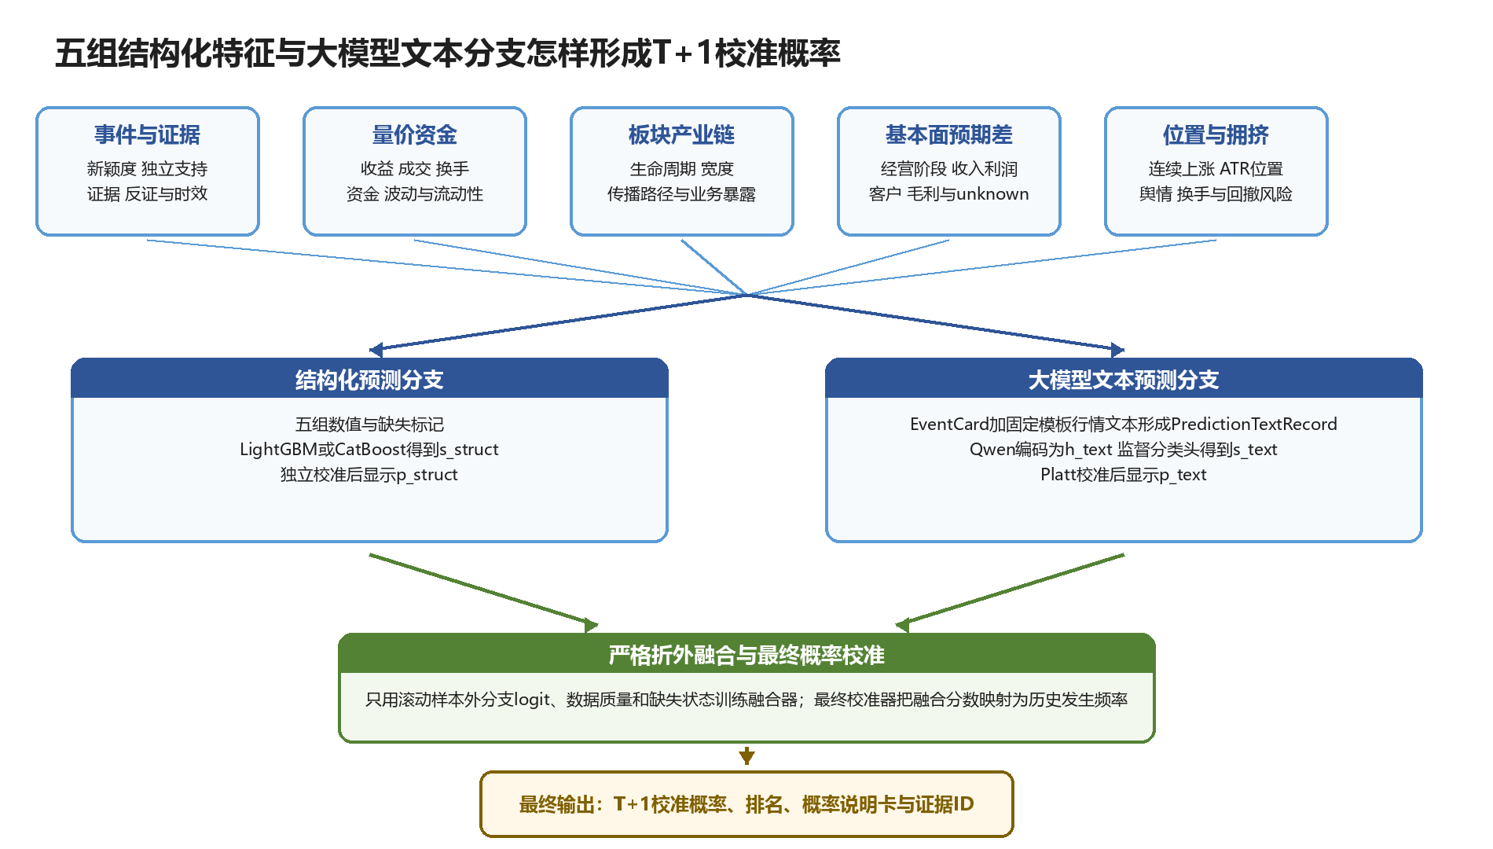
图19 五组结构化特征与大模型文本分支怎样形成T+1校准概率
每只P0股票都按同一个时间截面形成五组特征：事件特征回答信息是否新增且可信，量价资金特征回答市场是否开始承接，板块产业链特征回答个股是否处于有利传播路径，基本面预期差特征回答收入与利润能否承接，位置与拥挤特征回答机会是否已经被过度反映。五组特征同时形成两种表达：原始数值、类别和缺失标记进入结构化树模型；经固定模板整理的可核验文本进入大模型文本预测分支。后者只是五组信息的另一种表示，不是第六组特征，也不是新的P0入口。重大负面、证券状态和数据完整性仍位于五组特征之外，作为硬风险与样本资格门处理。
每组特征都执行同一份计算合同：先说明原始数据和截止时间，再给出字段定义、计算窗口、缺失处理、变换方式和版本。结构化分支使用数值特征训练LightGBM或CatBoost；文本分支只读取由这些数值、EventCard和证据摘要生成的PredictionTextRecord，经Qwen语义编码和监督分类头得到原始logit。两个分支都必须产生严格滚动样本外结果，并在独立时期训练融合器与校准器；任意0到1数值在完成这一步之前只能称为分数。
五组特征 | 主要数据与核心计算 | 在最终决策中的作用
事件特征 | EventCard、独立事件簇、分析师可靠性、新颖度、证据与反证、有效期 | 形成事件子模型分数并解释为什么看见该股票
量价资金特征 | 收益与波动窗口、成交和换手分位、主动资金、尾盘结构、流动性 | 判断市场承接、趋势持续性和T+1反转风险
板块产业链特征 | 板块生命周期、宽度和资金、稳定指数、产业链一跳路径、业务暴露 | 形成板块环境和传播支持
基本面预期差特征 | 历史预期、最新经营证据、收入利润驱动、毛利和盈利预测变化 | 判断事件能否转化为经营结果
位置与拥挤特征 | 连续上涨、收益分位、ATR距离、涨停、换手、舆情拥挤和跳空风险 | 降低机械追高，提高下行风险识别能力

7.3 第一组 事件特征怎样计算
事件组从EventCard和观点聚类结果出发。系统计算该事件是否首次出现、与最近同类事件的语义距离、原始提及数、独立事件簇数、独立分析师和机构数、证据等级、事实新增程度、观点方向一致性、反向证据、剩余有效期以及直接或扩展CandidateLink。十条观点不会直接得到十倍得分，转载被聚为同一簇，同一机构内相关观点被折扣。
分析师历史可靠性采用决策时点前已经成熟的推荐结果，并根据有效样本量向全体基准收缩；行业匹配度、当前证据质量、新颖度和时间衰减共同决定本次观点的有效份量。系统将这些量汇总成饱和的有效支持强度，使独立证据增加时分数提高，但不会随提及数量无限增长。相反观点、缺少金额和收入确认、来源集中或事件接近失效会降低事件特征。
特征类别 | 代表性输入 | 处理方式 | 对T+1预测的作用或输出
事件类型与方向 | 业绩、订单、产能、客户、产品、评级等事件类型及影响方向 | 类别编码并保留正向、负向和条件性判断 | 区分不同事件在历史上的短期影响模式
信息新颖度 | 是否首次出现、与近期同类事件的语义距离、事实新增程度 | 与公司历史事件比较并进行标准化 | 识别真正新增信息，降低重复观点权重
独立支持强度 | 原始提及数、独立事件簇、独立分析师、机构和来源类型 | 先聚类去重，再进行机构折扣和饱和变换 | 区分重复热度与多来源独立共识
分析师可靠性 | 历史成熟推荐结果、样本量、行业匹配度、任职状态和观点时效 | 只使用决策时点前数据，并向全体基准收缩 | 让不同分析师的观点具有不同有效份量
证据与反证 | S1和M1证据、事实完整度、unknown、相反观点和来源集中度 | 计算证据覆盖和方向一致性，保留缺口与冲突 | 证据越完整越稳定；反证和缺口降低置信度
有效期与候选关系 | 剩余有效期、DIRECT或EXPANDED CandidateLink | 时间衰减并区分直接关系和扩展关系 | 控制过期事件和弱业务关系造成的误判
本组输出 | 事件原始分数、证据完整度、主要正反证；满足条件时输出校准事件概率 | 统一历史标签训练并在独立验证期校准 | 作为最终融合输入，不能单独视为个股最终上涨概率
事件子模型使用历史“决策日×P0候选”的事件特征训练。它先输出原始分数，再由验证期校准器转换为与历史发生频率一致的事件概率。这个概率只表示事件信息在历史上对规定标签的辨识能力，不包含完整量价、板块、基本面和位置判断，不能单独发布为最终上涨概率。

7.4 第二组 个股量价与资金特征怎样计算
量价资金组只使用决策截止前可见的日线、分钟行情和资金数据。收益同时观察一日、五日、十日和二十日窗口，并转成相对于股票自身历史、行业和市场的分位；成交额、换手率、波动率、振幅、主动性资金流、主力净流入和尾盘成交也采用滚动分位或标准化值，避免不同市值股票直接比较绝对金额。
模型重点识别“开始承接”而不是简单追涨：价格突破伴随成交和资金连续改善通常优于尾盘孤立拉升；资金仅一天异常、成交结构脆弱或涨停后板块宽度收窄时，承接可信度下降。盘中事件无法获得完整分钟数据时设置absorption_available标记，缺失本身不能被当作利好；覆盖不足时回退到日频基线。
特征类别 | 代表性输入 | 处理方式 | 对T+1预测的作用或输出
收益路径 | 1日、5日、10日和20日收益及相对行业和市场表现 | 转换为滚动分位或标准化值 | 判断趋势启动、延续或短期反转风险
成交与换手 | 成交额、成交量、换手率和振幅 | 与股票自身历史和同类股票比较 | 判断市场承接是否真实以及交易是否拥挤
主动资金 | 主动性资金流、主力净流入及其连续性 | 按市值和成交规模标准化，观察多日持续性 | 识别资金是否持续确认事件
尾盘结构 | 尾盘成交占比、尾盘拉升或回落 | 与日内正常分布比较并识别孤立异常 | 降低尾盘孤立拉升形成的虚假强势
波动与流动性 | 波动率、振幅、成交深度和停复牌状态 | 构造波动分位、覆盖率和流动性标记 | 衡量预测稳定性和下行尾部风险
事件吸收状态 | 事件发生后分钟行情及absorption_available | 有完整覆盖时计算反应速度，缺失时回退日频基线 | 区分尚未定价、开始承接和可能已充分反映
本组输出 | 量价资金原始分数、校准概率、市场承接状态、覆盖率和异常标记 | 使用统一T+1标签训练并单独校准 | 作为最终融合输入，并参与下行风险识别
量价资金子模型使用与最终个股任务一致的T+1历史标签训练，输出原始分数后单独校准。这样可以检验例如“原始0.69”在历史独立样本中是否真的对应约六成多的T+1上涨频率，而不是把技术指标组合人为解释成概率。

7.5 第三组 板块与产业链特征怎样计算
板块组先在稳定行业和概念指数上计算相对收益、成交占比、资金连续性、上涨家数、中位数收益、龙头集中度和生命周期，再形成两个业务窗口、三个预测期限：短线接力窗口预测T+1，产业与主题扩散窗口分别预测T+3和T+5。板块概率的对象是板块进入规定Top-K或取得规定超额收益，不是板块内每只股票上涨的概率。
产业链组保存事件到产品节点、关系边和公司的传播路径。对个股而言，板块结果只有与公司真实业务暴露、事件影响方向和图时间质量共同成立时，才转换成环境特征；只有概念标签或历史强股身份不能加分。扩展候选还要区分收入受益和成本受损，方向不明确时降低置信度。
特征类别 | 代表性输入 | 处理方式 | 对T+1预测的作用或输出
板块相对强弱 | 稳定行业和概念指数的相对收益及横截面排名 | 分别按T+1和T+3至5窗口计算 | 描述个股所处板块的外部强弱环境
板块宽度 | 上涨家数、中位数收益、龙头集中度和内部离散度 | 区分普涨扩散和少数龙头独涨 | 判断板块行情是否具有可持续的扩散基础
资金连续性 | 板块成交占比、资金净流入及连续变化 | 使用滚动分位和多日连续性特征 | 判断资金是否持续向该方向迁移
生命周期 | 启动、扩散、加速、高潮和退潮状态 | 由规则与滚动状态模型识别 | 相同板块强度在不同阶段具有不同含义
产业链传播 | 事件到产品节点、关系边和公司的单跳路径 | 区分上下游方向、图时间质量和路径强度 | 刻画事件能否沿真实产业关系传导
公司业务暴露 | 收入受益、成本受损、产品、客户、产能和真实业务证据 | 与CandidateLink及公司业务证据联合判断 | 只有真实暴露成立时，板块结果才进入个股模型
本组输出 | 板块T+1接力概率、T+3至5扩散概率、生命周期和产业链环境特征 | 板块模型分别训练和校准，再与业务暴露组合 | 这些是个股环境输入，不能直接称为个股上涨概率
因此，板块T+1排名第二或T+3至5排名第一只能说明外部环境有利，不能直接给甲公司一个上涨概率。个股融合模型根据历史样本学习这种环境支持在不同业务暴露、事件类型和股价位置下的真实增量。

7.6 第四组 基本面预期差特征怎样计算
基本面组先建立决策时点的旧预期，再比较最新证据。旧预期来自当时可见的盈利预测、历史首席观点、公司指引、问答口径和已有经营阶段；新证据来自公告、财报、会议纪要、问答和EventCard。系统比较的是送样到验证、验证到小批量、产能建设到投产、订单预期到实际订单等可定义的经营阶段变化，而不是只做正负情绪判断。
收入驱动拆成销量、价格、产品结构和客户，利润驱动进一步检查成本、费用、产能利用率、毛利率和资产周转。能够量化时计算业务收入或利润敏感性；没有订单金额、收入占比或确认时间时保留unknown，并将资料缺口作为不确定性特征，不能用行业空间代替公司利润。
特征类别 | 代表性输入 | 处理方式 | 对T+1预测的作用或输出
旧预期基线 | 当时可见的盈利预测、公司指引、历史观点、问答口径和经营阶段 | 按决策时点建立可复现的历史预期快照 | 确定市场在新事件出现前已经预期了什么
经营阶段变化 | 送样、验证、小批量、量产、产能建设、投产和实际订单 | 把文字信息映射为可比较的阶段迁移 | 识别新增证据是否推动经营状态前移
收入驱动 | 销量、价格、产品结构、客户和相关业务收入占比 | 建立量价结构客户的收入传导链 | 判断事件能否真正转化为收入
利润驱动 | 成本、费用、产能利用率、毛利率、资产周转和利润敏感性 | 从收入继续追踪到毛利和利润影响 | 避免用行业空间代替公司盈利贡献
预期修正 | 最新经营证据、盈利预测变化和市场一致预期差异 | 比较新旧快照并量化变化方向与幅度 | 刻画市场原预期与新增事实之间的差距
资料缺口 | 订单金额、收入确认时间、业务占比等unknown | 把缺失项编码为不确定性和置信等级 | 资料不足时降低置信度，不以推演补事实
本组输出 | 校准基本面概率，或标准化预期差得分、置信等级和unknown清单 | 只有样本和兑现窗口一致时才训练并校准概率 | 样本不足时只作为特征或得分进入最终模型
基本面样本和标签充足时可以训练独立子模型并校准概率；若历史标签不足或不同事件的经营兑现周期不可比，只输出标准化预期差得分和置信等级。方案中出现的0.68必须说明它是校准概率还是标准化得分，未达到概率条件时不得称为概率。

7.7 第五组 股价位置与拥挤特征怎样计算
位置组显式计算连续上涨天数、五日和十日收益分位、距离均线的ATR倍数、换手和成交额分位、涨停次数、尾盘拉升、历史跳空幅度以及相对行业和市场的位置。连续上涨十天并不机械否决，但如果同时出现高换手、板块宽度收窄、龙头独涨和新增事实减少，T+1回撤和拥挤风险会显著上升。
舆情拥挤先对转载和同事件讨论去重，再观察关注增速、来源独立性、情绪一致性和事实确认度。高关注可能说明事件被更多机构验证，也可能说明交易已经拥挤；模型通过历史样本学习这种非线性关系。低位同样不自动加分，只有事件新增、资金开始承接且基本面路径成立时才有意义。
特征类别 | 代表性输入 | 处理方式 | 对T+1预测的作用或输出
连续上涨与收益分位 | 连续上涨天数、5日和10日收益及历史分位 | 与股票自身、行业和市场历史比较 | 识别事件出现前股价是否已经过度上涨
价格偏离 | 距离均线的ATR倍数、距阶段高点距离 | 用ATR和滚动分位统一不同波动股票 | 判断价格偏离正常区间的程度
涨停与高位成交 | 涨停次数、高位放量、换手和龙头独涨 | 组合识别极端交易和高位承接脆弱性 | 提高T+1回撤和拥挤风险识别能力
舆情拥挤 | 关注增速、来源独立性、情绪一致性和事实确认度 | 先对转载和同事件讨论去重，再衡量集中度 | 区分机构验证增加与交易过度拥挤
跳空与尾部风险 | 历史跳空幅度、波动尾部和最大不利变动 | 形成风险分位和异常标记 | 评估利好事件下仍可能发生的下行风险
交互条件 | 事件新颖度、资金承接、板块阶段与当前价格位置 | 由树模型学习非线性交互关系 | 避免把低位机械加分或把连续上涨机械否决
本组输出 | 位置分位、拥挤等级、追高与回撤特征及下行风险输入 | 进入树模型和风险模型，不单独构造上涨概率 | 用于降低机械追高，并可触发降级或退出
位置与拥挤不强行生成一个独立概率。它一方面进入树模型，学习与事件、资金和板块阶段的交互；另一方面形成追高、回撤和拥挤特征，参与T+1概率与下行风险预测。达到异常阈值时，候选可以降级或退出最终名单，从而避免把“事件很好但已经连续上涨十日”的股票机械排在前面。

7.8 行情文本化与大模型文本预测分支
行情文本化不是让大模型查看K线图片或自行计算指标。确定性程序先从截止时点前的行情和资金数据计算一日、五日、十日与二十日收益、相对行业和大盘强弱、成交额与换手分位、波动率、回撤、距离均线的ATR倍数、连续上涨天数、涨停次数、尾盘拉升和拥挤度，再由固定模板把准确数值与状态写成文本。例如“近五日上涨4.2%，相对行业超额2.1%，成交额位于过去六十日72%分位，未出现尾盘异常拉升”。模板字段、单位和缺失规则固定，Qwen不负责心算这些数字。
系统把行情文本与EventCard、证据角色、独立来源统计、板块生命周期、产业链业务暴露、基本面预期差、反向证据和unknown清单组合成PredictionTextRecord。它既保留原始证据ID和available_at，又避免将整份研报或全部行情直接交给模型。PredictionTextRecord仅由已经进入P0的股票在P1生成，因此不能新增候选，也不会改变P0资格。
组成部分 | 写入内容 | 生成技术 | 在文本分支中的作用
事件与证据 | 事件类型、新事实、独立事件簇、来源角色、证据与反证 | EventCard、语义聚类与证据门 | 说明发生了什么及可信程度
行情与位置 | 收益路径、相对强弱、成交换手、资金、波动、ATR位置和拥挤 | 确定性指标计算加固定文本模板 | 说明市场如何反应以及是否过热
板块产业链 | 生命周期、板块宽度、传播方向、跳数、业务暴露和图时间质量 | 板块模型与THSDB关系特征 | 说明外部环境和传播路径
基本面预期差 | 旧预期、新经营阶段、收入利润驱动、资料缺口 | 时点化检索、规则计算与证据核验 | 说明新增事实能否改变经营预期
记录控制 | security_id、available_at、evidence_ids、missing_mask与版本 | 确定性主键、时间和版本控制 | 保证训练、预测和复算使用同一信息集
Qwen收到PredictionTextRecord后，先把文本切成token，并通过Transformer逐层计算每个token在上下文中的表示；池化层再把关键语义汇总成固定维度向量h_text。h_text本身不是概率，它只是一组机器可学习的语义特征。小型分类头使用与结构化分支完全相同的历史T+1标签学习参数，输出原始logit s_text；固定的Sigmoid函数把它转换成原始概率p_text,raw＝1÷〔1＋exp（－s_text）〕。随后Platt校准器使用独立且更晚的校准期学习A、B，把正式文本分支概率写成p_text＝1÷〔1＋exp〔－（A×s_text＋B）〕〕。公式结构固定，A和B不是人工设定，而是按训练版本从历史样本估计。
与文本分支并行，五组数值特征进入LightGBM或CatBoost形成结构化分支原始分数s_struct。量价资金特征与行情文本来自同一截止快照：前者保留精确数值，后者只表达这些数值的组合语境，因此不是两份独立证据，不能简单重复加权。生产融合器只使用滚动折外得到的s_struct、s_text、缺失状态和质量标记学习组合关系，并监控两个分支的相关性；融合后再执行一次最终概率校准。只有需要单独展示p_struct或p_text时，才分别保留分支校准器。若在相同P0、标签和时间切分下的消融实验表明文本分支没有独立增量，生产系统就停用该分支而保留结构化量价模型。这样既利用大模型对跨文本语义和市场语境的理解，又避免同源行情被重复放大。

7.9 所有概率怎样产生并附带参考依据
任何被称为概率的数字都必须声明预测对象、时间窗口、正样本标签、历史训练样本、模型版本和校准版本。个股主概率定义为P〔T+1复权收盘收益大于0｜T日截止时可见信息，股票属于当日P0〕；辅助概率定义为P〔T+1相对基准指数超额收益大于0｜同一信息集〕。Sigmoid和Platt的数学形式是固定的，但树模型参数、文本分类头参数、融合权重以及Platt中的A、B都由历史训练或独立校准样本学习，并随版本保存，不能把示例系数写死到生产系统。
模型原始分数通常不等于真实发生频率。类别比例不均衡、只在P0候选中训练的选择偏差、正则化、模型结构以及市场状态漂移，都可能使原始概率偏高或偏低。Platt校准器在时间上晚于训练集且与测试集隔离的数据上，学习p＝Sigmoid（A×s＋B），把同一分数区间逐步拉回实际命中频率；若分数与频率关系明显非线性且样本量足够，可以用Isotonic。校准解决的是“0.60是否真的约有六成发生”，不是重新判断事件好坏。
例如文本分类头输出logit 0.52，固定Sigmoid得到原始概率0.627；演示性Platt参数A＝0.90、B＝－0.10时，校准后为Sigmoid（0.90×0.52－0.10）＝0.591。这里的0.90、－0.10、0.627和0.591都只用于说明计算路径；生产参数必须从独立校准期学习，并随样本区间、标签、模型版本、Brier Score和ECE一同登记。样本过少、输入缺失严重或市场状态超出训练分布时，系统降低置信度或直接弃权。
模块 | 本组主要输出 | 输出性质 | 怎样进入最终预测
事件与证据 | 事件原始分数、校准事件概率、证据完整度和主要正反证 | 满足统一标签训练和独立校准时才称为概率 | 以严格折外子模型结果及事件特征进入融合器
量价资金 | 量价资金原始分数、校准概率、承接状态和覆盖率 | 使用统一T+1标签并独立校准后称为概率 | 作为机会与下行风险的共同输入
板块产业链 | 板块T+1接力概率、T+3至5扩散概率及传播特征 | 属于板块对象的概率，不是个股上涨概率 | 与公司业务暴露和路径质量组合为环境特征
基本面预期差 | 校准概率，或标准化预期差得分和置信等级 | 取决于样本量和经营兑现窗口是否可比 | 以折外结果或标准化特征进入融合器
位置与拥挤 | 位置分位、拥挤等级、回撤和下行风险特征 | 一般不单独输出上涨概率 | 直接参与树模型交互和风险判断
大模型文本分支 | h_text、文本logit、校准文本概率、缺失与质量标记 | 冻结Qwen编码器加监督分类头；独立校准后才称为概率 | 以严格折外logit和质量标记进入融合器
最终融合 | 结构化与文本分支融合后的T+1上涨概率、正超额收益概率、下行风险概率、置信等级和排名 | 只展示再次校准后的最终概率 | 融合器只读取严格折外分支结果，通过最终校准与风险门后形成横截面排序
模型输出中的数字必须使用准确名称。原始分数、标准化得分、校准概率、SHAP贡献和置信等级不能相互替代。
数字名称 | 实际含义 | 不能怎样理解
原始模型分数 | 模型在校准前产生的排序信号 | 不能直接称为上涨概率
标准化得分 | 按历史分布转换后的横向比较值 | 不能解释为历史发生频率
校准概率 | 在独立验证样本上与历史发生频率对齐的概率 | 不是确定结果，也不等于置信度
SHAP贡献 | 解释某项特征怎样推高或压低模型输出 | 通常不能直接理解为概率百分点，更不能解释为因果
置信等级 | 综合样本支持、数据完整度、模型分歧和分布漂移形成的可靠程度 | 概率较高不代表置信度必然较高

每个概率随结果生成概率说明卡，至少记录决策时点、对象和窗口、标签、原始分数、校准后概率、历史参考样本数、同类样本命中率、概率区间或置信等级、主要正负贡献、模型与校准器版本以及证据ID。没有这张说明卡的0到1数值只能称为模型分数。

7.10 甲公司从原始记录到最终T+1概率的完整示例
以下甲公司及全部数值均为演示。决策日系统取得12条提及甲公司或相关产品的记录，其中7条是同一场会议的转述；内容哈希、BGE-M3语义聚类和重排后只计为一个事件簇，其余独立首席观点、公司问答和调研共同形成4个独立事件簇、6位独立分析师和4家机构。分析师份量由决策时点前成熟的5日、20日和60日历史表现、有效样本量收缩、行业匹配度、在职状态、证据质量和时间衰减决定；原始提及数与独立来源数分别保留，因此十条独立高质量观点会强于两条观点，但十条转载不会得到十倍权重。
事件抽取形成EventCard：主体为甲公司；事件类型为客户验证与产品交付阶段变化；关键事实是产品由验证进入小批量供货；订单金额、客户数量和收入确认时间为unknown；反向证据是尚未披露大规模订单与实际收入；关系为DIRECT；available_at位于决策截止前。证据门确认核心主张可回到公司调研原文，CandidateLink方向为正向，因此路由为PROMOTE并进入P0。这里进入P0依靠公司和事实证据，不依靠后续上涨概率。
五组特征 | 甲公司示例输入 | 系统处理 | 形成的作用
一 事件与证据 | 新颖度0.82、证据完整度0.74、方向一致性0.79、反证0.21；4个独立事件簇 | 来源去重、分析师可靠性加权、饱和聚合与时间衰减 | 识别新事实、独立支持及仍未确认事项
二 个股量价资金 | 1日＋1.1%、5日＋4.2%、10日＋7.5%；相对行业＋2.1%；成交72%分位、换手68%分位；资金连续改善2日 | 按自身、行业和市场滚动标准化；检查尾盘、涨停、波动和流动性 | 显示开始承接但尚未出现极端抢筹
三 板块产业链 | 所属板块T+1排名第3、板块概率0.61；上涨宽度43%升至61%；一跳真实业务暴露已核验 | 结合板块生命周期、资金宽度、传播方向和图时间质量 | 提供中等正向环境，不替代个股证据
四 基本面预期差 | 市场旧预期为送样验证，新证据为进入小批量；订单金额与收入时点未知 | 比较时点化旧预期和新增事实，拆分收入与利润驱动 | 形成经营阶段前移，同时保留兑现不确定性
五 位置与拥挤 | 连续上涨3日、10日收益67%分位、价格高于短期均线1.3个ATR；无多次涨停，风险分位0.25 | 联合连续上涨、位置、换手、舆情和下行尾部 | 不因低位机械加分，也未触发明显追高惩罚
结构化分支把上述数值、类别和缺失标记送入冻结的LightGBM。演示中原始margin为0.78，经Sigmoid得到0.686；分支校准器A＝0.82、B＝－0.05时，p_struct＝Sigmoid（0.82×0.78－0.05）＝0.643，报告显示为0.64。该数值表示结构化分支在相似历史P0候选上的校准频率，不是五组特征的人工加权平均。
同时，确定性模板生成行情文本：“近一日上涨1.1%，近五日上涨4.2%，近十日上涨7.5%，相对行业超额2.1%；成交额处于六十日72%分位，换手处于68%分位，资金连续改善两日；连续上涨三日，距短期均线1.3个ATR，无多次涨停和尾盘异常拉升。”系统把这段文字与EventCard、板块环境、基本面预期差、反证和unknown共同组成PredictionTextRecord。Qwen将其编码成h_text，监督分类头输出s_text＝0.52；Sigmoid得到0.627，演示性Platt参数A＝0.90、B＝－0.10后得到p_text＝0.591，报告显示为0.59。
融合器在历史折外样本中已经学习两个分支的份量。为便于说明，演示采用z＝－0.06＋0.68×logit（0.64）＋0.32×logit（0.59）＝0.447，Sigmoid（z）＝0.61；最终校准器再把0.61映射为0.60，因此甲公司的正式主概率为“在当日P0条件下，T+1复权收盘收益大于0的校准概率0.60”。0.68和0.32不是预先规定的固定权重，而是示例性融合参数；生产权重必须通过滚动折外数据训练，并与最终校准器一起版本化。
概率环节 | 示例计算 | 输出 | 是否可作为正式概率
结构化原始模型 | LightGBM读取五组结构化特征 | s_struct＝0.78 | 否，属于原始margin
结构化分支校准 | Sigmoid（0.82×0.78－0.05） | p_struct＝0.64 | 可作为分支概率，须标注校准版本
文本原始模型 | Qwen形成h_text，监督分类头输出 | s_text＝0.52 | 否，h_text与logit都不是概率
文本分支校准 | Sigmoid（0.90×0.52－0.10） | p_text＝0.59 | 可作为分支概率，须标注校准版本
折外融合与最终校准 | 读取两分支折外logit、质量和缺失状态 | 最终p＝0.60 | 是，代表规定标签的最终校准概率
概率说明卡同步记录：对象为甲公司，窗口为T+1，标签为复权收盘收益大于0；结构化分支0.64、文本分支0.59、最终校准概率0.60；模型、融合器和校准器版本；EventCard与原始证据ID；主要正贡献是经营阶段前移、独立来源增加和资金开始承接，主要压制因素是订单金额与收入时点未知、十日已有一定涨幅。这样0.60可以逐层回溯到原始记录、五组特征、两个分支和每个版本，而不是一个无法解释的大模型答案。

7.11 大模型预测分支怎样验证和晋升
第一版同时保留三条可比较路线。M0只使用五组结构化特征和LightGBM或CatBoost，是必须长期保留的生产基线；M1在同一P0候选、同一标签和同一时间切分下增加冻结Qwen编码器与小型监督分类头；只有M1在多个连续样本外阶段稳定改善Precision@10、NDCG和Top10收益，并且Brier Score、ECE、下行风险与最差市场阶段不恶化，文本分支才有资格进入生产融合。任何提升都要通过消融证明来自文本语义，而不是更多字段、时间穿越或样本选择变化。
M2是在M1稳定有效后，才对Qwen的预测语义表示做LoRA适配。训练仍采用walk-forward、purge和embargo，模型选择只看训练和验证期，最终测试期保持完全隔离；每次升级都绑定PredictionTextRecord模板、基座模型、适配器、分类头、融合器和校准器版本。首版不采用让大模型直接输出概率的提示词方案，也不采用PPO直接以交易收益训练，因为两者难以保证概率校准、证据可追溯和跨市场状态稳定性。

8 板块接力、概念联动与产业链扩散

8.1 板块轮动到底预测什么
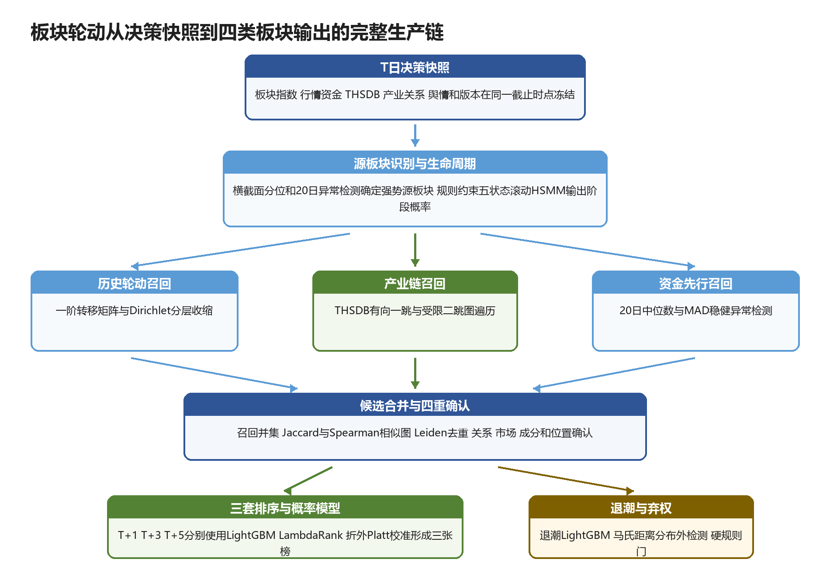
图20 板块轮动从决策快照到双窗口输出的完整生产链
板块轮动是独立于个股推荐的并行预测产品。它不是从板块中挑股票，而是以稳定行业指数、概念指数和经去重后的板块簇为预测对象，分别回答明天哪个板块更可能接力、未来三至五日哪个板块更可能延续，以及哪些高位板块更可能退潮。板块结果独立输出名称、预测窗口、校准概率、关系依据、主要证据和失效条件，不进入个股P0，也不改写个股推荐排名。
T+1接力观察资金从高位源板块向哪里迁移，重点是相对强弱、成交占比、资金连续性、上涨家数、龙头梯队和拥挤位置。产业与主题扩散业务窗口由T+3和T+5两个预测期限共同刻画，同时检查两类关系：生产型产业链关系回答供需、成本、收入或利润如何传导；概念与经济关联回答哪些公司被市场归入同一主题，以及股权投资、控制或服务关系是否形成可核验的经济暴露。两类关系可以共同召回板块，但不能混为一谈。T+1、T+3和T+5分别定义标签、训练模型、校准概率和输出失效条件。
板块模块的权限边界
板块模型只能产生板块结果。板块成分、产业链公司和历史龙头可以帮助计算板块宽度与业务覆盖，却不能因为板块排名靠前而进入个股P0。

8.2 每项关键输出由什么技术产生
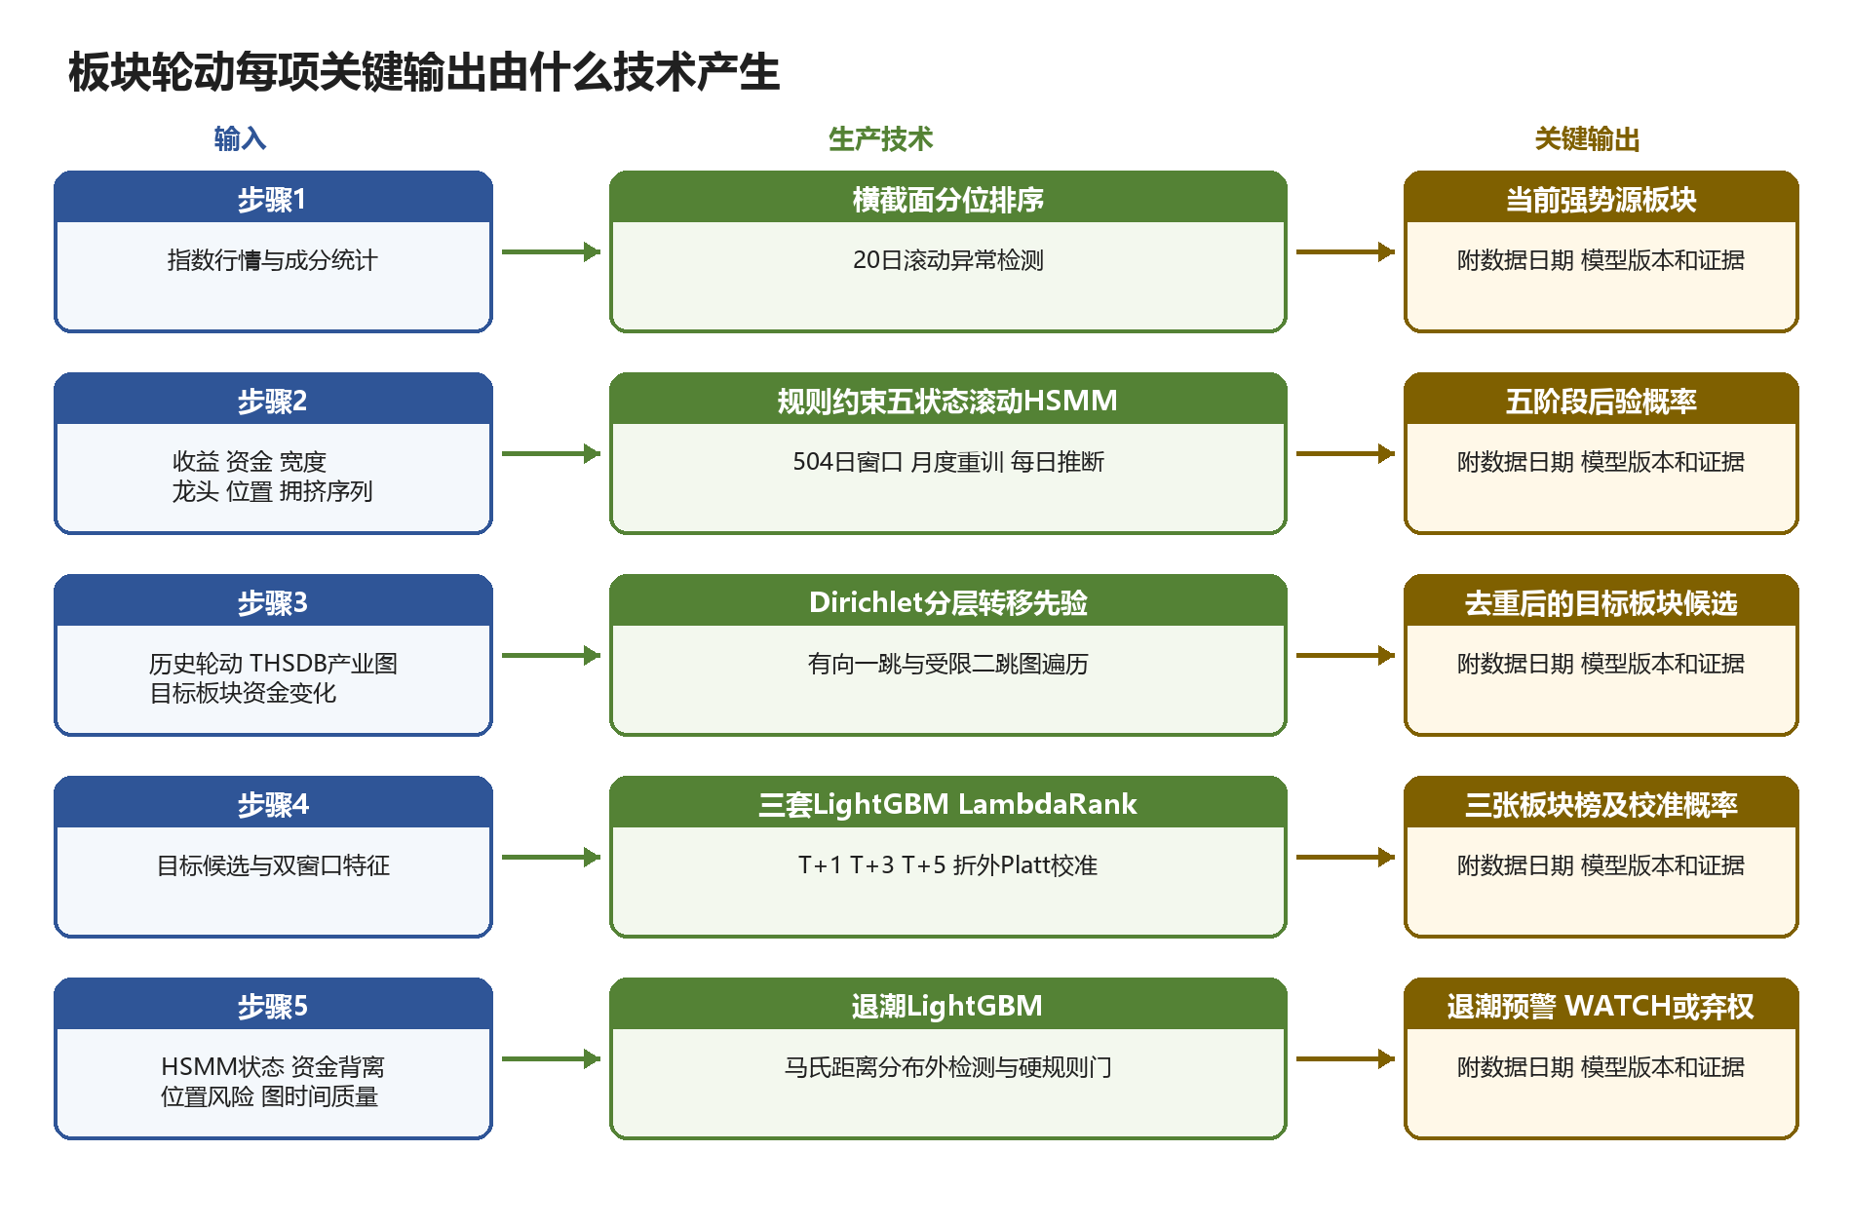
图21 板块轮动关键输出与生产技术的对应关系
板块轮动不是在若干模型中临时选择一个，而是按固定顺序完成源板块识别、生命周期判断、三路召回、分窗口排序、概率校准、退潮预警和弃权判断。每项技术只解决一个明确问题，并把直接输出交给下一环节；任何模型都不能越过自己的边界直接给出全部结论。
每项输出都保存输入快照、计算窗口、特征版本、模型版本、原始分数、校准器版本、样本支持和主要贡献。因此，报告中的“扩散概率0.71”能够追溯到具体板块、固定标签、对应模型、产业路径和训练样本，而不是无法解释的人工综合分。

关键环节 | 技术或模型 | 解决什么问题 | 主要输入 | 直接输出 | 交给下一步做什么
强势源识别 | 横截面分位与20日中位数/MAD | 识别资金当前集中方向，避免把单日涨幅第一误判为持续强势 | 1、3、5日相对收益，成交占比增量，上涨宽度，资金流入连续性 | 源板块集合、指标分位、异常程度、覆盖率 | 进入HSMM并作为三路召回起点
生命周期 | 规则约束的五状态滚动HSMM | 区分启动、扩散、加速、高潮和退潮，并刻画阶段持续时间 | 价格、成交、资金、成分扩散、波动拥挤及辅助事件序列 | 五阶段概率、正式状态、预计持续时间、不确定性 | 进入各窗口排序和退潮模型
历史召回 | 一阶转移矩阵与Dirichlet分层收缩 | 在样本稀疏时稳健估计历史接力方向 | 源板块、源阶段、市场状态及后续Top-K标签 | 转移后验概率、有效样本数、收缩程度 | 召回历史上常见的目标板块
关系召回 | 有向图遍历与关系特征工程 | 回答产业或经济关系为什么可能传播 | THSDB节点和边、概念成分、股权投资及公开披露 | 候选板块、关系类型、方向、跳数、暴露和时间质量 | 召回可解释的关系图候选
资金召回 | 20日中位数/MAD稳健异常检测 | 发现价格尚未充分上涨但资金和宽度开始改善的板块 | 成交占比、净流入连续性、上涨家数、成分股收益中位数 | 资金确认强度、异常程度、覆盖率 | 召回资金先行候选
分窗口排序 | 三套LightGBM LambdaRank | 分别学习T+1、T+3和T+5的横截面顺序 | 三路候选及行情、资金、HSMM、事件和关系路径特征 | 三个窗口的原始排序分数和排名 | 交给各自Platt校准器
概率校准 | 三套折外Platt校准 | 把不可直接解释的排序分数映射为历史发生频率 | 完全折外的LambdaRank分数及对应Top-K标签 | 各窗口进入Top-K的校准概率 | 形成可发布板块概率
退潮预警 | LightGBM二分类与独立Platt校准 | 识别强势失效和未来三日显著相对回撤 | HSMM概率、资金流出、宽度收缩、龙头背离、波动和拥挤 | 退潮分数、退潮概率、主要风险贡献 | 形成独立退潮预警
模型弃权 | 马氏距离检测与硬规则门 | 识别分布外、低样本和证据不足情形 | 标准化特征、训练分布、概率差、样本量和图时间质量 | 异常距离、分布外标记、触发规则 | 降级为WATCH或暂无结论
图模型挑战 | HGT离线挑战模型 | 检验非线性异构图传播能否带来稳定增量 | 事件、产品、产业节点、板块、公司及多类型关系边 | 节点表示、传播挑战分数和样本外指标 | 仅用于离线比较，达标后才申请晋升

HGT固定为离线挑战模型。它读取事件、产品、产业节点、板块和公司等不同节点，以及上下游、真实业务覆盖、概念归属、股权投资和控制等不同关系边，学习非线性传播；直接输出节点表示和传播挑战分数，而不是正式板块概率。系统首期生产模型先把关系转换为类型、方向、跳数、业务暴露和有效时间等确定性特征交给LambdaRank。只有HGT在严格PIT图快照上持续提高NDCG和Top-K命中，并且不损害概率校准，才允许申请晋升。

8.3 产业链关系与概念关系怎样共同形成板块候选
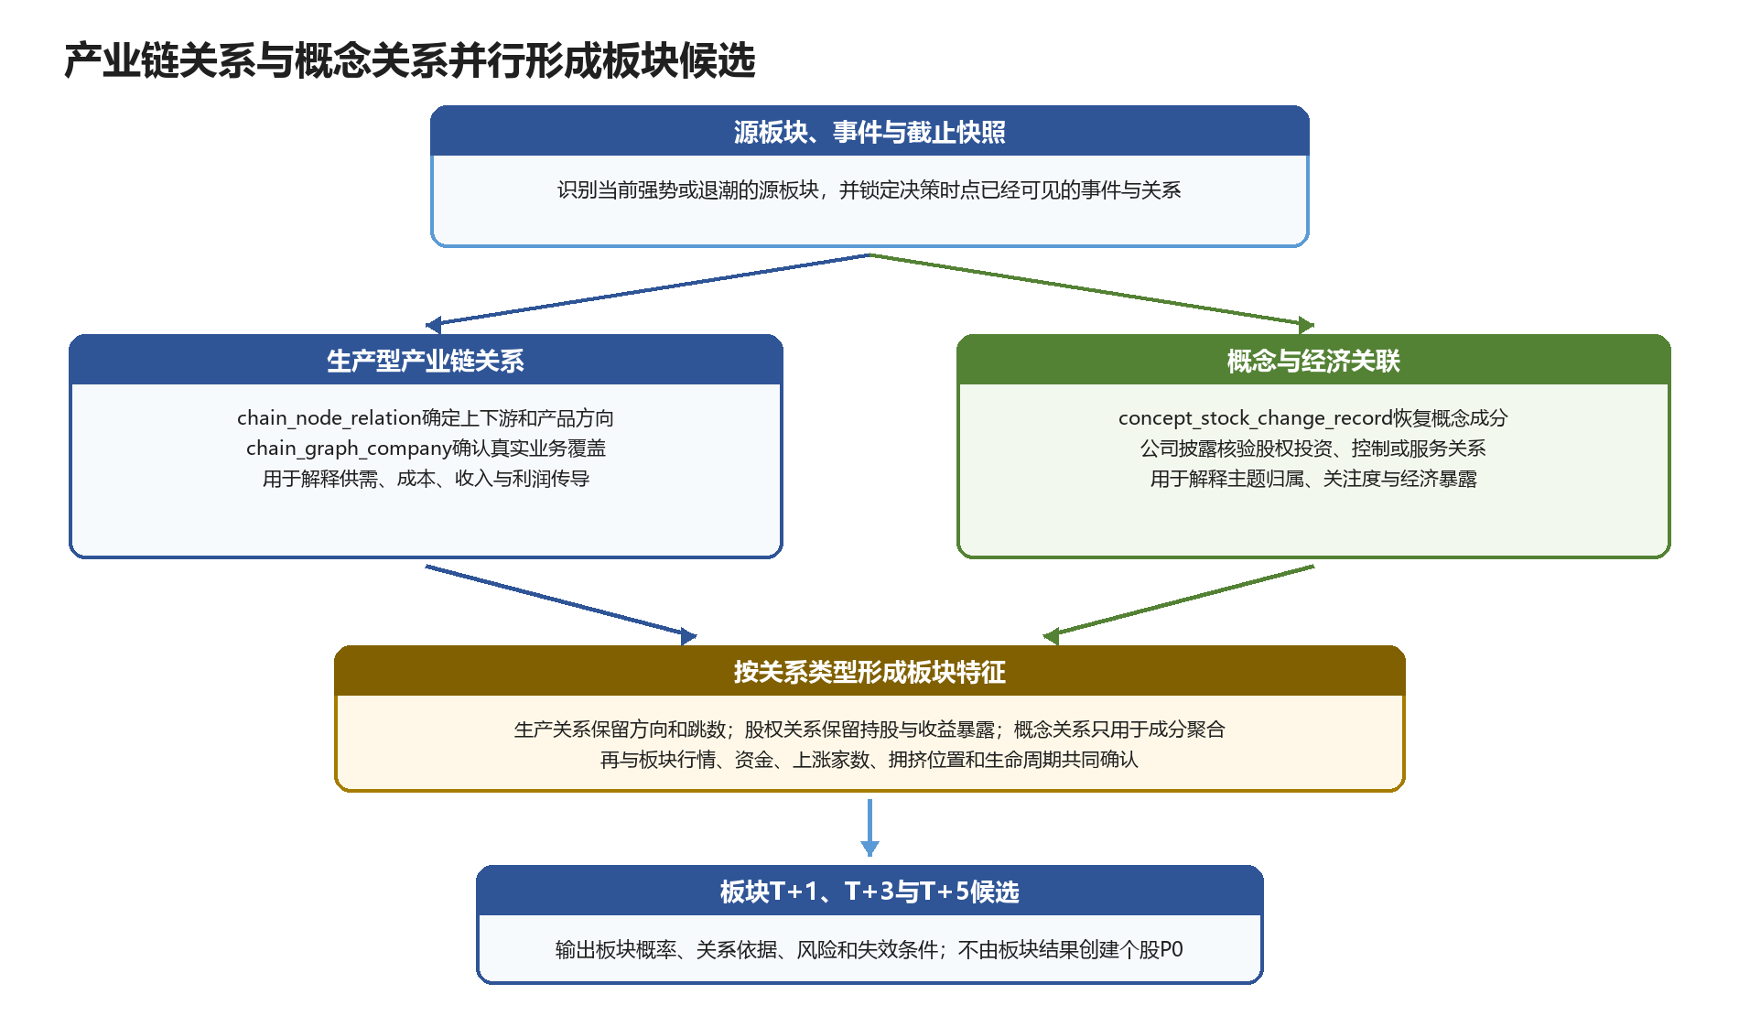
图22 产业链关系与概念关系并行形成板块候选
板块候选不是由一张产业链表直接给出。系统先识别当前强势或退潮的源板块，再把与源板块有关的事件送入两张并行关系图。生产型产业链图通过chain_node、chain_node_relation和chain_graph_company确定产品、上下游方向及真实业务覆盖，用来寻找可能承接供需或利润传导的目标板块；概念与经济关联图通过concept_change_record、concept_stock_change_record和决策时点已经公开的公司披露，恢复概念成分、股权投资、控制和服务关系，用来寻找可能形成主题联动或经济暴露的板块。两张图最终都聚合到稳定行业或概念指数，再由行情、资金、上涨家数、生命周期和位置确认是否进入板块候选。公司只充当关系证据和板块成分桥梁，不因此进入个股P0。
THSDB数据 | 关键字段 | 在板块轮动中的作用 | 不能据此直接得出的结论
chain_info | chain_id、chain_name | 确定产业链身份和解释范围 | 不能证明某个板块马上上涨
chain_node | node_id、node_name、chain_id | 把事件定位到材料、设备、产品或应用环节 | 同链节点不等于直接传导
chain_node_relation | start_node_id、end_node_id、link_text | 确定上下游方向、关系类型和传播跳数 | 有关系不等于目标已有资金承接
chain_graph_company | node_id、company_code、isvalid | 验证节点覆盖哪些经营主体并聚合业务覆盖度 | 关联公司不自动进入P0
概念变动与成分记录 | concept_id、index_code、stock_code、reason、stock_explain、change_time | 恢复概念身份、历史成分和关联理由，形成概念关系而非生产关系 | 概念标签不能证明公司生产该产品，也不能创建个股P0
stk_concept_index_quota | index_code、td_date、chg_ratio、trans_amt | 形成板块收益、成交、趋势和位置序列 | 单日上涨或下跌不能确认生命周期

8.4 用滚动HSMM判断强势板块处于什么阶段
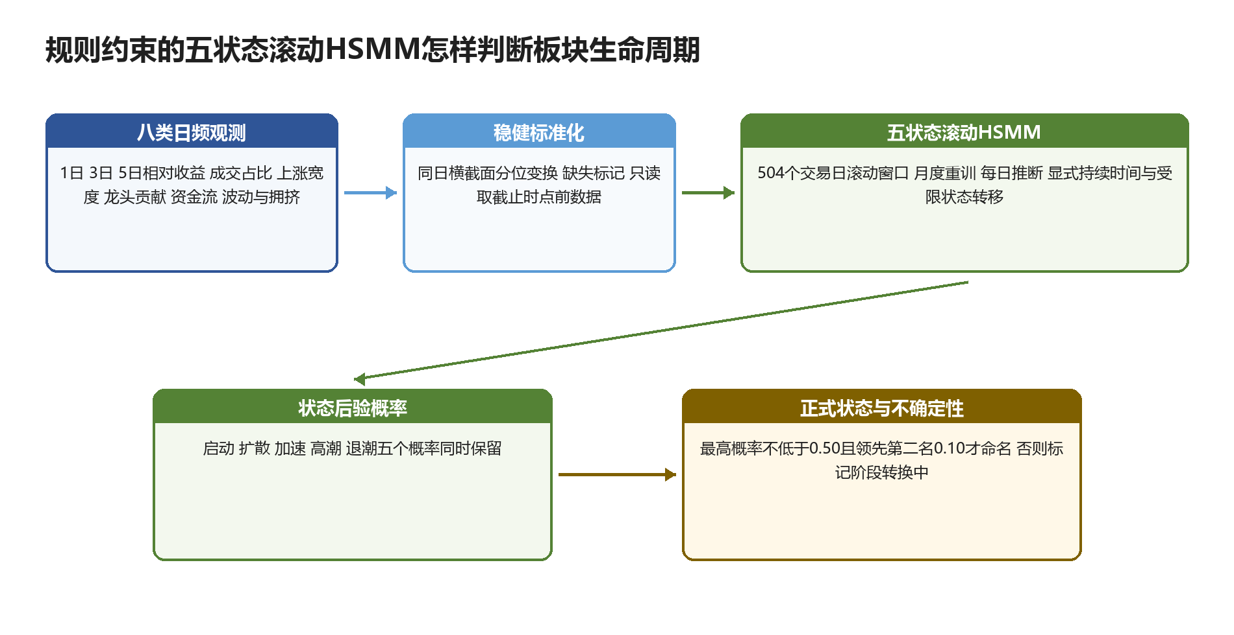
图23 规则约束的五状态滚动HSMM生命周期识别
系统先用确定性方法识别强势源板块。对每个稳定板块指数，分别计算一日、三日和五日相对收益、三日成交占比增量、上涨家数占比和三日资金流入连续性，并在同一交易日转换为横截面分位。六项分位取等权平均，处于前10%且至少四项高于市场中位数的板块进入强势源集合。这个结果只说明资金当前集中在哪里，不直接等于下一板块。
生命周期正式采用规则约束的五状态滚动HSMM。模型以市场行为序列为核心输入，事件关注度只作为辅助观测：首席观点、会议纪要和其他EventCard必须先做语义聚类和转载去重，再按独立机构、分析师历史可靠性及来源集中度形成加权强度，不能把十条转载当成十份独立支持。若事件历史覆盖或抽取版本不稳定，该组变量从正式HSMM中移除，只保留给后续排序模型使用。
HSMM每天读取的观测变量
观测类别 | 代表性变量 | 进入模型前怎样处理 | 主要反映什么
价格强度 | 当日相对收益，近3日和5日累计超额收益，涨势变化，距阶段高点距离 | 去极值后转为同日横截面分位和自身历史滚动分位 | 板块正在启动、加速还是转弱
交易活跃度 | 成交占比、换手率及其1日和3日变化 | 按板块规模标准化并保留缺失标记 | 市场参与度是否持续升温
资金承接 | 主力净流入、资金变化、连续流入天数及大单买入占比 | 按成交规模标准化，使用多日连续性而非单日绝对额 | 资金在持续进入还是开始撤离
成分扩散 | 上涨家数占比、收益中位数、涨停家数和龙头贡献率 | 按当时有效成分计算，并区分普涨与龙头独涨 | 行情是否由少数龙头扩散到多数成分
波动与拥挤 | 波动率、拥挤度、连续上涨天数、高位换手及距高点距离 | 形成滚动分位和极端状态标记 | 板块是否过热及退潮风险是否上升
事件关注度 | 去重EventCard数、近3日事件增量、独立机构数和加权分析师支持度 | 事件聚类去重、机构内折扣、可靠性加权和饱和变换 | 催化是否增加以及关注是否形成独立共识
各观测先做去极值、缺失标记和分位标准化，再输入最近504个交易日的滚动样本；参数每月重新估计，状态概率每天更新。HSMM不仅比较当天观测更像哪种阶段，还显式估计每个阶段通常持续多久，并通过规则限制不合理跳转：启动通常转向扩散或退潮，扩散转向加速或退潮，加速转向高潮或退潮，高潮主要转向退潮。这样可以避免一天大涨就被判成高潮，也避免一天回调就被判成退潮。
例如某板块的后验概率为启动0.08、扩散0.57、加速0.23、高潮0.09、退潮0.03，系统将其标记为扩散，并结合已持续天数给出预计剩余持续时间。若扩散0.42、加速0.39，两者差异不足0.10，则输出“阶段转换中”。最高概率低于0.50或有效历史不足60个交易日时不强行命名。HSMM的0.57表示“当前处于扩散阶段的概率”，不是该板块明天上涨57%的概率。
HSMM的直接输出及其用途
输出字段 | 实际含义 | 使用规则 | 进入哪个环节
五阶段后验概率 | 启动、扩散、加速、高潮和退潮的概率分布 | 保留完整分布，不只保留最大值 | T+1、T+3、T+5排序及退潮模型
正式生命周期状态 | 满足概率和领先差门槛后的阶段名称 | 不满足门槛时输出阶段转换中 | 日报解释和风险分层
持续时间信息 | 当前阶段已持续天数及预计剩余时间区间 | 依据HSMM持续时间分布计算 | 判断接力时点和退潮压力
不确定性与版本 | 概率差、数据覆盖率、样本量和模型月份 | 新板块或覆盖不足时降低置信度 | 触发WATCH或模型弃权

8.5 三条路径怎样找到可能接力的板块
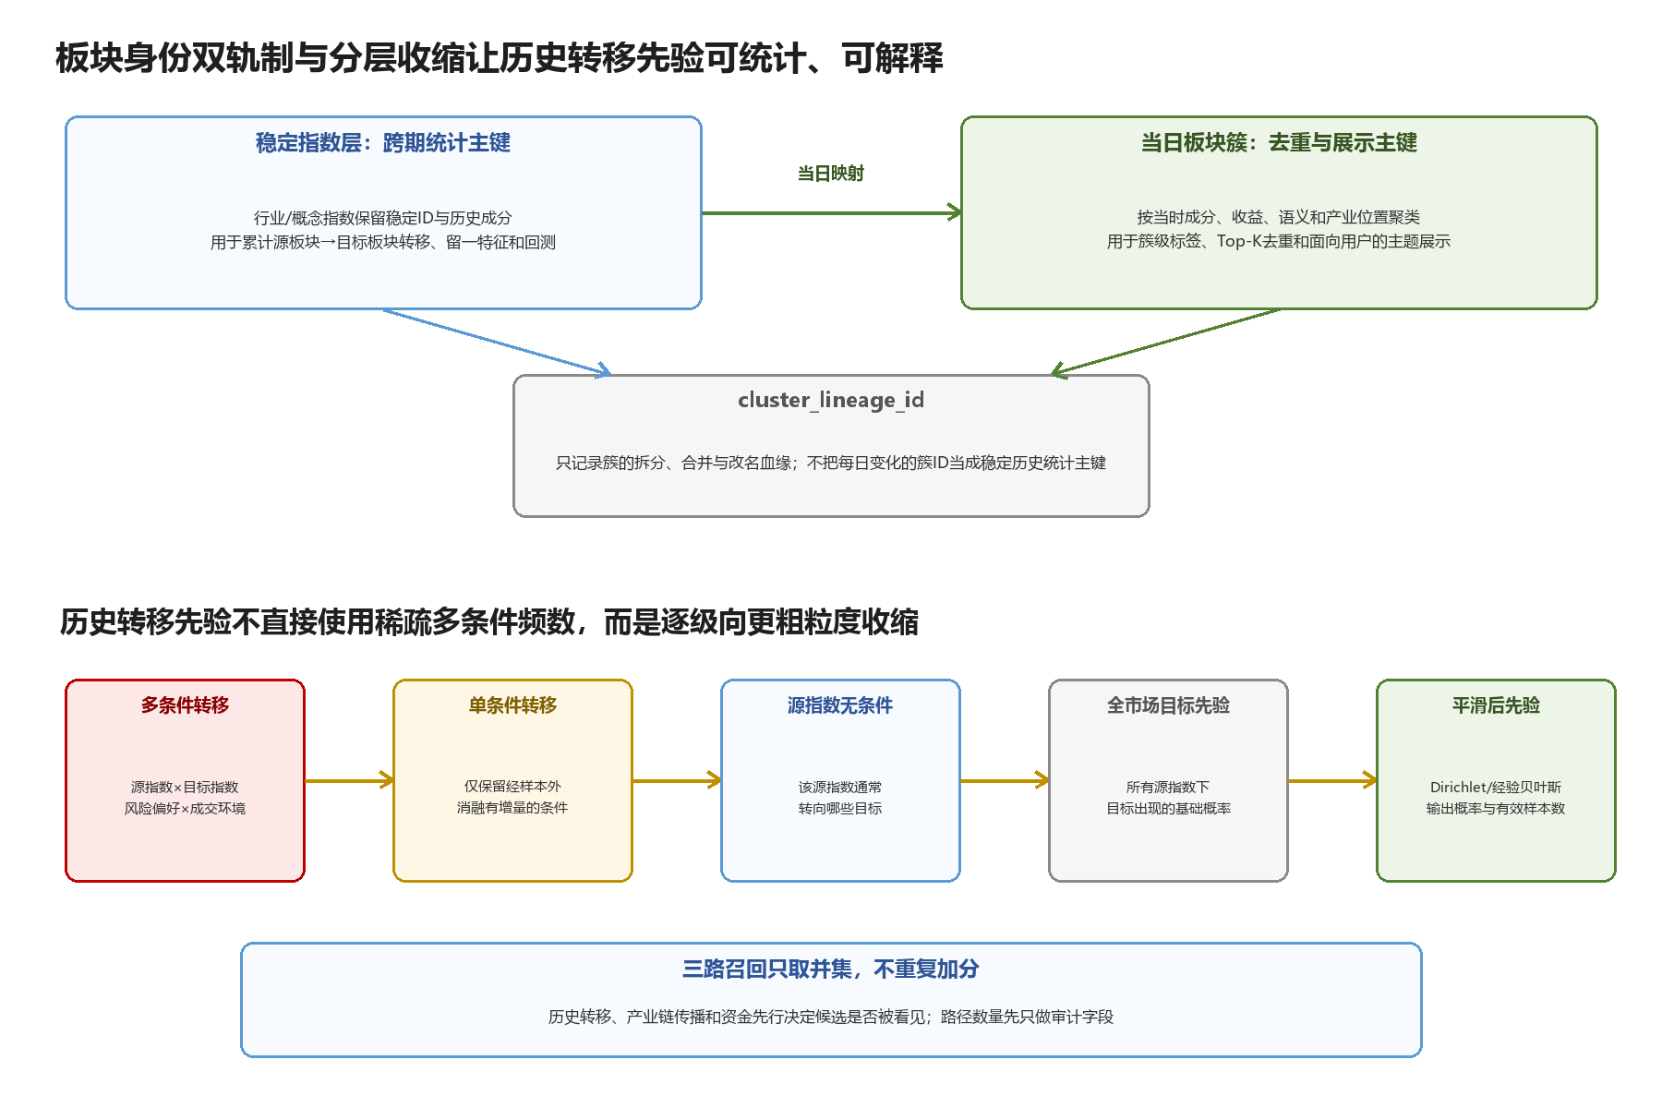
图24 稳定指数、当日板块簇、分层转移先验与三路召回去重
三条路径分别回答三个不同问题：历史轮动回答“过去类似状态后资金通常去哪里”，关系图回答“产业或经济关系为什么允许传播”，资金先行回答“市场今天是否已经开始确认”。单一路径都可能失真，因此三路并行召回、合并去重，再交给统一排序模型判断；三路本身不直接产生最终上涨概率。
三路召回的输入、处理和直接输出
召回路径 | 回答的问题 | 主要输入 | 核心处理 | 直接输出与发现时点
历史轮动 | 类似市场和源板块阶段之后，哪些板块更常进入Top-K | 稳定指数身份、源板块HSMM阶段、市场风险状态和历史Top-K结果 | 一阶转移矩阵；Dirichlet分层收缩使稀疏条件回到粗粒度先验 | 转移后验概率、有效样本数和收缩程度；可在当日预测前计算
关系图 | 事件能够沿什么产业或经济关系传播到哪些板块 | THSDB产业节点与有向边、概念成分、股权投资、控制、服务关系和公开披露 | 生产型产业链与概念经济关联分开编码；一跳为主，受限两跳保留中间节点和时间质量 | 候选板块、关系类型、方向、跳数、暴露和证据；事件出现后最早召回
资金先行 | 哪些板块已经出现尚未充分反映在价格中的市场承接 | 成交占比、资金净流入连续性、上涨家数和成分股收益中位数 | 20日中位数与MAD异常检测，联合多日连续性和宽度验证 | 资金确认强度、异常程度和覆盖率；通常最晚出现但确认性更强
第一条是历史轮动路径。系统以代码稳定的行业指数或概念指数为统计对象，记录源板块进入高潮或退潮后，哪些目标指数在T+1、T+3或T+5窗口进入相对收益Top-K。条件只保留市场风险偏好和源板块阶段；细分样本不足时，Dirichlet后验自动向全市场或粗粒度先验收缩。该路径输出的是转移后验概率、有效样本数和收缩程度，用来召回历史上常见的目标板块，不能单独作为当日推荐结论。
第二条是关系图路径，内部保留两类不能混淆的关系。生产型产业链把事件映射到产品或产业节点，再依据start_node_id、end_node_id和link_text沿有向上下游关系扩展；一跳优先，两跳必须保留中间节点、方向一致、时间有效和目标业务覆盖。概念与经济关联根据决策时点有效的概念成分以及公告、定期报告确认的股权投资、控制或服务关系召回主题相关板块。成分重叠、滞后收益关联和去重后的事件共现可以作为辅助特征，但不能把同期相关性解释为接力因果。该路径输出候选板块、关系类型、方向、跳数、暴露强度、证据和图时间质量，不直接输出上涨概率。
第三条是资金先行路径。系统使用20日滚动中位数和MAD稳健异常检测，寻找价格尚未明显上涨，但成交占比、资金净流入连续性、上涨家数和成分股收益中位数已经改善的板块。汇总资金数据只能说明源板块走弱与目标板块资金改善同时出现，不能证明某笔资金已经从A直接流入B。三路候选取并集后，先按当时有效成分建立相似图并用Leiden社区发现形成当日板块簇，再保存每条召回标记、样本支持和路径质量。三路同时发现可以提高证据完整度，但不设置固定权重、重合度加成或HSMM机械乘数；这些特征统一交给LambdaRank从历史样本中学习实际份量。

8.6 用THSDB样本说明产业链与概念联动
thsdb_samples.json中的chain_node_relation给出了一条可以直接核验的有向结构：在chain_id为42131的产业链中，start_node_id为42131的节点分别通过“下游产品/应用”关系连接到end_node_id为42155和42153的两个节点，三条记录的isvalid均用于判断当前状态。它证明源节点存在两个下游应用方向，因此系统可以把42155和42153所在板块加入产业链召回集合；但样本没有同时给出三个节点的名称和对应公司，方案不能据此编造具体行业或股票。生产环境需要再与完整chain_node和chain_graph_company联查。
样本关系 | start_node_id | end_node_id | link_text | 系统允许形成的判断
关系一 | 42131 | 42155 | 下游产品/应用 | 42155是一个一跳下游候选节点
关系二 | 42131 | 42153 | 下游产品/应用 | 42153是另一个一跳下游候选节点

同一份样本还提供了一个重要反例。chain_node显示chain_id为60135的产业链中存在node_id为54219的“制浆设备”节点；chain_graph_company显示仙鹤股份603733.SH位于同一chain_id下的node_id 7673。现有样本只能证明二者属于同一产业链，不能证明“制浆设备变化直接传导到仙鹤股份”。只有在关系表中找到方向明确的路径，并确认对应业务覆盖后，相关公司才能用于计算目标板块覆盖度；即使路径成立，也不会在板块模块中生成个股P0。
概念变动记录说明另一类关系的边界。MLCC概念以concept_id、index_code和change_time形成稳定概念身份；concept_stock_change_record用于恢复某个决策日的成分和关联说明，stk_concept_index_quota用于计算该概念的历史涨跌、成交和资金。概念创建、成分调整或stockUpdate只说明分类和解释发生变化，不是新增利好，也不能把同一股票的多次更新累计成多份事件证据。概念成分可以参与板块宽度、龙头梯队和拥挤度计算，但不能证明公司直接生产该概念对应的产品。
以张江高科与光刻机概念为例，其官网投资业务页面将上海微电子列入部分投资企业，系统应把经决策时点公开披露核验的关系记录为EQUITY_INVESTMENT（股权投资），而不是BUSINESS_CHAIN（生产型产业链）。因此，张江高科可以作为光刻机概念板块的关联成分参与板块涨跌、资金和上涨家数统计；模型还可以根据当时有效的持股路径、持股比例、账面或公允价值、投资收益和披露时间衡量经济暴露。但是系统不能据此写成“张江高科生产光刻机”，也不能按整机订单、产能或毛利率的传导方式给它计分。若只有数据库概念标签而没有可核验披露，就只能保留CONCEPT_MEMBER（概念成员）关系，不能升级为股权投资事实。
关系类型 | 系统怎样确认 | 可用于什么 | 禁止怎样解释
生产型产业链 | 产品节点、上下游方向及公司真实业务暴露 | 供需、成本、收入和利润的方向性传导 | 没有业务证据时不得把概念股写成产业链公司
股权投资 | 公告、定期报告或公司官网，并保留决策时点有效口径 | 投资收益、资产价值和主题关注的经济暴露 | 不得等同被投企业的收入、订单、产能或毛利率
控制或服务 | 控制关系、并表口径、客户合同或服务收入证据 | 按真实控制程度或服务收入评估影响 | 园区所在地、合作或客户关系不得自动视为利润归属
概念成员 | 概念成分、变动时间和关联说明 | 板块成分聚合、上涨家数、资金与拥挤度 | 不能证明产品关系，也不能单独生成个股P0

8.7 两个业务窗口下的三个预测期限怎样训练和形成概率
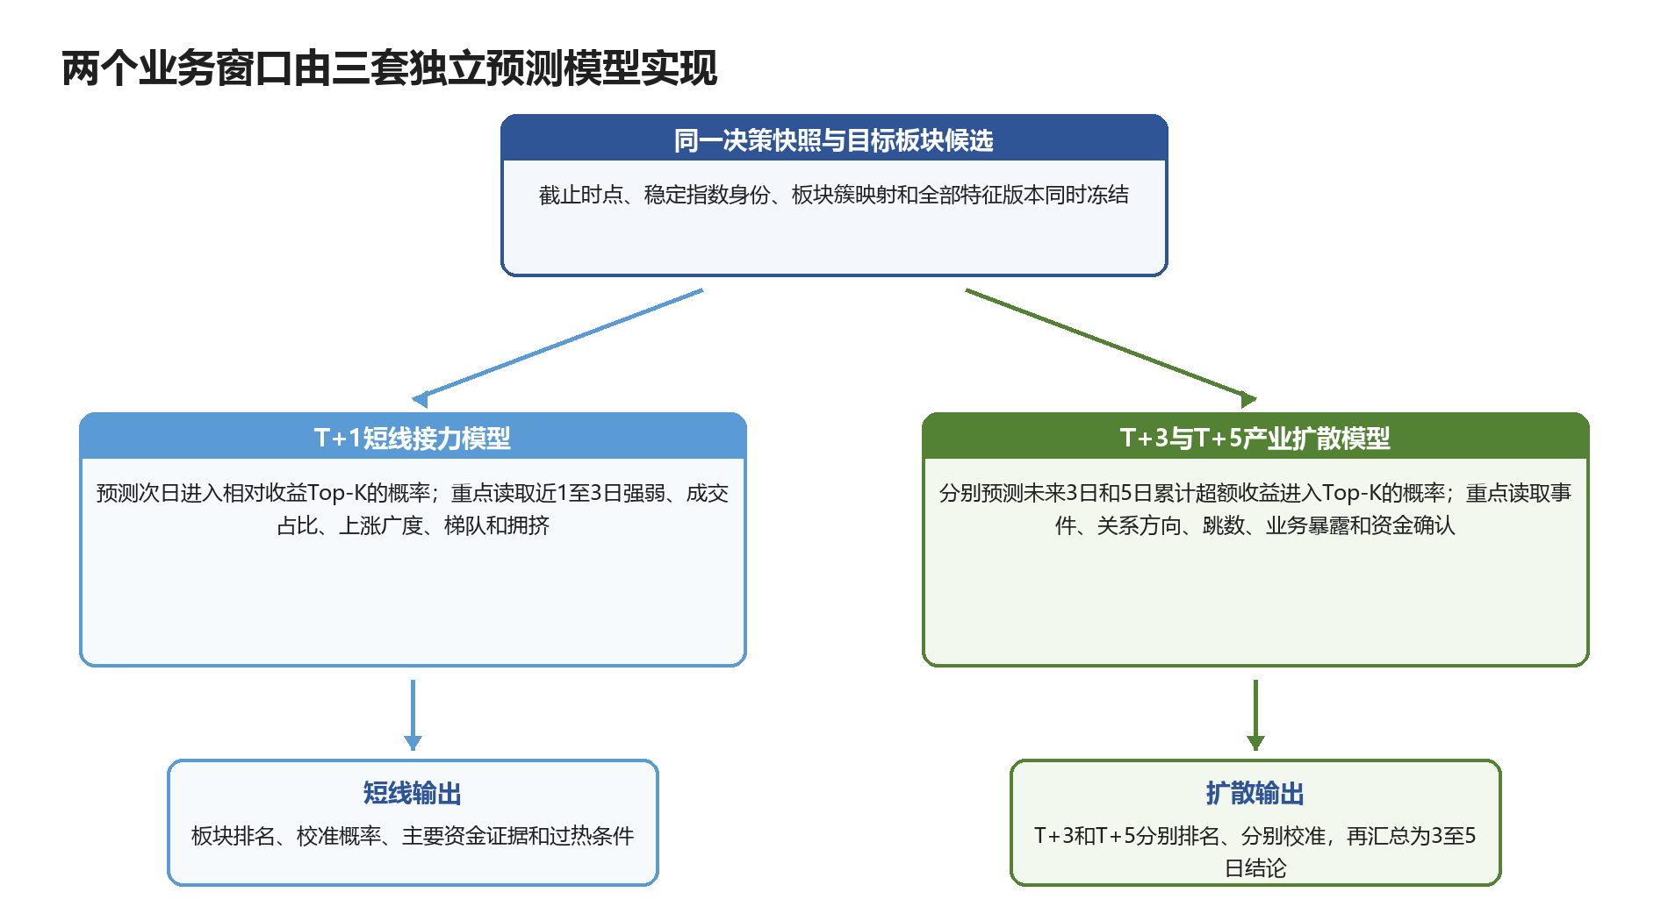
图25 两个业务窗口下T+1、T+3和T+5的独立预测过程
生产系统固定训练三套LightGBM LambdaRank模型，分别对应T+1、T+3和T+5。三套模型面对同一决策快照和同一批候选，但标签和特征重点不同：T+1学习次日接力顺序，T+3和T+5学习产业与主题扩散顺序。逻辑回归只作为验收基线，不参与正式榜单。
T+1重点读取近1至3日相对强弱、成交占比、资金连续性、上涨宽度、龙头与跟随梯队、HSMM五阶段概率和拥挤位置。T+3与T+5重点读取事件与节点匹配、生产关系方向、一跳或受限两跳、业务覆盖、概念归属、股权或控制关系、经济暴露、事件新颖度、关系有效时间、图时间质量和目标板块资金确认。三路召回标记只作为特征，模型从历史样本学习其有效份量，不使用人工固定权重或重合度加成。
三套LambdaRank先产生横截面原始排序分数和名次。原始分数只表示同一决策日内的相对顺序，不能直接称为概率。系统再使用滚动验证期的完全折外分数训练各自的Platt校准器，把分数映射为对应板块进入该窗口Top-K的历史发生概率。生产日只调用冻结的LambdaRank和Platt版本，并保存标签、样本数、原始分数、校准概率、主要正负贡献和版本信息。
退潮预警使用独立LightGBM二分类模型。正样本定义为板块未来三个交易日的最大相对回撤进入横截面最差20%；输入包括HSMM五阶段概率、资金流出、上涨宽度收缩、龙头背离、波动和拥挤。模型先输出退潮原始分数，再由独立Platt校准器形成退潮概率，并同时给出主要风险贡献。该概率不与T+1、T+3或T+5排名分数相加。

任务 | 主要作用 | 主要输入 | 正式模型 | 直接输出 | 概率的准确含义
T+1接力 | 判断明天哪个板块更可能进入相对强势前列 | 近1至3日资金、成交、宽度、梯队、HSMM概率和位置 | LightGBM LambdaRank＋Platt | 原始分数、名次、校准概率 | 次日相对收益进入Top-K的历史发生概率
T+3扩散 | 判断产业或主题逻辑三日内更可能向哪里扩散 | 产业路径、传播时滞、业务暴露、关系类型和初步资金确认 | LightGBM LambdaRank＋Platt | 3日扩散分数、名次、校准概率 | 未来3日累计超额收益进入Top-K的历史发生概率
T+5扩散 | 判断持续性更强的五日扩散方向 | 事件持续性、利润传导、图时间质量和持续资金扩散 | LightGBM LambdaRank＋Platt | 5日扩散分数、名次、校准概率 | 未来5日累计超额收益进入Top-K的历史发生概率
退潮预警 | 判断强势板块是否可能明显失效 | HSMM概率、资金流出、宽度收缩、龙头背离、波动和拥挤 | LightGBM二分类＋Platt | 退潮分数、退潮概率和风险原因 | 未来3日最大相对回撤进入最差20%的历史发生概率
必须区分三种数字：HSMM的0.57是生命周期状态概率；LambdaRank原始分数只是当日排序信号；Platt校准后的0.64才表示对应板块进入指定窗口Top-K的历史发生概率。三者预测对象不同，不能相加、互换或统称为上涨概率。

8.8 目标板块为什么还要经过四重确认
关系图只能证明“为什么这个板块值得进入观察范围”，不能证明市场已经选择该方向。每个目标板块必须经过四次确认：关系确认检查生产型产业链、股权投资、控制或概念成员究竟属于哪一种，并只使用该类型允许表达的含义；市场确认检查相对收益、成交占比和资金连续性；成分确认检查上涨家数、收益中位数、龙头成交和跟随梯队；位置确认检查源板块与目标板块是否已经连续加速、拥挤或透支。只有概念标签、没有市场和成分扩散的板块保留为WATCH（观察），不会进入正式Top-K。
例如样本中的网络安全指数864032在2026年9月9日下跌0.4361%，成交额约36.35亿元。这一行只能说明当日收盘状态，不能单独证明网络安全处于启动、扩散或退潮。生产模型必须读取该指数的多日历史，并结合当时成分股宽度、相对市场表现和生命周期，才能决定是否召回和排序。
确认层 | 要回答的问题 | 未通过时的处理
关系方向 | 事件通过什么产品、供需或利润路径传到目标板块 | 没有可解释路径则淘汰
市场承接 | 成交占比、资金和相对收益是否开始改善 | 仅保留观察
成分扩散 | 是否从少数龙头扩展到多数有效成分 | 防止单股带板块造成假启动
位置风险 | 是否连续上涨、过度拥挤或已处于高潮 | 降级为资金源或退潮预警

8.9 一个交易日怎样得到两个业务窗口的板块答案
下面数值只用于解释决策链，不代表THSDB样本的真实预测结果。假设A板块连续上涨后仍然靠前，但上涨家数减少、龙头成交高度集中、舆情重复度上升。HSMM将A识别为高潮后段，并把它作为资金来源和退潮观察对象。随后三路独立召回：历史轮动路径找到B和C，关系图路径找到C和E，资金先行路径发现B和D。系统取并集并保留每个板块的召回原因，而不是因为同一路径重复出现就机械加分。
合并去重后形成B、C、D和E四个目标候选。四重确认显示：B的短期资金改善最快，适合T+1；C具有更完整的一跳产业关系、业务覆盖和三至五日传播时间，适合T+3与T+5；D虽然成交改善，但上涨仍由少数龙头贡献；E只有关系依据，尚未出现市场承接。于是两个业务窗口下的三个预测期限可以产生不同答案，A同时进入退潮预警。
板块 | 主要召回依据 | T+1结果 | T+3结果 | T+5结果 | 最终状态
A源板块 | 当前强势但已进入高潮后段 | 不再作为接力目标 | 持续性下降 | 持续性下降 | 退潮概率0.69
B目标板块 | 历史轮动与资金先行共同发现 | 概率0.64，排名第1 | 概率0.53 | 概率0.46 | T+1 PROMOTE（进入候选）
C目标板块 | 历史轮动与关系图共同发现 | 概率0.47 | 概率0.71，排名第1 | 概率0.67，排名第1 | T+3、T+5 PROMOTE（进入候选）
D目标板块 | 资金改善但成分扩散不足 | 排名靠后 | 证据不足 | 证据不足 | WATCH（观察）
E目标板块 | 关系路径成立但资金尚未确认 | 概率0.41 | 概率0.48 | 概率0.44 | WATCH（观察）

这里的0.64来自T+1 LambdaRank与对应Platt校准器，0.71和0.67分别来自T+3、T+5模型及各自校准器，0.69来自退潮LightGBM与退潮校准器。报告同时列出参考样本、置信等级、主要正负贡献、召回路径和失效条件。B和C可以同时成立，因为一个回答明天的资金接力，另一个回答未来三至五日的产业扩散；D和E则分别说明“只有资金”或“只有关系”都不足以自动进入正式榜单。

8.10 板块结果与个股结果怎样保持分开
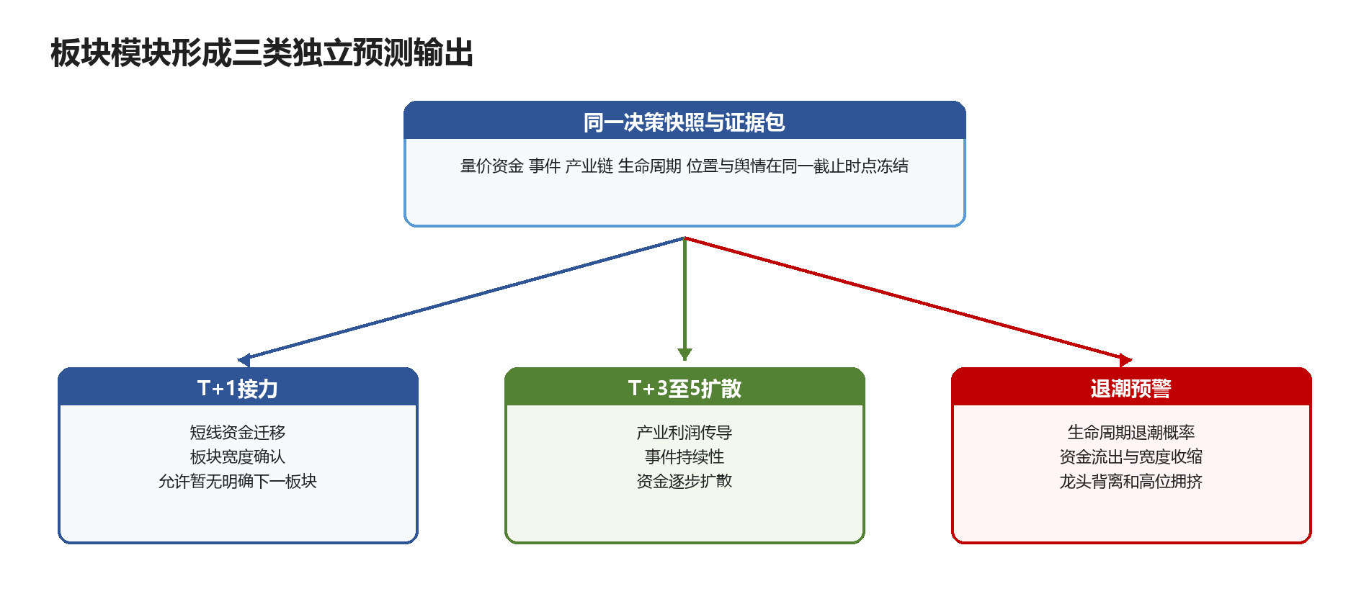
图26 板块T+1接力、T+3至5扩散与退潮预警
板块模块最终只发布板块T+1榜、板块T+3榜、板块T+5榜和退潮预警，并附稳定指数或板块簇映射作为身份说明。板块内历史强势股只用于解释历史表现，不能出现在板块预测结果中，更不能因此取得P0资格。
个股推荐继续使用第4章到第7章已经确定的候选漏斗，不因板块名单进行第二次重排。共振个股作为第三份独立输出，只在个股推荐已经存在有效EventCard和P0资格、同时与目标板块存在决策时点可核验的生产业务、股权投资、控制或概念成员关系时取交集，再展示个股概率、板块概率、关系类型、经济暴露、量价资金确认和位置风险。概念关系或股权投资关系本身不能创建个股P0，板块结果也不修改原个股排序和概率。
三个结果的边界
个股推荐回答哪只股票自身更有机会；轮动板块回答资金和产业逻辑可能去哪里；共振个股回答已有事件候选中谁同时位于预测板块。三张榜分别输出、分别排名、允许为空。

8.11 图时间质量 板块标签和模型弃权
关系图必须回答一个容易被忽略的问题：回测某个历史日期时，系统看到的是当时的关系，还是今天的关系。概念成分可以依据change_time恢复；股权投资、控制关系和经济暴露必须依据当时已经公开的公告或定期报告恢复；产业链表若只有ctime、mtime和当前isvalid，则无法完整恢复已经失效的历史边。若直接用当前概念、当前持股或当前产业链关系解释过去，会把未来信息带进训练，产生前视与幸存者偏差。
系统因此为每条图路径记录graph_time_quality。严格PIT表示边在历史决策时点的有效性可以恢复；近似PIT表示只能根据创建或修改时间作保守近似；当前图表示只能证明今天存在。正式历史绩效只允许使用严格PIT图，近似图仅用于敏感性分析，当前图不得回填过去。系统上线后每日保存图谱快照和差异记录，逐步积累严格回测区间。
板块标签还要解决概念高度重叠的问题。历史轮动统计使用名称和代码稳定的行业或概念指数，确保跨日身份一致；每日预测时再按照成分重叠、收益相关和产业语义把相似指数合并为板块簇，用于去重、Top-K标签和展示。这样既不会把同一主题的多个名称重复算作成功，也不会因板块簇每天变化而破坏历史转移矩阵。
弃权由分布外检测、概率门槛和证据门共同决定。系统按照训练期相同方式标准化当日特征，计算其到相应市场状态训练样本中心的马氏距离；超过训练样本99%分位时标记为分布外。各窗口发布门槛由验证集达到既定Precision@K要求的最低校准概率确定并随版本冻结。若模型分歧、有效样本不足、关键路径时间质量不合格或四重确认未通过，系统降级为WATCH（观察）或输出“暂无明确下一板块”，并列出触发原因。
模型在什么情况下必须降级或弃权
判断机制 | 主要输入 | 判断方式 | 直接输出 | 对发布结果的影响
分布外检测 | 当日标准化特征及对应市场状态的训练分布 | 马氏距离超过训练样本99%分位 | 异常距离和分布外标记 | 不发布正式概率，降级为WATCH或弃权
概率与样本门槛 | 校准概率、头两名概率差、校准样本量 | 使用验证集冻结的发布门槛；差值不足或样本不足视为不确定 | 门槛结果、样本支持和不确定性 | 保留观察或输出暂无明确方向
证据与时间质量门 | 关系方向、业务暴露、四重确认及graph_time_quality | 关键关系只有当前图、关系无法解释或市场未确认时不升级 | 触发规则和缺失证据 | 阻止关系图候选进入正式Top-K

9 公司基本面 DeepDive

9.1 DeepDive为什么放在候选池后部
完整公司研究耗时较高，如果每天覆盖全部A股，会把大量资源消耗在没有事件、没有资金承接或不在有效预测范围的公司上。系统因此在P2生成简版研究卡，只有排名靠前、证据较完整的十五至二十只进入P3完整DeepDive。这样既保留研究深度，又能在盘后窗口内完成每日生产。

9.2 公司研究卡回答哪些核心问题
研究模块 | 要回答的问题 | 在预测中的作用
公司定位与产业链 | 公司处在哪个环节，主要利润来自哪里 | 验证事件是否真的影响公司
业务拆分 | 各业务收入、毛利和变化趋势如何 | 确定催化影响的实际权重
收入驱动 | 量、价、结构、客户和产能怎样变化 | 判断收入是否可能超预期
利润与ROE | 毛利、费用、周转和杠杆如何传导 | 判断利润质量与可持续性
竞争力与风险 | 壁垒、竞争格局和关键风险是什么 | 识别假设成立和失效条件
市场焦点与预期差 | 机构担忧什么，最近发生了什么变化 | 解释当前估值与催化空间
可比公司 | 至少三家同业的关键差异是什么 | 避免只看单公司叙事
跟踪指标 | 未来财报和经营应重点观察什么 | 把研究结论转成可更新判断

9.3 如何避免研究卡变成大模型作文
财务数字由确定性程序计算并回到原表对账，分业务收入、毛利、ROE、现金流和周转不能由模型心算。大模型只负责从公告、财报、纪要和问答中整理业务线、事件路径、预期差、风险和跟踪项；每个重要结论都保留证据ID和首次可见时间。资料没有披露时明确写“未知”，不使用行业常识替代公司事实。

9.4 DeepDive怎样回到量化流程
DeepDive不仅生成阅读报告，还把业务暴露强度、利润传导完整度、预期差方向、反向证据、资料缺口和跟踪指标转成结构化特征，供最终排序和风险门使用。若研究发现事件与公司主营关系很弱、市场已经充分交易、利润无法承接或重大负面未解决，候选会降级或退出，而不是因为前面P1分数高就继续保留。

9.5 DeepDive从问题树到可复核结论
完整研究不是把公司资料交给大模型自由总结，而是先由事件卡生成一棵问题树。若候选因“新产品量产”进入，问题树会依次追问：产品属于哪条业务线、现有收入和毛利占比多大、产能和认证处于什么阶段、客户是否已经下单、收入确认需要多久、增量收入能否转成利润、市场此前预期是多少，以及哪些条件会使判断失效。不同事件类型使用不同的问题模板，但每个问题都必须指向可核验的事实。
取证阶段先读取公司Wiki中的业务结构和历史问题树，用它确定需要核验的财务科目、产品、客户、订单与风险主题；随后仍须调用结构化财务数据、公司公告、调研纪要、电话会、互动问答和研报摘要取得原始证据。确定性程序完成分业务收入与毛利表、收入量价结构拆解、杜邦ROE、现金流和可比公司指标计算；大模型负责把分散文本归并到问题树、识别管理层措辞变化并整理正反证据。客户名称、订单金额、投产日期和业绩数字只有在结构化字段或正文明确陈述时才能写成事实。
证据汇总后，系统形成正向论据、反向论据、矛盾项和未知项四个区域。若公司称订单充足但应收账款和经营现金流持续恶化，不能只保留正面表述；若问答中的投产时间与后续公告不一致，需要按发布时间和证据等级解释差异；如果关键业务没有分部披露，则业务暴露只能标为区间或未知，不得由行业常识补齐。
最终产物是一张可计算、可复核的研究卡，而不是一篇长篇结论。研究卡把业务暴露、收入与利润传导、预期差、竞争力、风险、可比公司和跟踪指标与证据ID绑定，并明确“成立条件、失效信号和待确认问题”。P3据此作出晋级、观察、阻断或退出决定，结构化字段进入最终排序，文字解释进入日报，未解决问题进入下一次增量更新。

10 舆情、重大负面与位置风险

10.1 舆情不是独立候选入口
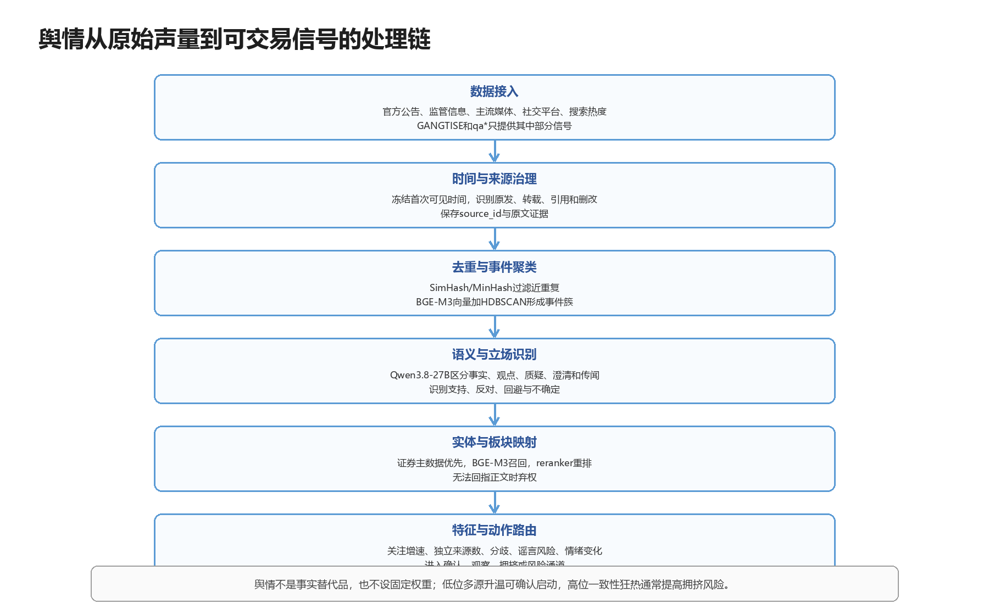
图27 舆情数据从原始声量到确认、拥挤和风险信号的处理链
现有舆情主要来自首席观点情绪字段、qa*关键词和问答变化，以及后续可接入的官方、新闻和公开讨论。系统先按事件簇去重，区分独立来源、媒体转述、分析观点、公司澄清和未经证实传闻，再计算关注增速、观点分歧、事实确认度、重复转载比例和情绪变化。声量不能创建股票，只能确认事件、识别拥挤或触发风险核验。
舆情必须与股价位置共同解释。低位、多源、持续且有新增事实支持的关注升温，可以增强启动判断；连续上涨后情绪高度一致、重复转载很多但新增事实很少，通常提高拥挤和兑现风险；传闻、主体冲突或公司否认进入BLOCKED或辟谣观察，等待官方来源。

10.2 重大负面采用硬门而不是扣分
风险等级 | 典型情形 | 系统动作
红色 | 重大违法立案、财务造假、退市风险、重大诉讼或长期停牌 | VETOED，直接退出最终池
黄色 | 媒体质疑、一般诉讼、质押高企、审计强调事项或主体冲突 | BLOCKED，补官方证据或人工复核
绿色 | 在明确范围和截止时间内未发现重大阻断，或风险已结案 | 允许继续，但不宣称绝对无风险

10.3 背调过程怎样保证同一主体和同一事件
系统以证券主键和公司主体主键查询诉讼、监管、违法、审计、质押、停牌和退市数据，同时追溯历史名称、母子公司和公告主体。大模型从原文抽取事件类型、金额、阶段、最新进展和可能影响，规则校验日期、金额和主体，再回查交易所、监管机构、法院文书或公司公告确认是否属于同一事件、是否已经结案以及影响是否仍在。

10.4 人工复核如何避免成为瓶颈
黄色事项按潜在影响、事实不确定性和剩余有效期排队。高影响未决事项需要双人复核，截止时间前仍无法确认则继续BLOCKED，不能因超时自动转绿。系统根据历史p95黄色数量和单项处理时长配置席位；人工不足时只阻断相关候选，其余已完成核验的候选继续发布。

10.5 贯穿示例：传闻、诉讼与连续上涨如何共同处理
假设甲公司已经连续上涨八个交易日，当日公开讨论突然集中传播“公司涉及重大诉讼”，但最初来源是多个账号转述同一篇文章。舆情模块先将转载聚为一个事件簇，区分原始来源、转述和评论，因此不会把几百条相同内容误判成几百个独立证据。与此同时，位置模块把连续上涨、换手和成交集中度记录为拥挤特征。
风险模块随后以公司主体主键和历史名称查询诉讼与公告，核对案号、金额、进展、当事人以及是否属于上市公司本体。如果只找到一般合同纠纷且金额相对较小，系统不会把“存在诉讼”等同于“重大负面”，但会保留证据和影响判断；如果查到监管立案、财务造假或可能显著影响持续经营的重大案件，则直接VETOED。
若官方信息暂时无法确认、报道存在主体混淆或案件影响尚不清楚，候选保持BLOCKED并进入人工复核。连续上涨本身不是硬否决，却会使T+1上涨概率更低、下行风险估计更高；当高位拥挤、负面不确定性和板块退潮同时出现时，即使事件模型仍看多，最终也不会发布。
若公司随后发布澄清公告，系统以新的available_at建立修订事件，而不是修改前一日快照。复核人员确认主体和案件一致后，风险状态可以从BLOCKED转为绿色或维持黄色，但全过程保留原始传闻、官方证据、人工决定和版本。这样既避免谣言直接淘汰股票，也避免乐观分数掩盖重大风险。
风险处理原则
舆情负责发现异常，主体核验负责确认是不是这家公司，官方证据负责判断事实与进展，位置模型负责判断交易拥挤，风险门负责决定能否发布。四者各司其职。

11 多智能体如何协同

11.1 多智能体如何执行完整流程
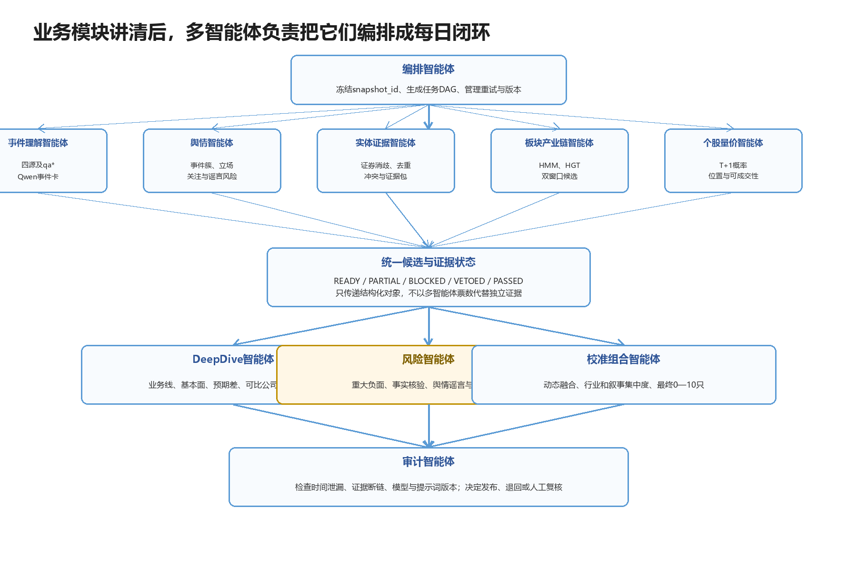
图28 多智能体的任务流、风险否决和审计闭环
多智能体不是若干大模型互相讨论，而是把已经定义好的业务模块组织成可监控任务。编排智能体冻结快照并启动任务；事件理解智能体生成EventCard；实体证据智能体核验证券和证据；知识维护智能体只根据已校验Claim更新时态Wiki与检索索引，没有候选权限；个股与板块智能体运行各自模型；DeepDive智能体完成公司研究；风险智能体拥有否决权；校准排序智能体形成最终名单；审计智能体检查时间、血缘、版本和权限。

11.2 智能体之间只传递结构化契约
状态 | 含义 | 下一步
READY | 输入齐全且时间合法 | 执行当前任务
PARTIAL | 非关键资料缺失 | 降低置信度并继续
BLOCKED | 证据、实体或风险冲突 | 退回补证或人工复核
VETOED | 重大负面或证券状态不合格 | 退出最终池
PASSED | 模型、研究和风险均通过 | 进入最终排序或发布

每个智能体输出snapshot_id、模型版本、输入哈希、证据ID、时间、状态和错误码。智能体不能修改原始证据，也不能越过权限：事件理解智能体不能用自然语言自报上涨概率，文本预测智能体只能运行已冻结的Qwen编码器和监督分类头；板块智能体不能把历史强股直接推荐，排序智能体不能覆盖风险否决，审计智能体不能改写模型原始输出。出现分歧时，系统回到证据和任务节点，而不是让多个智能体投票决定事实。

11.3 一个任务失败时怎样恢复
假设P2研究智能体处理甲公司时，公司Wiki显示曾有客户导入记录，但检索服务只返回旧财报，无法取得最新订单的原始证据。任务不会把Wiki摘要当成事实继续生成完整结论，而是输出PARTIAL，写明缺少的资料、已使用的Wiki版本与证据版本以及允许保留的判断。编排智能体可以重试检索或把候选降级到WATCH（观察），但不能让大模型根据Wiki摘要或常识补齐订单。
如果随后风险智能体发现同名子公司涉及诉讼，却无法确认是否影响上市公司主体，候选状态升级为BLOCKED并进入主体核验。审计智能体检查证据ID、公司关系和首次可见时间，人工只处理这项具体争议。若确认主体不同，风险记录保留但候选可恢复；若确认属于重大未决案件，则转为VETOED并退出。
某个板块模型或复杂图模型超时，不应阻断所有产品。系统回退到当日已经冻结的图统计与树模型基线，并在日报记录降级版本；但证券状态、时间合法性和重大负面核验没有可替代基线，失败时只能少发或停发相关候选。
恢复完成后，智能体不会直接覆盖原结果，而是生成新的任务版本。最终审计记录包括首次失败、重试、人工决定、采用的模型版本和发布结果，因此可以回答“哪一步失败、为什么恢复、最终用了什么证据”，也能统计长期瓶颈并改进路由。
故障类型 | 允许的恢复方式 | 不可越过的边界
检索资料缺失 | 重试、换索引或降级WATCH（观察） | 不得由大模型补造事实
实体或证据冲突 | 补证与人工核验 | 未解决前保持BLOCKED
复杂模型超时 | 回退已验收基线 | 必须披露降级版本
重大风险数据不可用 | 阻断相关候选 | 不得以高概率抵消
审计发现时间穿越 | 撤回结果并重建快照 | 不得修补历史记录

12 回测、日常运行与最终交付

12.1 每日生产从冻结快照开始
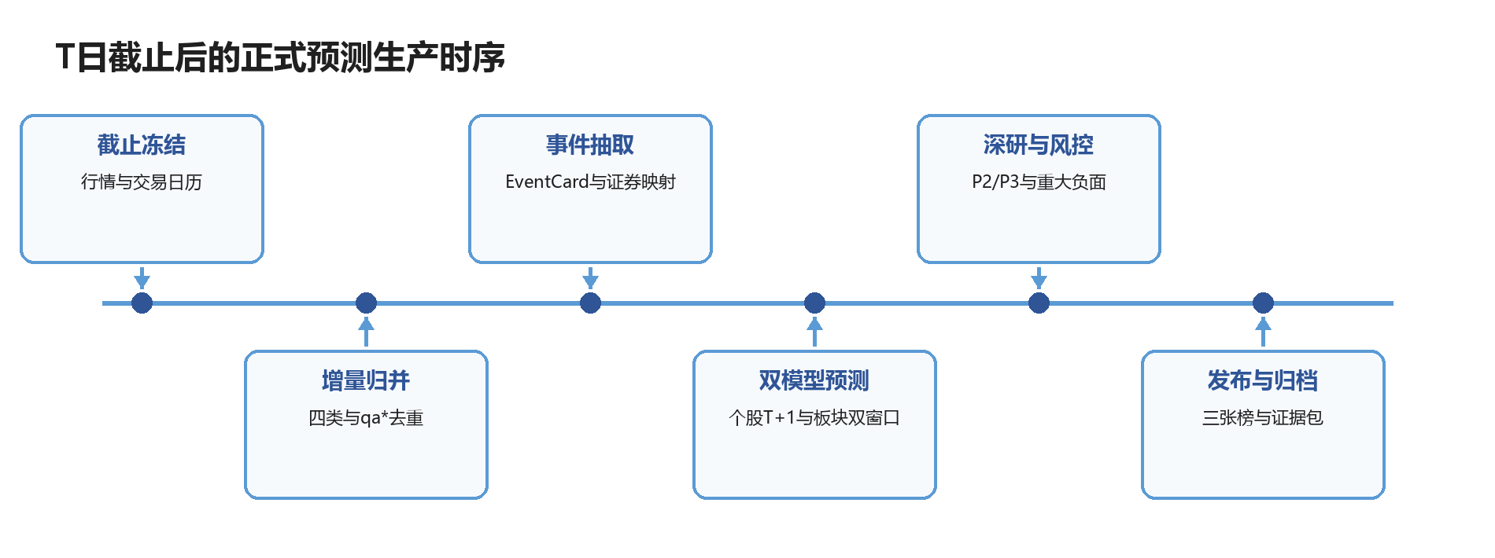
图29 T日截止后的正式预测生产时序
日内系统持续读取新增和修订记录，完成字段解析、事件聚类和轻量候选生成。到约定截止时间后冻结snapshot_id，迟到信息进入下一快照。截止后依次完成交易日和证券状态校验、事件与候选合并、P1个股和板块模型、P2轻量研究、P3完整复核、风险核验、最终排序、名单去重、审计与发布。每个环节都记录开始、结束、输入版本和失败原因。

12.2 截止时间和算力预算怎样确定
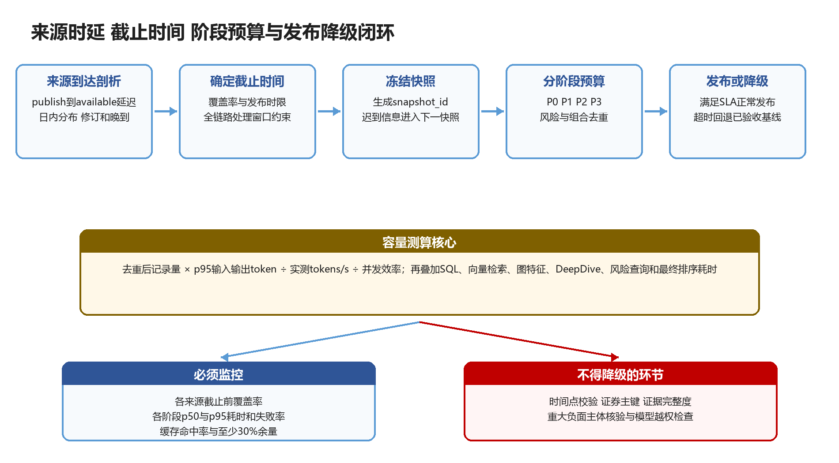
图30 来源时延、截止时间、阶段预算与发布降级闭环
截止时间不是拍脑袋确定，而是根据各来源发布到可用的延迟分布、截止前覆盖率和整个处理链的p95耗时共同制定。P0全部合格线索留痕，P1只限制高成本计算容量；普通事件可以使用缓存或轻量结果，图模型可以回退图统计，DeepDive可以减少数量，但时间、证券主键、证据完整度和重大负面主体核验不能降级。关键核验失败时少发或停发。

12.3 回测怎样避免看见未来
回测采用按时间滚动的训练、验证和测试，任何特征只读取决策截止时点前可见的版本。财务、公司名称和板块成分按历史有效区间重建，标签跨越训练边界时执行样本隔离。产业链历史无法严格恢复的时期只做敏感性分析，不用于宣称正式增量。四类核心数据共同覆盖期承担主模型晋升，缺源期只检验降级能力。
个股主报告T+1方向与超额收益指标，包括AUC、Brier Score、ECE、Precision@10、HitRate@10、NDCG、Top10平均T+1收益和平均超额收益，并同时观察最大不利变动与最差阶段表现。板块分别评价T+1和T+3至5的Top-K、NDCG、超额收益、回撤、概率校准、启动提前量和退潮识别。每增加一类事件、舆情、图特征或DeepDive，都要在相同候选空间和时间切分下做消融，证明真实增量。

12.4 三类结果怎样分别交付
交付物 | 必须展示的内容
次日股票池 | 0至10只股票、概率对象与标签、结构化分支和文本分支结果、最终校准概率、参考样本与置信等级、五组特征依据、排名变化、风险、反证和失效信号
板块联动日报 | T+1接力、T+3与T+5扩散、退潮预警、稳定指数与板块簇映射、产业传播路径、四重确认、图时间质量和参考指数；不输出推荐股票
共振个股榜 | 已有事件候选与预测板块的交集、个股与板块两端概率、真实业务暴露、窗口匹配、独立确认、位置风险和共振排名；不回写P0或个股推荐
公司研究卡 | 公司定位、业务拆分、收入利润驱动、ROE与毛利、竞争力、风险、市场焦点、预期差、三家以上可比公司和跟踪指标
审计记录 | P0审计漏斗、数据截止时间、来源覆盖、证据ID、模型和事件版本、CandidateLink、候选状态、rank_change_log、人工复核和发布决定

12.5 反馈如何进入下一轮训练
T+1收盘后生成个股方向标签、超额收益标签、实际收益和下行风险结果；板块标签在各自窗口结束后生成。反馈进入与事件版本绑定的离线训练集，模型按计划重训、回测、审批和灰度发布，不能因为一天结果在线自改。人工复核结果用于发现规则和检索缺口，但重大事实仍以官方证据为准。

12.6 贯穿示例：一个交易日怎样完成闭环
交易日白天，系统持续接收四类投研记录和qa*回答，先完成去重、证券映射和轻量事件判断。任何记录都带着首次可见时间进入暂存区；当天早间补录的旧会议只更新公司档案，盘中首次出现且证据完整的事件进入候选。此时可以做预处理，但不能提前生成正式晚间名单。
到约定截止时间，编排智能体冻结snapshot_id。随后系统依次确认交易日、上市状态和数据覆盖，聚合同一事件簇，形成P0直接池和扩展池。P1在固定预算内完成预测资格校验、特征计算、个股T+1排序和板块双窗口排序；P2按排名与证据完整度领取研究任务，P3只处理最有希望且资料齐备的候选。
风险核验与DeepDive可以并行准备，但发布前必须汇合。名单层移除VETOED和仍处于BLOCKED的股票，控制同一板块和事件簇集中度，再生成不超过十只的个股池；板块侧独立形成接力、扩散和退潮结果。两类结果冻结后，共振模块才计算受控交集并生成第三张榜，不修改前两类结果。审计智能体检查所有结论是否使用同一快照、是否存在截止时间后的证据、是否有模型越权或证据断链。
若某来源延迟，日报显示覆盖率并降低相关置信度；若复杂模型超时，回退到已经验收的简单基线；若重大风险数据不可用，相关候选不发布。T日晚发布的个股概率和排名在T+1期间保持冻结；到T+1收盘后，系统写入方向、超额收益、实际收益和风险结果，供下一次离线训练和模型审批使用。
时段 | 主要处理 | 控制点 | 产物
日内 | 增量接入、去重、事件预处理 | 记录首次可见时间 | 暂存事件与候选
截止时点 | 冻结快照、校验覆盖和证券状态 | 迟到信息进入下一快照 | 正式决策集
盘后 | P1个股排序、P2/P3研究、板块预测与风险核验 | 允许基线降级，不降低硬门 | 待发布名单
发布前 | 名单去重、板块冻结、共振交集与审计 | 证据、时间、权限和风险必须通过 | 个股池、板块日报与共振榜
T+1收盘后 | 生成方向、超额收益和风险标签 | 不得反写历史快照 | 可训练标签与监控结果

结论与推荐实施顺序
推荐采用“四类核心入口、qa*条件入口、THSDB产业链与板块映射、TLDB验证、Qwen本地事件理解与受监督文本预测分支、时态投研LLM Wiki与证据型混合RAG、个股与板块独立预测、共振结果独立展示、P0至P3漏斗、Company DeepDive、硬风险门和多智能体后置编排”的总体方案。五组结构化特征与PredictionTextRecord是同一信息集的两种表达：前者进入树模型，后者由Qwen编码并经监督分类头形成文本logit；两者只以滚动折外结果融合并完成最终校准。每个个股和板块结论都要说明来源、时间、证据、业务路径、市场承接、位置风险、概率依据和失效条件；Wiki和文本分支都不取得候选权限，也不替代原始证据。
建设阶段一先完成统一主键、时间与证据底座、四类及qa*事件卡、P0至P2候选漏斗、T+1方向与超额收益标签以及透明量化基线。这个阶段要证明历史可以重放、候选权限不会越界、模型概率能够在样本外校准。
建设阶段二补齐P3 DeepDive、财务对账、重大负面与人工复核、板块T+1及T+3与T+5模型、退潮预警、参考指数映射、独立共振榜，以及每日生产和审计。这个阶段要证明系统能够在盘后窗口稳定运行，并在证据不足时少发或停发。
建设阶段三再根据稳定错误模式评估大模型微调。事件抽取侧以人工金标准决定是否进行LoRA或SFT；文本预测侧先比较结构化基线与冻结Qwen编码器加监督分类头，只有多个滚动样本外阶段稳定增益后，才允许对预测语义表示做LoRA适配。图模型先用GraphSAGE验证图结构是否存在增量，再以两层HGT作为唯一异构图挑战模型；所有复杂模型都必须在同一候选空间、同一标签和同一时间切分下稳定超过生产基线后才允许晋升。

